(Σημείωση: Ο παρακάτω πίνακας περιεχομένων δεν αποτελεί το τελικό κείμενο, διότι εκκρεμούν ορθογραφικές και συντακτικές διορθώσεις)

ΠΙΝΑΚΑΣ ΠΕΡΙΕΧΟΜΕΝΩΝ
ΙΕ΄ ΠΕΡΙΟΔΟΣ
ΠΡΟΕΔΡΕΥΟΜΕΝΗΣ ΚΟΙΝΟΒΟΥΛΕΥΤΙΚΗΣ ΔΗΜΟΚΡΑΤΙΑΣ
ΣΥΝΟΔΟΣ Α΄

ΣΥΝΕΔΡΙΑΣΗ ΡΝΕ΄
Δευτέρα 1 Απριλίου 2013

ΘΕΜΑΤΑ
Α. ΕΙΔΙΚΑ ΘΕΜΑΤΑ
1. Επικύρωση Πρακτικών, σελ.
2. Ανακοινώνεται ότι τη συνεδρίαση παρακολουθούν μαθητές από το Γυμνάσιο Νιγρίτας Σερρών και το 2ο Γυμνάσιο Άνω Τούμπας Θεσσαλονίκης, σελ.
3. Ορκωμοσία της κ. Ζέτας Μακρή σε αντικατάσταση του θανόντα Αντιπροέδρου της Βουλής Αθανάσιου Νάκου, σελ.
4. Επί διαδικαστικού θέματος, σελ.
Β. ΚΟΙΝΟΒΟΥΛΕΥΤΙΚΟΣ ΕΛΕΓΧΟΣ
1. Κατάθεση αναφορών, σελ.
2. Απαντήσεις Υπουργών σε ερωτήσεις Βουλευτών, σελ.
3. Ανακοίνωση του δελτίου αναφορών και ερωτήσεων της Τρίτης 2 Απριλίου 2013, σελ.
4. Συζήτηση επικαίρων ερωτήσεων:
α) Προς τον Υπουργό Ανάπτυξης, Ανταγωνιστικότητας, Υποδομών, Μεταφορών και Δικτύων, σχετικά με την εγκατάσταση συστήματος εισροών και εκροών στα πρατήρια υγρών καυσίμων για την καταπολέμηση του λαθρεμπορίου και της φοροδιαφυγής, σελ.
β) Προς τον Υπουργό Εθνικής Άμυνας:
i) σχετικά με την πιθανή μετεγκατάσταση του Κέντρου Εκπαιδεύσεως Τεχνικού στην Πάτρα, σελ.
ii) σχετικά με τη χορήγηση αδειών σε στελέχη των Ενόπλων Δυνάμεων, προκειμένου να συμμετέχουν σε προγράμματα Μη Κυβερνητικών Οργανώσεων, σελ.
γ) Προς τον Υπουργό Υγείας:
i) σχετικά με την υποβάθμιση του Γενικού Νοσοκομείου Πατησίων, σελ.
ii) σχετικά με την καταβολή των δεδουλευμένων εφημεριών στους ιατρούς του ΕΣΥ, σελ.
δ) Προς τον Υπουργό Περιβάλλοντος, Ενέργειας και Κλιματικής Αλλαγής:
i) σχετικά με την υπερφόρτωση του ΧΥΤΑ Φυλής, σελ.
ii) σχετικά με την ένταξη μεγάλης έκτασης του Νομού Τρικάλων σε καθεστώς υψηλής προστασίας με το Δίκτυο NATURA 2000, σελ.
ΠΡΟΕΔΡΕΥΩΝ

ΔΡΑΓΑΣΑΚΗΣ Ι. , σελ.

ΟΜΙΛΗΤΕΣ
Α. Επί διαδικαστικού θέματος:
ΑΡΒΑΝΙΤΗΣ - ΑΒΡΑΜΗΣ Μ. , σελ.
ΔΡΑΓΑΣΑΚΗΣ Ι. , σελ.
Β. Επί των επικαίρων ερωτήσεων:
ΑΡΒΑΝΙΤΗΣ - ΑΒΡΑΜΗΣ Μ. , σελ.
ΒΛΑΧΟΓΙΑΝΝΗΣ Η. , σελ.
ΚΑΛΑΦΑΤΗΣ Σ. , σελ.
ΚΑΡΑΜΠΕΛΑΣ Ι. , σελ.
ΚΥΡΙΑΚΑΚΗΣ Β. , σελ.
ΛΑΓΟΣ Ι. , σελ.
ΛΥΚΟΥΔΗΣ Σ. , σελ.
ΛΥΚΟΥΡΕΝΤΖΟΣ Α. , σελ.
ΜΠΟΛΑΡΗ Μ. , σελ.
ΞΗΡΟΤΥΡΗ-ΑΙΚΑΤΕΡΙΝΑΡΗ Α. , σελ.
ΣΚΟΡΔΑΣ Α. , σελ.

ΠΡΑΚΤΙΚΑ ΒΟΥΛΗΣ
ΙΕ΄ ΠΕΡΙΟΔΟΣ
ΠΡΟΕΔΡΕΥΟΜΕΝΗΣ ΚΟΙΝΟΒΟΥΛΕΥΤΙΚΗΣ ΔΗΜΟΚΡΑΤΙΑΣ
ΣΥΝΟΔΟΣ Α΄
ΣΥΝΕΔΡΙΑΣΗ ΡNE΄
Δευτέρα 1η Απριλίου 2013
Αθήνα, σήμερα την 1η Απριλίου 2013, ημέρα Δευτέρα και ώρα 18.03΄ συνήλθε στην Αίθουσα των συνεδριάσεων του Βουλευτηρίου η Βουλή σε ολομέλεια για να συνεδριάσει υπό την προεδρία του Δ΄ Αντιπροέδρου αυτής κ. ΙΩΑΝΝΗ ΔΡΑΓΑΣΑΚΗ.
ΠΡΟΕΔΡΕΥΩΝ (Ιωάννης Δραγασάκης): Κυρίες και κύριοι συνάδελφοι, αρχίζει η συνεδρίαση.
Πριν εισέλθουμε στην ημερήσια διάταξη, θα προβούμε στην ορκωμοσία της συναδέλφου κ. Ζέτας Μακρή, που αντικαθιστά το θανόντα Αντιπρόεδρο της Βουλής Αθανάσιο Νάκο, στη βουλευτική έδρα της εκλογικής Περιφέρειας Μαγνησίας.
Καλείται η συνάδελφος κ. Ζέτα Μακρή να προσέλθει και να δώσει το νενομισμένο από το Σύνταγμα και τον Κανονισμό της Βουλής όρκο ενώπιον του εκπροσώπου της Εκκλησίας.
(Στο σημείο αυτό προσέρχεται η Βουλευτής κ. Ζέτα Μακρή και δίνει τον παρακάτω όρκο:
«Ορκίζομαι στο όνομα της Αγίας και Ομοούσιας και Αδιαίρετης Τριάδος να είμαι πιστή στην πατρίδα και το δημοκρατικό πολίτευμα, να υπακούω στο Σύνταγμα και τους νόμους και να εκπληρώνω ευσυνείδητα τα καθήκοντά μου»).
(Χειροκροτήματα απ’ όλες τις πτέρυγες της Βουλής)
ΠΡΟΕΔΡΕΥΩΝ (Ιωάννης Δραγασάκης): Άξια, άξια!
ΟΛΟΙ ΟΙ ΒΟΥΛΕΥΤΕΣ: Άξια, άξια!
ΠΡΟΕΔΡΕΥΩΝ (Ιωάννης Δραγασάκης): Σας εύχομαι «καλή θητεία»!
Παρακαλείται ο κύριος Γραμματέας να ανακοινώσει τις αναφορές προς το Σώμα.
(Ανακοινώνονται προς το Σώμα από τον κ. Απόστολο Αλεξόπουλο, Βουλευτή Β΄ Αθηνών, τα ακόλουθα:
Α. ΚΑΤΑΘΕΣΗ ΑΝΑΦΟΡΩΝ
1) Ο Βουλευτής Κορινθίας κ. ΚΩΝΣΤΑΝΤΙΝΟΣ ΚΟΛΛΙΑΣ κατέθεσε αναφορά με την οποία η Ελληνική Λέσχη Αυτοκινήτου και Περιηγήσεων (ΕΛΠΑ) αιτείται την υιοθέτηση προτάσεών της για τη συνέχιση της εύρυθμης λειτουργίας της.
2) Ο Βουλευτής Κυκλάδων κ. ΝΙΚΟΛΑΟΣ ΣΥΡΜΑΛΕΝΙΟΣ κατέθεσε αναφορά με την οποία η Περιφερειακή Ένωση Δήμων Νοτίου Αιγαίου-Τοπικό Παράρτημα Κυκλάδων αιτείται τη μη κατάργηση μιας οργανικής θέσης στην Εισαγγελία Εφετών Νοτίου Αιγαίου.
3) Οι Βουλευτές Ηρακλείου κ.κ. ΜΙΧΑΗΛ ΚΡΙΤΣΩΤΑΚΗΣ και ΜΑΡΙΑ ΔΙΑΚΑΚΗ κατέθεσαν αναφορά με την οποία το Σωματείο Γεωπόνων Ιδιωτικών Υπαλλήλων Κρήτης εκφράζει την αντίθεσή του στην κατάργηση του Περιφερειακού Κέντρου Προστασίας Φυτών και Ποιοτικού Ελέγχου Ηρακλείου και αιτείται την ενίσχυσή του με επιστημονικό προσωπικό και υλικοτεχνικές υποδομές.
4) Οι Βουλευτές Ηρακλείου κ.κ. ΜΙΧΑΗΛ ΚΡΙΤΣΩΤΑΚΗΣ και ΜΑΡΙΑ ΔΙΑΚΑΚΗ κατέθεσαν αναφορά με την οποία η Ομοσπονδία Λειτουργών Τεχνικής Επαγγελματικής Εκπαίδευσης αιτείται την άμεση αλλαγή του προγράμματος των πανελλαδικών εξετάσεων 2013 για λόγους ίσης μεταχείρισης των υποψηφίων των ΕΠΑΛ.
5) Ο Βουλευτής Ηρακλείου κ. ΒΑΣΙΛΕΙΟΣ ΚΕΓΚΕΡΟΓΛΟΥ κατέθεσε αναφορά με την οποία αιτείται την επίλυση του ζητήματος σίτισης των κρατουμένων στις φυλακές Νέας Αλικαρνασσού.
6) Οι Βουλευτές Ηρακλείου κ.κ. ΜΙΧΑΗΛ ΚΡΙΤΣΩΤΑΚΗΣ και ΜΑΡΙΑ ΔΙΑΚΑΚΗ κατέθεσαν αναφορά με την οποία τα διοικητικά συμβούλια του Ιδρύματος Τεχνολογίας και Έρευνας και του Εθνικού Κέντρου Έρευνας και Τεχνολογικής Ανάπτυξης διαμαρτύρονται για την απαξίωση του ερευνητικού δυναμικού της χώρας.
7) Ο Βουλευτής Ηρακλείου κ. ΒΑΣΙΛΕΙΟΣ ΚΕΓΚΕΡΟΓΛΟΥ κατέθεσε αναφορά με την οποία αιτείται την ολοκλήρωση της μεταφοράς πίστωσης για τη μισθοδοσία των υπό μετάταξη υπαλλήλων.
8) Ο Βουλευτής Ηρακλείου κ. ΒΑΣΙΛΕΙΟΣ ΚΕΓΚΕΡΟΓΛΟΥ κατέθεσε αναφορά με την οποία ο πρύτανης του Πανεπιστημίου Κρήτης αιτείται την υιοθέτηση της πρότασης της συγκλήτου, σχετικά με τον αριθμό των εισακτέων για το έτος 2013.
9) Ο Βουλευτής Β΄ Αθηνών κ. ΕΥΣΤΑΘΙΟΣ (ΣΤΑΘΗΣ) ΠΑΝΑΓΟΥΛΗΣ κατέθεσε αναφορά με την οποία ο κ. Κωνσταντίνος Αράπης διαμαρτύρεται για την προτεινόμενη συγχώνευση του Τμήματος Τεχνολογίας Γραφικών Τεχνών με το Τμήμα Γραφιστικής του ΤΕΙ Αθηνών.
10) Ο Βουλευτής Ηρακλείου κ. ΕΛΕΥΘΕΡΙΟΣ ΑΥΓΕΝΑΚΗΣ κατέθεσε αναφορά με την οποία ο Εμπορικός Σύλλογος Ηρακλείου Κρήτης παραθέτει τις προτάσεις και τις θέσεις του σχετικά με τα ασφαλιστικά δικαιώματα των εμπόρων του νομού.
11) Ο Βουλευτής Ηρακλείου κ. ΕΛΕΥΘΕΡΙΟΣ ΑΥΓΕΝΑΚΗΣ κατέθεσε αναφορά με την οποία οι εργαζόμενοι της ΚΓ΄ Εφορείας Προϊστορικών και Κλασικών Αρχαιοτήτων εκφράζουν την αντίθεσή τους στη συνένωση των Εφορειών Αρχαιοτήτων, που έχει ως αποτέλεσμα την υποβάθμιση του αρχαιολογικού έργου.
12) Οι Βουλευτές Ηρακλείου κ.κ. ΜΙΧΑΗΛ ΚΡΙΤΣΩΤΑΚΗΣ και ΜΑΡΙΑ ΔΙΑΚΑΚΗ κατέθεσαν αναφορά με την οποία η Ομοσπονδία Λειτουργών Τεχνικής Επαγγελματικής Εκπαίδευσης αιτείται την επίλυση θέματος που αφορά τους διαδραστικούς πίνακες και τα κινητά εργαστήρια τόσο σε σχολεία της ΤΕΕ όσο και σχολεία ειδικής αγωγής.
13) Ο Βουλευτής Ηρακλείου κ. ΕΛΕΥΘΕΡΙΟΣ ΑΥΓΕΝΑΚΗΣ κατέθεσε αναφορά με την οποία ο διοικητής της 7ης Υγειονομικής Περιφέρειας Κρήτης αιτείται την παραχώρηση του κτίσματος ΑΒΚ9 στη συγκεκριμένη υγειονομική περιφέρεια.
14) Ο Βουλευτής Ηρακλείου κ. ΕΛΕΥΘΕΡΙΟΣ ΑΥΓΕΝΑΚΗΣ κατέθεσε αναφορά με την οποία η ΔΑΠ-ΝΔΦΚ ΤΕΙ Ηρακλείου Κρήτης εκφράζει την αντίθεσή της στη διάταξη του σχεδίου «Αθηνά» για την κατάργηση του Τμήματος Πολιτικών Δομικών Έργων του ΤΕΙ Ηρακλείου.
15) Ο Βουλευτής Μεσσηνίας κ. ΙΩΑΝΝΗΣ ΛΑΜΠΡΟΠΟΥΛΟΣ κατέθεσε αναφορά με την οποία τοπικοί φορείς και κάτοικοι της τοπικής Κοινότητας Άριος Νομού Μεσσηνίας αιτούνται τη λήψη μέτρων για την προστασία της περιοχής από την κατακόρυφη αύξηση της παραβατικότητας.
16) Ο Βουλευτής Ηρακλείου κ. ΕΛΕΥΘΕΡΙΟΣ ΑΥΓΕΝΑΚΗΣ κατέθεσε αναφορά με την οποία η Επαγγελματική- Επιστημονική Ένωση Τεχνολογικής Εκπαίδευσης Μηχανικών αιτείται την τροποποίηση του τελικού σχεδίου «Αθηνά» και παραθέτει τις παρατηρήσεις της με βάση το μηχανογραφικό δελτίο 2013.
17) Ο Βουλευτής Μεσσηνίας κ. ΑΘΑΝΑΣΙΟΣ ΠΕΤΡΑΚΟΣ κατέθεσε αναφορά με την οποία τοπικοί φορείς και κάτοικοι της τοπικής Κοινότητας Άριος Νομού Μεσσηνίας αιτούνται τη λήψη όλων των απαραίτητων μέτρων και τη δημιουργία αστυνομικού τμήματος, ώστε να αντιμετωπιστεί η αυξημένη παραβατικότητα στην περιοχή.
18) Ο Βουλευτής Μεσσηνίας κ. ΙΩΑΝΝΗΣ ΛΑΜΠΡΟΠΟΥΛΟΣ κατέθεσε αναφορά με την οποία ο πρόεδρος του συμβουλίου του ΤΕΙ Καλαμάτας αιτείται την υιοθέτηση προτάσεών του σχετικά με τη μετονομασία και τη μεταφορά τμημάτων του ΤΕΙ Καλαμάτας, όπως προβλέπεται στο σχέδιο «Αθηνά».
19) Η Βουλευτής Ηρακλείου κ. ΜΑΡΙΑ ΔΙΑΚΑΚΗ κατέθεσε αναφορά με την οποία η Πανελλήνια Ομοσπονδία Αστυνομικών Υπαλλήλων παραθέτει τις προτάσεις της για τη διασφάλιση των εργαζομένων και των οικογενειών τους, που μετακινήθηκαν στον Έβρο σε κέντρα κράτησης λαθρομεταναστών.
20) Η Βουλευτής Α΄ Πειραιώς κ. ΜΑΡΙΑ ΡΕΠΟΥΣΗ κατέθεσε αναφορά με την οποία οι εργαζόμενοι της Γενικής Γραμματείας Ισότητας των Φύλων εκφράζουν την αντίθεσή τους στην επικείμενη περικοπή των οργανικών μονάδων της γραμματείας.
21) Ο Βουλευτής Ηρακλείου κ. ΕΠΑΜΕΙΝΩΝΔΑΣ (ΝΟΤΗΣ) ΜΑΡΙΑΣ κατέθεσε αναφορά με την οποία η Εθνική Συνομοσπονδία Ατόμων με Αναπηρία παραθέτει τις προτάσεις της για την προστασία των δικαιωμάτων των ατόμων με αναπηρία και για την αποφυγή νέων προβλημάτων λειτουργίας των ΚΕΠΑ.
22) Η Βουλευτής Σερρών κ. ΜΑΡΙΑ ΚΟΛΛΙΑ - ΤΣΑΡΟΥΧΑ κατέθεσε αναφορά με την οποία η Πανελλήνια Ομοσπονδία Ενώσεων Υπαλλήλων Πυροσβεστικού Σώματος αιτείται την άμεση επίλυση του ζητήματος πρόσληψης των επτακοσίων είκοσι πέντε επιτυχόντων του διαγωνισμού πυροσβεστών.
23) Ο Βουλευτής Α΄ Θεσσαλονίκης κ. ΑΝΤΩΝΙΟΣ ΓΡΕΓΟΣ κατέθεσε αναφορά με την οποία ο κ. Χρήστος Ψώρρας επισημαίνει την ανάγκη, οι απόφοιτοι του ναυτικού ΤΕΕ-Τομέα Πλοιάρχων να έχουν τη δυνατότητα να λάβουν δίπλωμα πλοιάρχου α΄ τάξεως.
24) Ο Βουλευτής Α΄ Αθηνών κ. ΝΙΚΗΤΑΣ ΚΑΚΛΑΜΑΝΗΣ κατέθεσε αναφορά με την οποία ο κ. Νικόλαος Αρνάνης εκφράζει τη διαμαρτυρία του για την πολύωρη αναμονή που υφίστανται οι πολίτες, στα γραφεία του ΟΠΑΔ και του ΤΥΔΚΥ, για τη θεώρηση βιβλιαρίων υγείας και την απογραφή προστατευόμενων μελών.
25) Ο Βουλευτής Α΄ Αθηνών κ. ΝΙΚΗΤΑΣ ΚΑΚΛΑΜΑΝΗΣ κατέθεσε αναφορά με την οποία ο κ. Θεόδωρος Κατσανέβας, πρώην βουλευτής, επισημαίνει το γεγονός της υποβάθμισης των πανεπιστημιακών ιδρυμάτων της χώρας λόγω του σχεδίου «Αθηνά».
26) Ο Βουλευτής Ηρακλείου κ. ΙΩΑΝΝΗΣ ΜΙΧΕΛΟΓΙΑΝΝΑΚΗΣ κατέθεσε αναφορά με την οποία ο Ιατρικός Σύλλογος Αθηνών αιτείται να συμπεριληφθούν άμεσα στο πρόγραμμα της νέας δράσης ενίσχυσης ΕΣΠΑ 2013 οι ιατρικές υπηρεσίες και οι ιατρικές ειδικότητες οι οποίες χρήζουν εξοπλισμού.
27) Ο Βουλευτής Α΄ Θεσσαλονίκης κ. ΑΝΤΩΝΙΟΣ ΓΡΕΓΟΣ κατέθεσε αναφορά με την οποία η κ. Γλυκερία Βαδραχάνη αιτείται την άμεση καταβολή επιδόματος, μέσω ΕΣΠΑ, σε μακροχρόνια ανέργους για την απόκτηση πτυχίου ECDL.
28) Η Βουλευτής Β΄ Αθηνών κ. ΟΛΓΑ-ΝΑΝΤΙΑ ΒΑΛΑΒΑΝΗ κατέθεσε αναφορά με την οποία ο σύλλογος φυσικών προσώπων ΟΕΔ αιτείται την επίλυση θέματος που αφορά την αίτηση ακύρωσης που κατέθεσαν περισσότερα από έξι χιλιάδες φυσικά πρόσωπα, σχετικά με το PSI και την προσφυγή τους στο Σ.τ.Ε..
29) Ο Βουλευτής Βοιωτίας κ. ΕΥΑΓΓΕΛΟΣ ΜΠΑΣΙΑΚΟΣ κατέθεσε αναφορά με την οποία η Ομοσπονδία Επαγγελματιών Βιοτεχνών Επαρχίας Θηβών Νομού Βοιωτίας αιτείται την προώθηση ρύθμισης που θα τονώσει τις επενδύσεις των επιχειρήσεων, μέσω προγραμμάτων ΕΣΠΑ.
30) Ο Βουλευτής Βοιωτίας κ. ΕΥΑΓΓΕΛΟΣ ΜΠΑΣΙΑΚΟΣ κατέθεσε αναφορά με την οποία ο διευθυντής του 6ου Δημοτικού Σχολείου Σκούρτων αιτείται την ανάγκη προμήθειας αίθουσας ελαφριάς προκατασκευής και προσθήκης για το εξαθέσιο Δημοτικό Σχολείο Σκούρτων Δερβενοχωρίων.
31) Ο Βουλευτής Ηρακλείου κ. ΒΑΣΙΛΕΙΟΣ ΚΕΓΚΕΡΟΓΛΟΥ κατέθεσε αναφορά με την οποία αιτείται την καταβολή των οδοιπορικών των νεφροπαθών που μετακινήθηκαν με ιδιωτικό όχημα από το Μάιο έως το Νοέμβριο του 2012.
32) Ο Βουλευτής Αχαΐας κ. ΝΙΚΟΛΑΟΣ ΝΙΚΟΛΟΠΟΥΛΟΣ κατέθεσε αναφορά με την οποία η κ. Ευγενία Μπιτσάνη αιτείται την επανεξέταση του θέματος της κατάργησης του Τμήματος Διοίκησης Μονάδων Υγείας και Πρόνοιας του ΑΤΕΙ Καλαμάτας και την ένταξή του στη ΣΕΥΠ.
33) Ο Βουλευτής Αχαΐας κ. ΝΙΚΟΛΑΟΣ ΝΙΚΟΛΟΠΟΥΛΟΣ κατέθεσε αναφορά με την οποία η πανελλήνια ΔΑΚΕ- ΙΚΑ ΕΤΑΜ εκφράζει την αντίθεσή της σε διατάξεις του σχεδίου νόμου: «Αυστηροποίηση της Πειθαρχικής Αντιμετώπισης Παραβατικών Συμπεριφορών κατά των Ασφαλιστικών Οργανισμών, του ΕΟΠΥΥ και των νομικών προσώπων του Υπουργείου Εργασίας».
34) Ο Βουλευτής Αχαΐας κ. ΝΙΚΟΛΑΟΣ ΝΙΚΟΛΟΠΟΥΛΟΣ κατέθεσε αναφορά με την οποία το Περιφερειακό Κέντρο Προστασίας Φυτών και Ποιοτικού Ελέγχου Αχαΐας εκφράζει την αντίθεσή του για την επικείμενη κατάργησή του.
35) Ο Βουλευτής Αχαΐας κ. ΝΙΚΟΛΑΟΣ ΝΙΚΟΛΟΠΟΥΛΟΣ κατέθεσε αναφορά με την οποία ο κ. Χρήστος Αλεξόπουλος εκφράζει την αντίθεσή του στην κατάργηση του προγράμματος «Βοήθεια Στο Σπίτι» και την αντικατάστασή του από το πρόγραμμα «Κατ’ Οίκον Φροντίδα Συνταξιούχων».
36) Ο Βουλευτής Αχαΐας κ. ΝΙΚΟΛΑΟΣ ΝΙΚΟΛΟΠΟΥΛΟΣ κατέθεσε αναφορά με την οποία η Εθνική Συνομοσπονδία Ελληνικού Εμπορίου εκφράζει την αντίθεσή της στις νέες νομοθετικές ρυθμίσεις που αφορούν την υποχρέωση υποβολής περιοδικών δηλώσεων ΦΠΑ.
37) Ο Βουλευτής Ηρακλείου κ. ΒΑΣΙΛΕΙΟΣ ΚΕΓΚΕΡΟΓΛΟΥ κατέθεσε αναφορά με την οποία ο Σύλλογος Πολυτέκνων Γονέων Νομού Ηρακλείου διαμαρτύρεται για τη μείωση των ορίων εισοδήματος που προωθείται με κοινή υπουργική απόφαση, με την οποία καθορίζονται τα νέα κριτήρια επιλεξιμότητας, προκειμένου μια πολύτεκνη οικογένεια να ενταχθεί στο νέο πρόγραμμα.
38) Ο Βουλευτής Ευβοίας κ. ΔΗΜΗΤΡΙΟΣ ΑΝΑΓΝΩΣΤΑΚΗΣ κατέθεσε αναφορά με την οποία ο κ. Παναγιώτης Μπάος, εκδότης της εφημερίδας «ΑΓΡΟΤΙΚΗ» αιτείται την επίλυση θέματος, που αφορά παρτίδες ακατάλληλων φρούτων που εντοπίστηκαν και προορίζονταν να διανεμηθούν σε δημοτικά σχολεία μέσω κοινοτικού προγράμματος.
39) Ο Βουλευτής Αχαΐας κ. ΝΙΚΟΛΑΟΣ ΝΙΚΟΛΟΠΟΥΛΟΣ κατέθεσε αναφορά με την οποία ο Δήμος Αιγιαλείας Νομού Αχαΐας διαμαρτύρεται για την κατάργηση των ΤΕΙ στην πόλη του Αιγίου.
40) Ο Βουλευτής Αχαΐας κ. ΝΙΚΟΛΑΟΣ ΝΙΚΟΛΟΠΟΥΛΟΣ κατέθεσε αναφορά με την οποία ο σύλλογος εργαζομένων του Νοσοκομείου «Παπαγεωργίου» αιτείται την επίλυση του ζητήματος καταβολής της μισθοδοσίας στους εργαζομένους του νοσοκομείου.
41) Ο Βουλευτής Αχαΐας κ. ΝΙΚΟΛΑΟΣ ΝΙΚΟΛΟΠΟΥΛΟΣ κατέθεσε αναφορά με την οποία το σωματείο εργαζομένων του Νοσοκομείου «Παπαγεωργίου» εκφράζει τη διαμαρτυρία του για τη μη εμπρόθεσμη καταβολή των αποδοχών των εργαζομένων του νοσοκομείου.
42) Ο Βουλευτής Αχαΐας κ. ΝΙΚΟΛΑΟΣ ΝΙΚΟΛΟΠΟΥΛΟΣ κατέθεσε αναφορά με την οποία ο Εμπορικός και Εισαγωγικός Σύλλογος Αιγιαλείας Νομού Αχαΐας εκφράζει την αντίθεσή του στις διατάξεις του σχεδίου «Αθηνά» και επισημαίνει τις επιπτώσεις που θα έχει η εφαρμογή του στην περιοχή.
43) Ο Βουλευτής Αχαΐας κ. ΝΙΚΟΛΑΟΣ ΝΙΚΟΛΟΠΟΥΛΟΣ κατέθεσε αναφορά με την οποία ο κ. Κωνσταντίνος Αράπης αιτείται την ενσωμάτωση του Τμήματος Τεχνολογίας Γραφικών Τεχνών στη Σχολή Τεχνολογικών Εφαρμογών του ΤΕΙ Αθήνας για την εξασφάλιση της αυτονομίας του.
44) Ο Βουλευτής Αχαΐας κ. ΝΙΚΟΛΑΟΣ ΝΙΚΟΛΟΠΟΥΛΟΣ κατέθεσε αναφορά με την οποία η Κεντρική Ένωση Επιμελητηρίων Ελλάδος επισημαίνει την ανάγκη ενίσχυσης της παραμεθόριας επιχειρηματικότητας.
45) Ο Βουλευτής Αχαΐας κ. ΝΙΚΟΛΑΟΣ ΝΙΚΟΛΟΠΟΥΛΟΣ κατέθεσε αναφορά με την οποία ο κ. Φλάμπουρας αιτείται την επίλυση θέματος που αφορά το λαθρεμπόριο πετρελαίου.
46) Ο Βουλευτής Αχαΐας κ. ΝΙΚΟΛΑΟΣ ΝΙΚΟΛΟΠΟΥΛΟΣ κατέθεσε αναφορά με την οποία το Εργατοϋπαλληλικό Κέντρο Αιγίου εκφράζει την αντίθεσή του στη μνημονιακή πολιτική που ασκείται στη χώρα.
47) Ο Βουλευτής Αχαΐας κ. ΝΙΚΟΛΑΟΣ ΝΙΚΟΛΟΠΟΥΛΟΣ κατέθεσε αναφορά με την οποία η κ. Ιλιάννα Δελιανίδου εκφράζει τη διαμαρτυρία της για την απόφαση κατάργησης του Τμήματος Προστασίας και Συντήρησης Πολιτιστικής Κληρονομιάς του ΤΕΙ Ιονίων Νήσων.
48) Ο Βουλευτής Αχαΐας κ. ΝΙΚΟΛΑΟΣ ΝΙΚΟΛΟΠΟΥΛΟΣ κατέθεσε αναφορά με την οποία η Επιτροπή Ελλήνων Συνταξιούχων Εκπαιδευτικών Αγίων Σαράντα και Δελβίνου Αλβανίας αιτούνται την επίλυση του προβλήματος διακοπής της σύνταξης των ομογενών Βορειοηπειρωτών.
49) Ο Βουλευτής Ηλείας κ. ΓΕΩΡΓΙΟΣ ΚΟΝΤΟΓΙΑΝΝΗΣ κατέθεσε αναφορά με την οποία ο κ.΄Αγγελος Αγγελόπουλος, μέλος του Δ.Σ. του Επιμελητηρίου Ηλείας αιτείται την αποζημίωση των πληγέντων επιχειρήσεων από τις πλημμύρες στην περιοχή του Πύργου τον Φεβρουάριο 2012.
50) Ο Βουλευτής Βοιωτίας κ. ΙΩΑΝΝΗΣ ΣΤΑΘΑΣ κατέθεσε αναφορά με την οποία ο Δήμος Θηβαίων Νομού Βοιωτίας αιτείται την ενίσχυση της Αστυνομικής Διεύθυνσης Θήβας με επιπλέον προσωπικό.
51) Ο Βουλευτής Ηρακλείου κ. ΕΠΑΜΕΙΝΩΝΔΑΣ (ΝΟΤΗΣ) ΜΑΡΙΑΣ κατέθεσε αναφορά με την οποία ο Σύλλογος Πολυτέκνων Γονέων Νομού Ηρακλείου διαμαρτύρεται για τη μείωση του εισοδηματικού ορίου του νέου προγράμματος για τα προϊόντα παρεμβάσεως της Ευρωπαϊκής Ένωσης που αφορά τις πολύτεκνες οικογένειες
52) Η Βουλευτής Σάμου κ. ΑΓΝΗ ΚΑΛΟΓΕΡΗ κατέθεσε αναφορά με την οποία το Εργατικό Κέντρο Νομού Σάμου αιτείται την καταβολή των δεδουλευμένων στους εργαζομένους που συμμετείχαν στο πρόγραμμα κοινωφελούς εργασίας στους Δήμους Σάμου, Ικαρίας και Φούρνων, καθώς και στην Περιφερειακή Ενότητα Σάμου, μέσω της ΜΚΟ «Αρχιπέλαγος».
53) Η Βουλευτής Β΄ Αθηνών κ. ΧΑΡΟΥΛΑ (ΧΑΡΑ) ΚΑΦΑΝΤΑΡΗ κατέθεσε αναφορά με την οποία δημοτικοί, τοπικοί σύμβουλοι και κάτοικοι του Δήμου Πεντέλης Αττικής αιτούνται τη λήψη μέτρων για τη διασφάλιση και την προστασία της δημόσιας δασικής έκτασης του Πεντελικού Όρους.
54) Ο Βουλευτής Αχαΐας κ. ΝΙΚΟΛΑΟΣ ΝΙΚΟΛΟΠΟΥΛΟΣ κατέθεσε αναφορά με την οποία ο κ. Γιάννης Καναβός διαμαρτύρεται για την καθυστέρηση πρόσληψης των επιτυχόντων στο διαγωνισμό νοσηλευτών 7Κ/2009 του ΑΣΕΠ.
55) Οι Βουλευτές Ηρακλείου κ.κ. ΜΙΧΑΗΛ ΚΡΙΤΣΩΤΑΚΗΣ και ΜΑΡΙΑ ΔΙΑΚΑΚΗ κατέθεσαν αναφορά με την οποία ο Σύλλογος Γεωπόνων Νομού Ηρακλείου αιτείται τη διατήρηση της λειτουργίας του Περιφερειακού Κέντρου Προστασίας Φυτών και Ποιοτικού Ελέγχου Ηρακλείου.
56) Οι Βουλευτές Ηρακλείου κ.κ. ΜΙΧΑΗΛ ΚΡΙΤΣΩΤΑΚΗΣ και ΜΑΡΙΑ ΔΙΑΚΑΚΗ κατέθεσαν αναφορά με την οποία εργαζόμενοι της ΚΓ ΕΠΚΑ εκφράζουν την αντίθεσή τους στη συνένωση των Εφορειών Αρχαιοτήτων.
57) Οι Βουλευτές Α΄ Θεσσαλονίκης κ. ΘΕΟΔΟΣΙΟΣ ΚΩΝΣΤΑΝΤΙΝΙΔΗΣ και Β΄ Θεσσαλονίκης κ. ΕΛΕΝΗ ΓΕΡΑΣΙΜΙΔΟΥ κατέθεσαν αναφορά με την οποία ο Σύνδεσμος Συνταξιούχων ΙΚΑ Μείζονος Θεσσαλονίκης «Η Ενότητα» διαμαρτύρεται για την ταλαιπωρία που υφίστανται οι ασθενείς, λόγω της μη λειτουργίας του μοναδικού στη Βόρεια Ελλάδα μηχανήματος λιθοτριψίας και της έλλειψης φαρμάκων για τους καρκινοπαθείς στο φαρμακείο του Νοσοκομείου «Παναγία».
58) Η Βουλευτής Μαγνησίας κ. ΜΑΡΙΝΑ ΧΡΥΣΟΒΕΛΩΝΗ κατέθεσε αναφορά με την οποία ο Σύλλογος Αμβυκούχων-Αμπελοκαλλιεργητών Νομού Μαγνησίας αιτείται την επίλυση θέματος που αφορά τη νόμιμη πώληση των προϊόντων παραγωγής των αμβυκούχων-αμπελουργών.
59) Ο Βουλευτής Ιωαννίνων κ. ΜΙΧΑΗΛ ΚΑΣΣΗΣ κατέθεσε αναφορά με την οποία η Ένωση Γονέων Μαθητών Δήμου Ιωαννιτών εκφράζει τη διαμαρτυρία της για την ελλιπή κάλυψη των κτηριακών και λειτουργικών εξόδων των σχολείων του δήμου.
60) Η Βουλευτής Ιωαννίνων κ. ΑΝΝΑ-ΜΙΣΕΛ ΑΣΗΜΑΚΟΠΟΥΛΟΥ κατέθεσε αναφορά με την οποία ο κ. Λάμπρος Καραγεώργος εκφράζει τη δυσαρέσκειά του για τον αποκλεισμό των Ελλήνων φοιτητών στα πανεπιστήμια της Κύπρου από το στεγαστικό επίδομα των 1.000 ευρώ.
61) Οι Βουλευτές Β΄ Πειραιώς κ. ΔΙΑΜΑΝΤΩ ΜΑΝΩΛΑΚΟΥ και Β΄ Αθηνών κ. ΧΡΗΣΤΟΣ ΚΑΤΣΩΤΗΣ κατέθεσαν αναφορά με την οποία το Συνδικάτο Εργατοϋπαλλήλων Μετάλλου Νομών Πειραιά-Αττικής και Νήσων αιτείται την επίλυση θέματος που αφορά τη λειτουργία των μεικτών επιτροπών ελέγχου υγιεινής και ασφάλειας στη ναυπηγοεπισκευαστική ζώνη.
62) Ο Βουλευτής Αχαΐας κ. ΝΙΚΟΛΑΟΣ ΝΙΚΟΛΟΠΟΥΛΟΣ κατέθεσε δημοσίευμα εφημερίδας το οποίο αφορά σε οφειλές της Γενικής Γραμματείας Αθλητισμού προς την ΔΕΥΑΠ Πάτρας.
63) Ο Βουλευτής Αχαΐας κ. ΝΙΚΟΛΑΟΣ ΝΙΚΟΛΟΠΟΥΛΟΣ κατέθεσε δημοσίευμα εφημερίδας, το οποίο αφορά το θέμα της μεταφοράς αρχαιοτήτων στο μετρό Θεσσαλονίκης.
64) Ο Βουλευτής Αχαΐας κ. ΝΙΚΟΛΑΟΣ ΝΙΚΟΛΟΠΟΥΛΟΣ κατέθεσε δημοσίευμα εφημερίδας, το οποίο αφορά στην μετατροπή και αναβάθμιση του παλαιού λιμένα της Πάτρας σε μαρίνα σκαφών αναψυχής.
65) Ο Βουλευτής Αχαΐας κ. ΝΙΚΟΛΑΟΣ ΝΙΚΟΛΟΠΟΥΛΟΣ κατέθεσε δημοσίευμα εφημερίδας, το οποίο αφορά στις οφειλές του Νομού Αχαΐας προς το ΙΚΑ.
66) Ο Βουλευτής Αχαΐας κ. ΝΙΚΟΛΑΟΣ ΝΙΚΟΛΟΠΟΥΛΟΣ κατέθεσε αναφορά με την οποία ο Επιστημονικός και Επαγγελματικός Σύλλογος Μηχανικών Ανακαίνισης και Αποκατάστασης Κτηρίων εκφράζει τη δυσαρέσκειά του για τις διατάξεις του σχεδίου «Αθηνά», καθώς αγνοήθηκαν οι παρατηρήσεις της γενικής συνέλευσης του Τμήματος ΤΕΙ Πάτρας και του Συλλόγου Πτυχιούχων Μηχανικών.
67) Ο Βουλευτής Αχαΐας κ. ΝΙΚΟΛΑΟΣ ΝΙΚΟΛΟΠΟΥΛΟΣ κατέθεσε αναφορά με την οποία οι Σύλλογοι Φοιτητών Τεχνολογιών Αντιρρύπανσης και Αποφοίτων Μηχανικών Τεχνολογιών Αντιρρύπανσης εκφράζουν την αντίθεσή τους στην απόφαση μεταφοράς της φυσικής έδρας του Ιδρύματος Διοίκησης και Οικονομίας Κοζάνης στην πόλη των Γρεβενών.
Β. ΑΠΑΝΤΗΣΕΙΣ ΥΠΟΥΡΓΩΝ ΣΕ ΕΡΩΤΗΣΕΙΣ ΒΟΥΛΕΥΤΩΝ
1. Στην με αριθμό 4880/07-12-2012 ερώτηση των Βουλευτών κυρίων Λαμπρούλη Γεωργίου, Γερασιμίδου Ελένης, Κατσώτη Χρήστου και Κωνσταντινίδη Θεοδοσίου δόθηκε με το υπ’ αριθμ. 794/22-02-2013 έγγραφο από τον Υπουργό Δικαιοσύνης, Διαφάνειας και Ανθρωπίνων Δικαιωμάτων η ακόλουθη απάντηση:
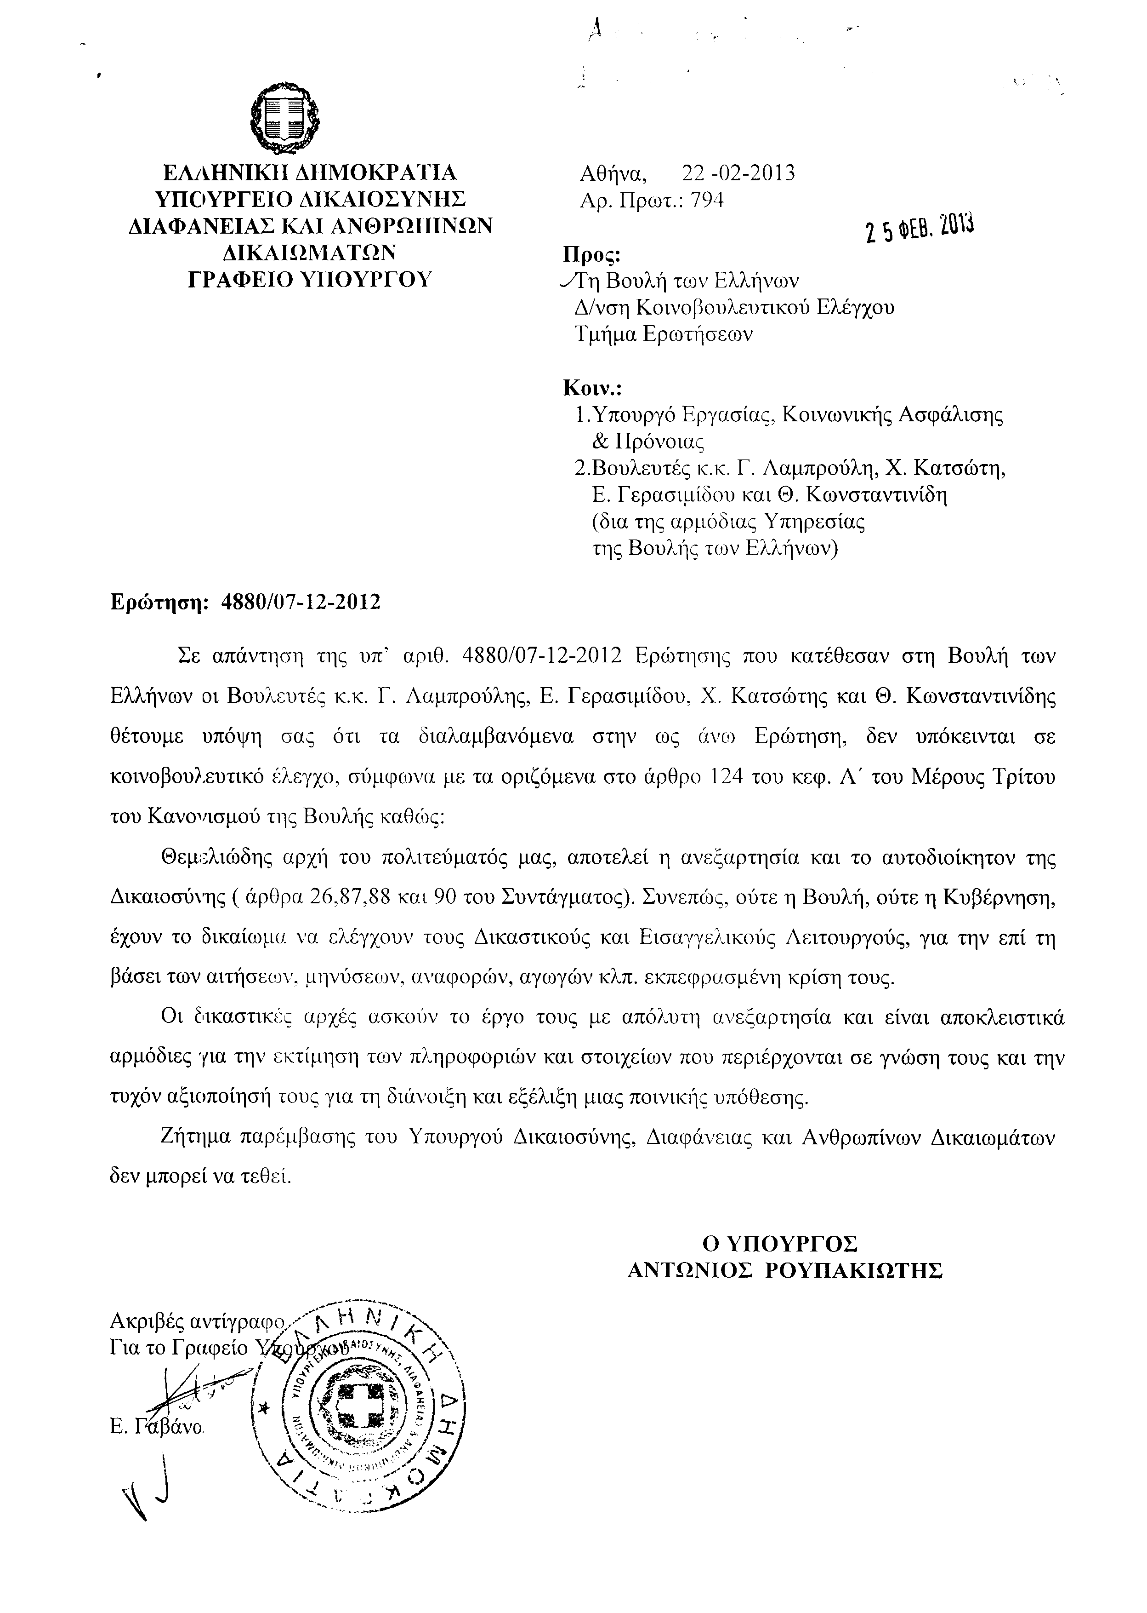
2. Στην με αριθμό 6268/24-01-2013 ερώτηση του Βουλευτή κ. Κοντού Αλέξανδρου δόθηκε με το υπ’ αριθμ. 2/8821/0023^{Α}/22-02-2013 έγγραφο από τον Αναπληρωτή Υπουργό Οικονομικών η ακόλουθη απάντηση:
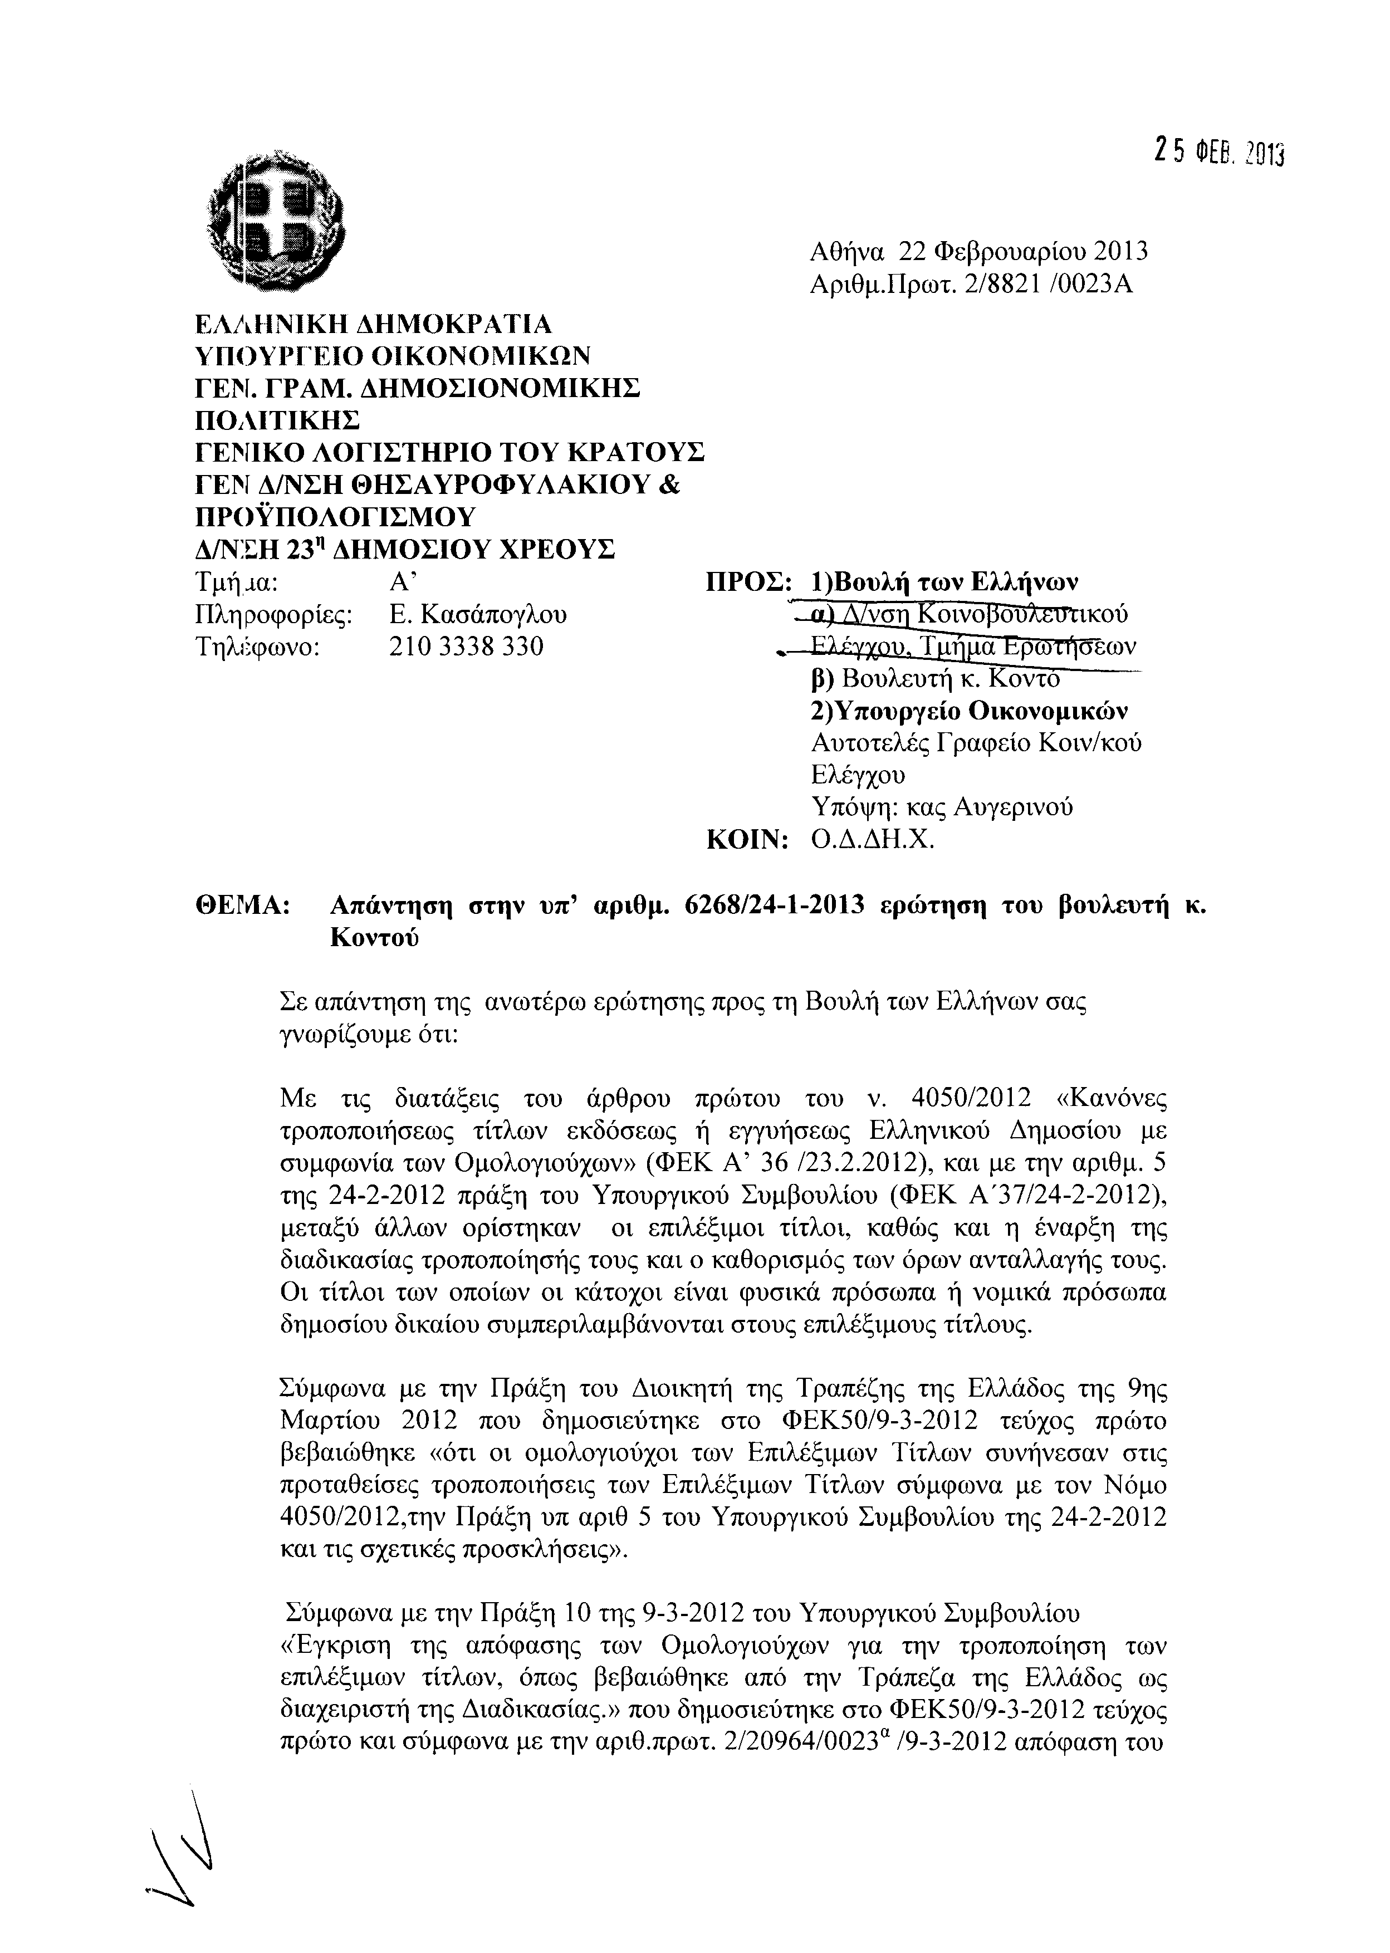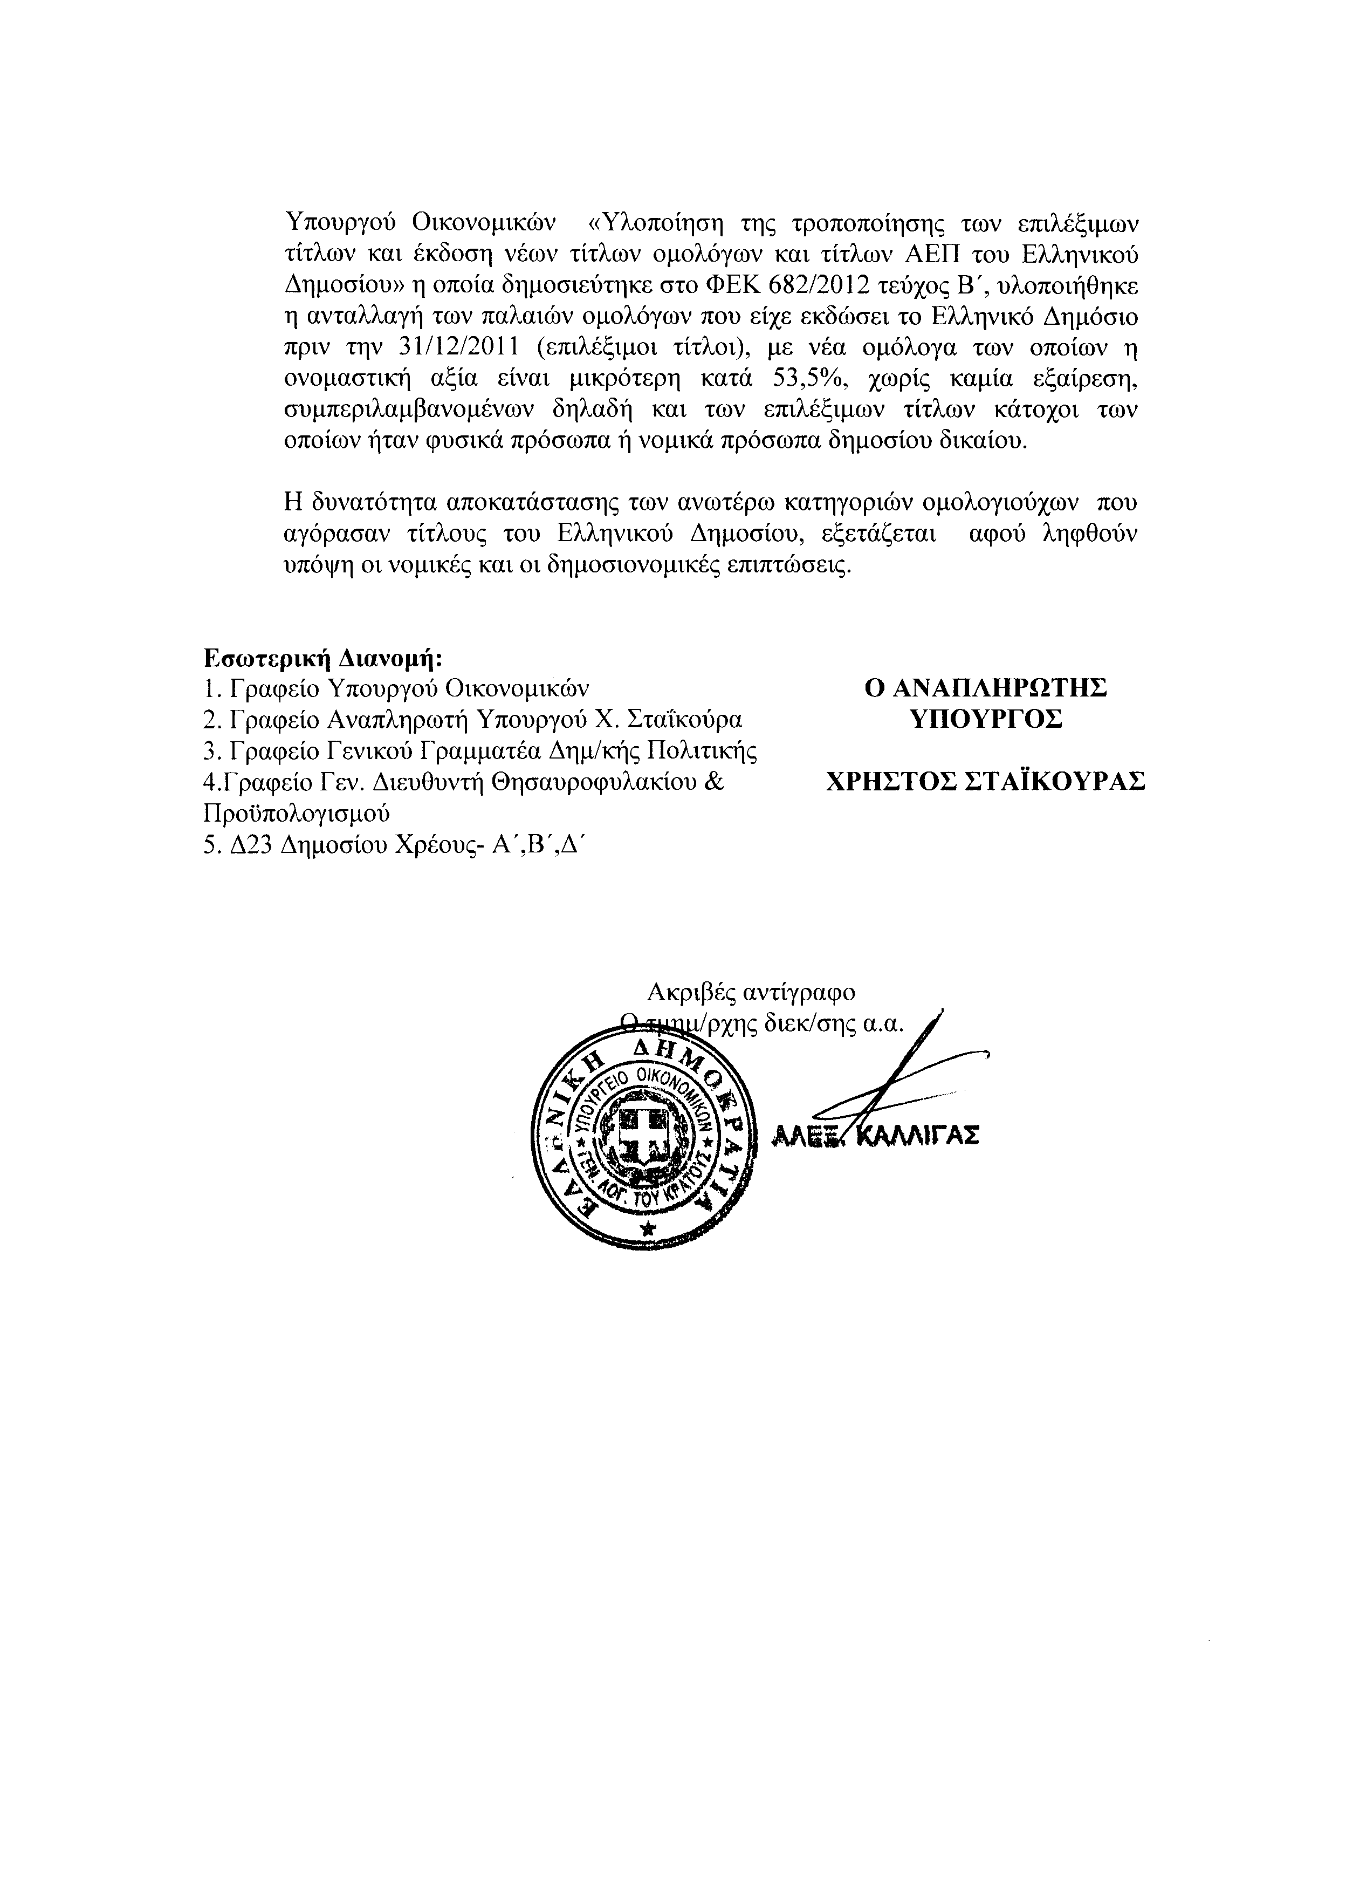
3. Στην με αριθμό 6304/25-01-2013 ερώτηση του Βουλευτή κ. Καρασμάνη Γεωργίου δόθηκε με το υπ’ αριθμ. Φ90022/3787/137/22-02-2013 έγγραφο από τον Υπουργό Εργασίας, Κοινωνικής Ασφάλισης και Πρόνοιας η ακόλουθη απάντηση:
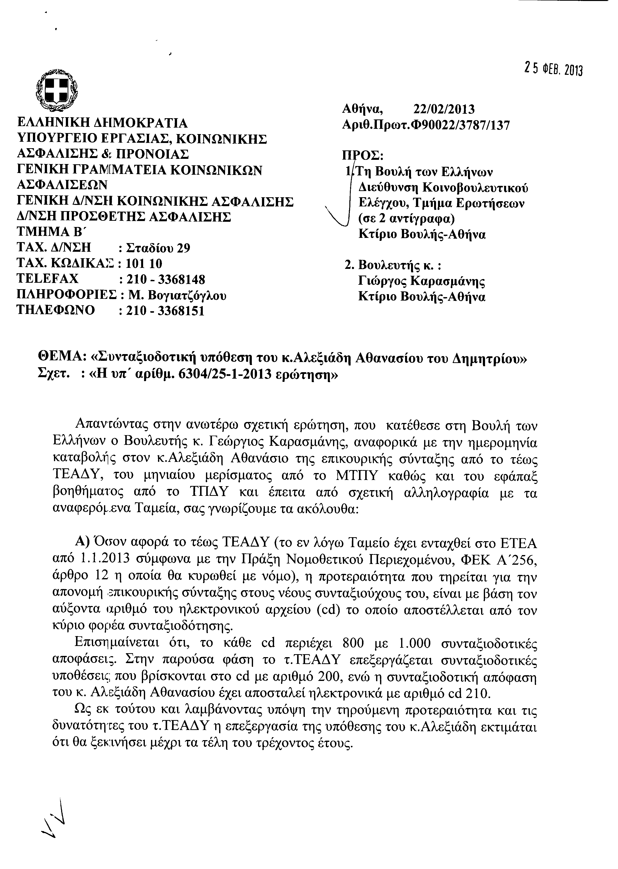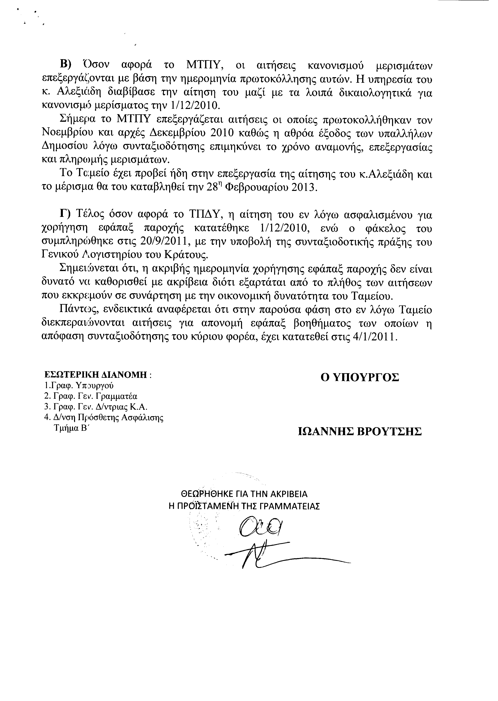
4. Στην με αριθμό 6530/30-01-2013 ερώτηση του Βουλευτή κ. Κεγκέρογλου Βασιλείου δόθηκε με το υπ’ αριθμ. Φ90022/3281/212/22-02-2013 έγγραφο από τον Υπουργό Εργασίας, Κοινωνικής Ασφάλισης και Πρόνοιας η ακόλουθη απάντηση:
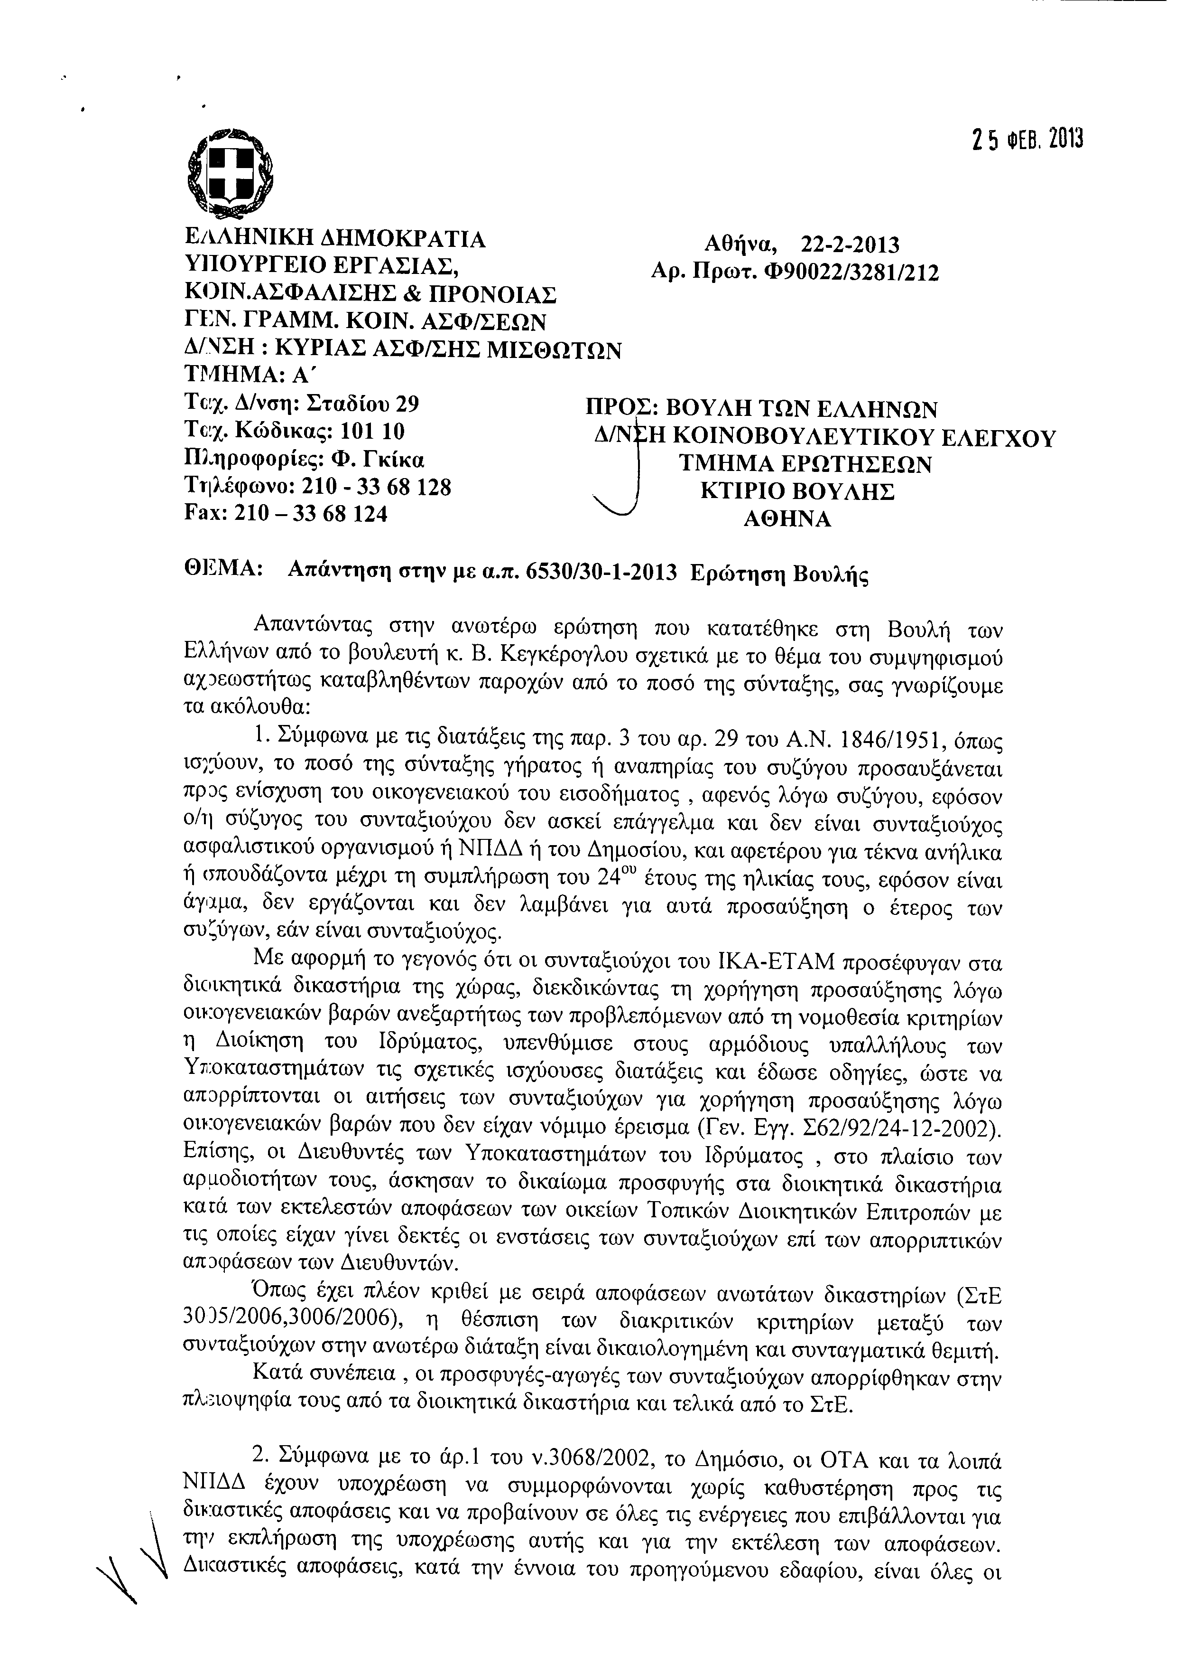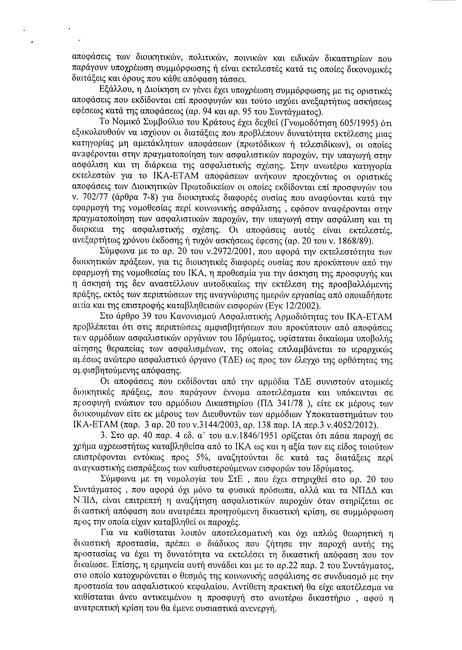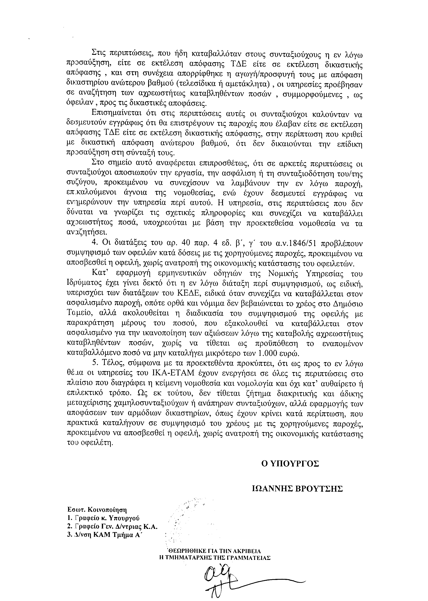
5. Στην με αριθμό 6542/30-01-2013 ερώτηση της Βουλευτού κ. Χρυσοβελώνη Μαρίνας δόθηκε με το υπ’ αριθμ. 3230/630/ΟΙΚ.Φ.ΒΟΥΛΗ/22-02-2013 έγγραφο από τον Υπουργό Εργασίας, Κοινωνικής Ασφάλισης και Πρόνοιας η ακόλουθη απάντηση:
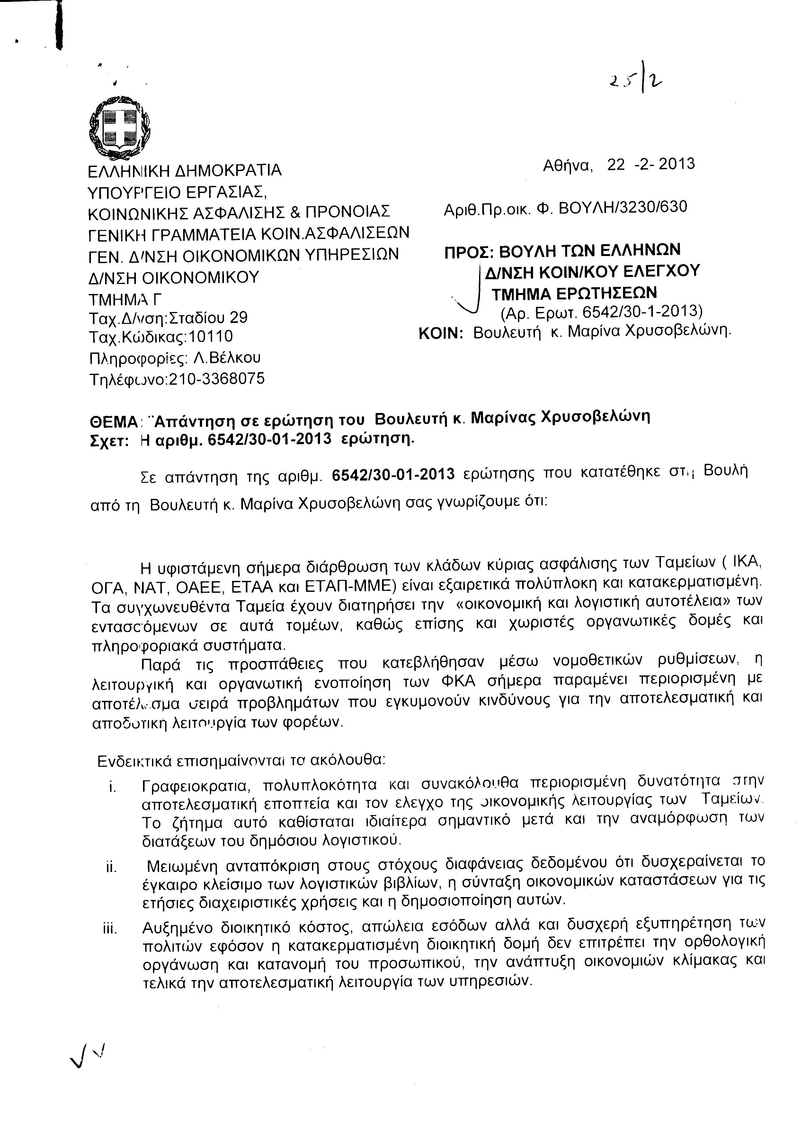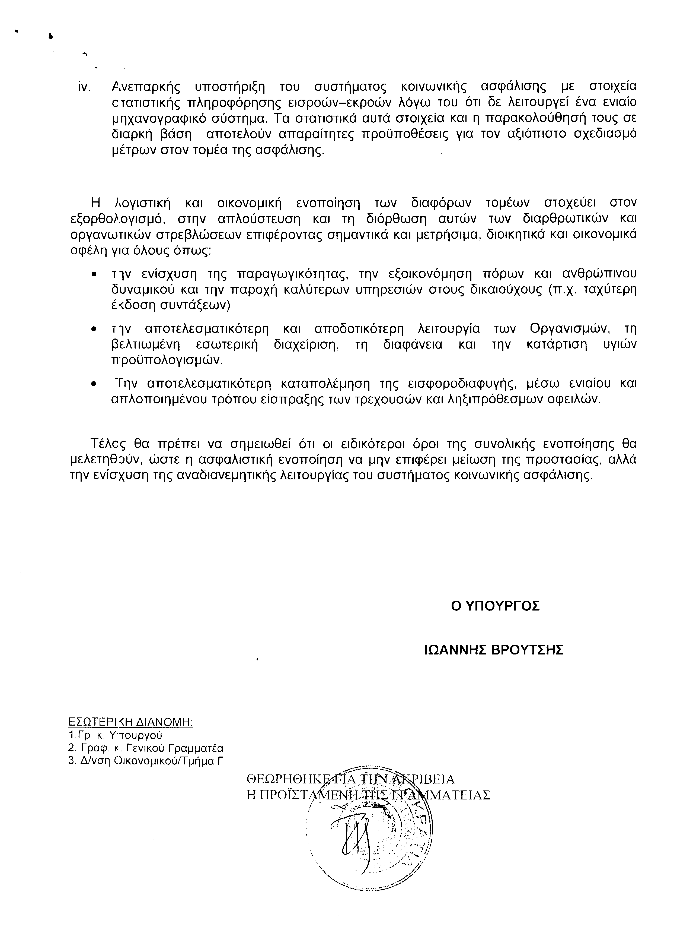
6. Στην με αριθμό 6579/31-01-2013 ερώτηση των Βουλευτών κυρίων Μπούκουρα Ευστάθιου και Αρβανίτη - Αβράμη Μιχαήλ δόθηκε με το υπ’ αριθμ. 380/22-02-2013 έγγραφο από τον Αναπληρωτή Υπουργό Ανάπτυξης, Ανταγωνιστικότητας, Υποδομών, Μεταφορών και Δικτύων η ακόλουθη απάντηση:
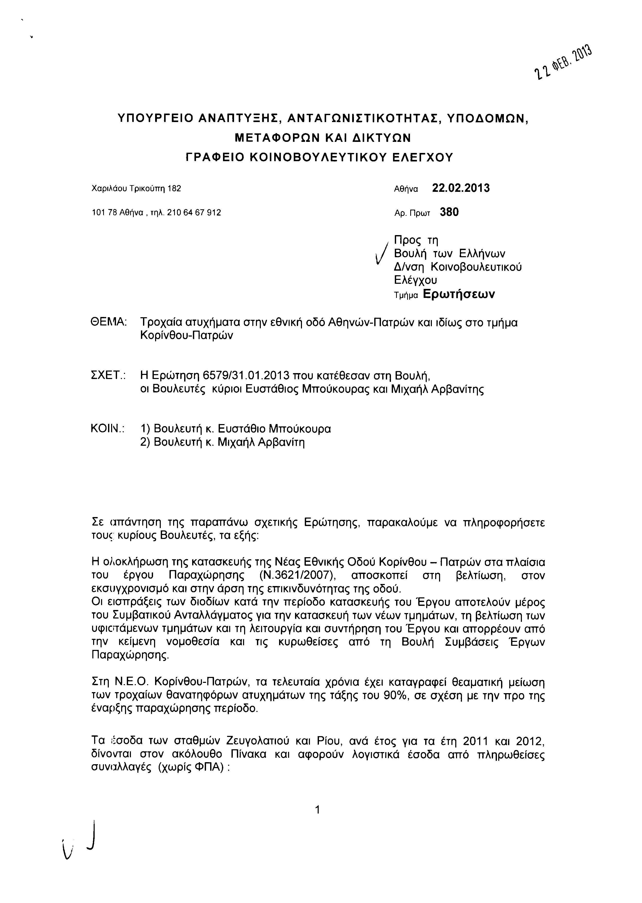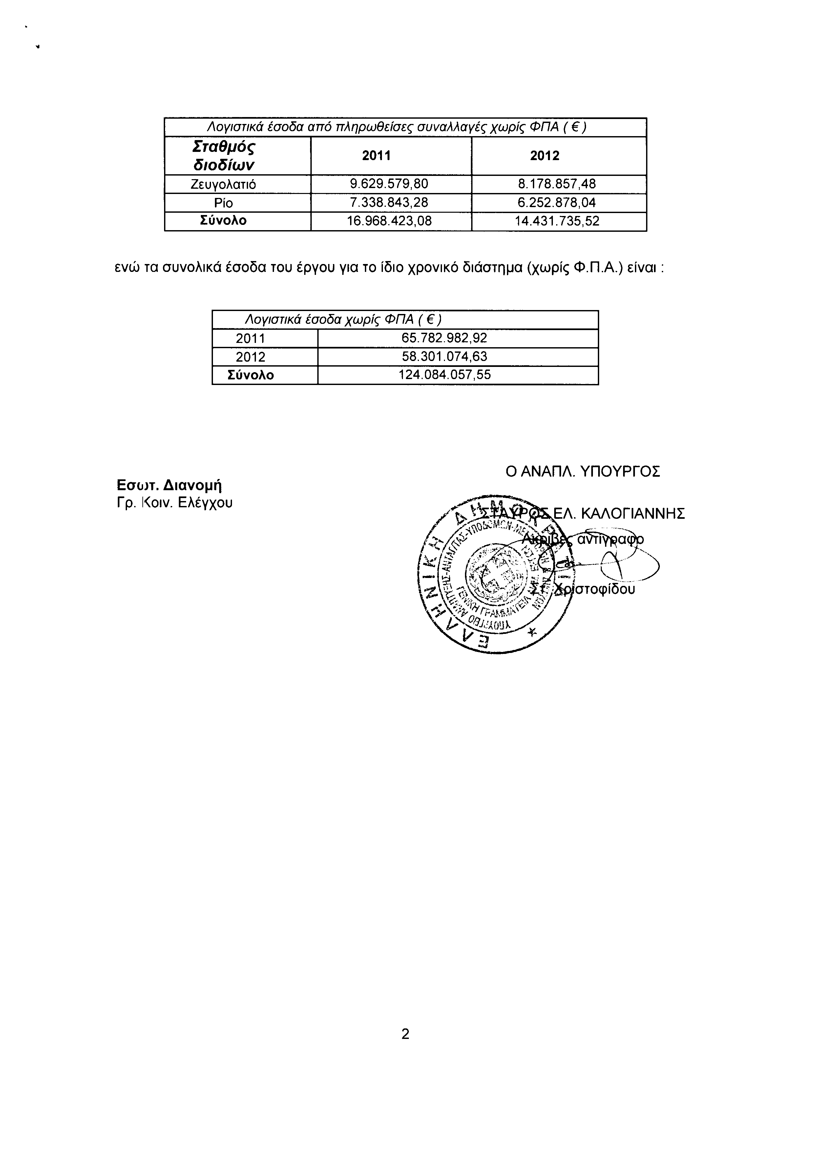
7. Στην με αριθμό 6791/06-02-2013 ερώτηση των Βουλευτών κυρίων Αθανασίου Αθανάσιου (Νάσου), Κουράκη Αναστάσιου (Τάσου) και Παναγούλη Ευστάθιου (Στάθη) δόθηκε με το υπ’ αριθμ. Β/7/3949/759/22-02-2013 έγγραφο από τον Υπουργό Εργασίας, Κοινωνικής Ασφάλισης και Πρόνοιας η ακόλουθη απάντηση:
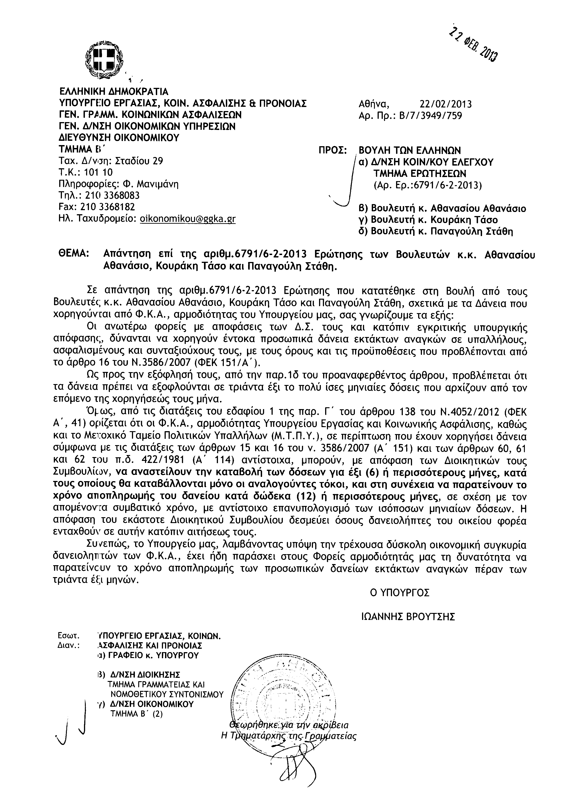
8. Στην με αριθμό 6822/07-02-2013 ερώτηση του Βουλευτή κ. Κουίκ Τέρενς - Σπένσερ - Νικολάου δόθηκε με το υπ’ αριθμ. ΔΠΕΙΣΑ 1033483 ΕΞ 2013/22-02-2013 έγγραφο από τον Υφυπουργό Οικονομικών η ακόλουθη απάντηση:
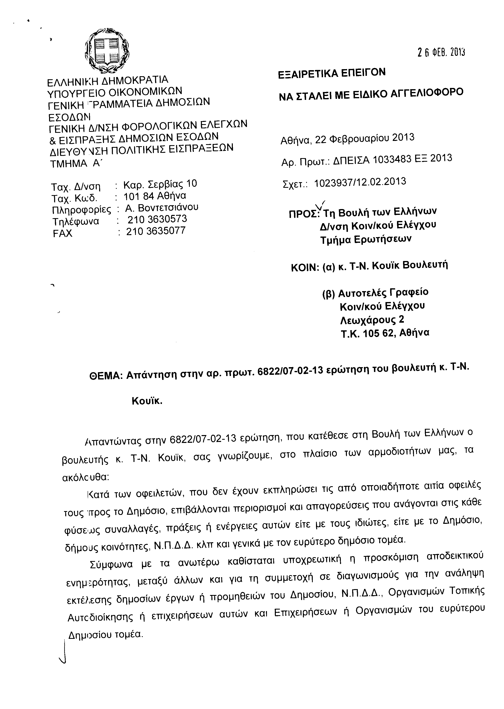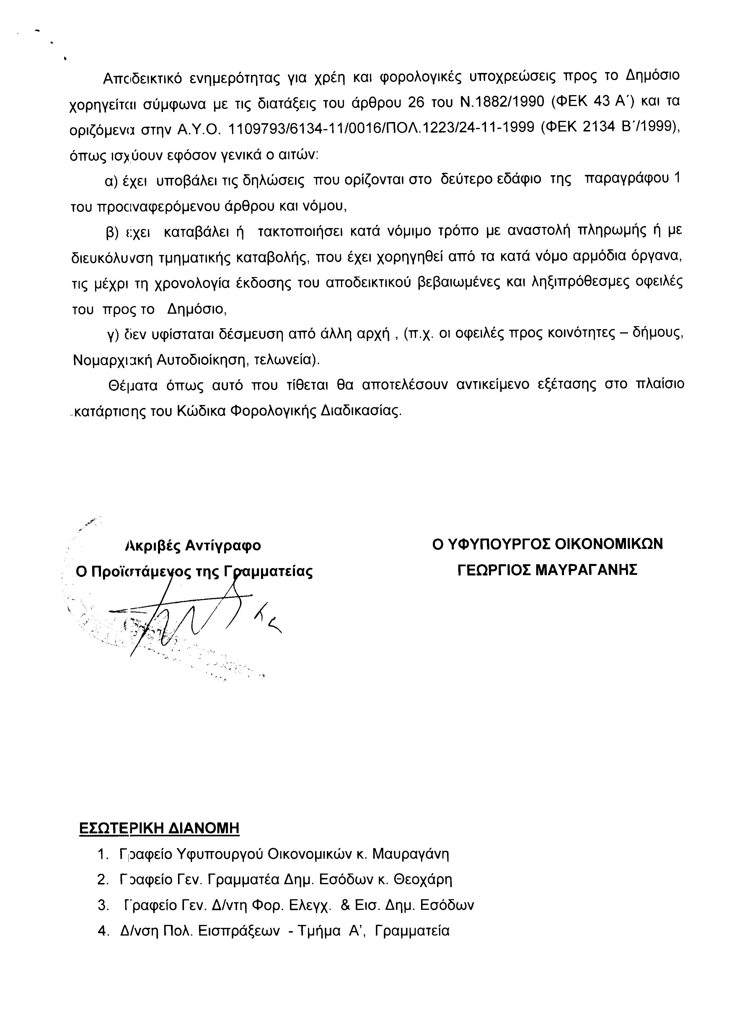
9. Στην με αριθμό 7099/12-02-2013 ερώτηση του Βουλευτή κ. Λαγού Ιωάννη δόθηκε με το υπ’ αριθμ. Δ12Α 1035604 ΕΞ 2013/22-02-2013 έγγραφο από τον Υφυπουργό Οικονομικών η ακόλουθη απάντηση:
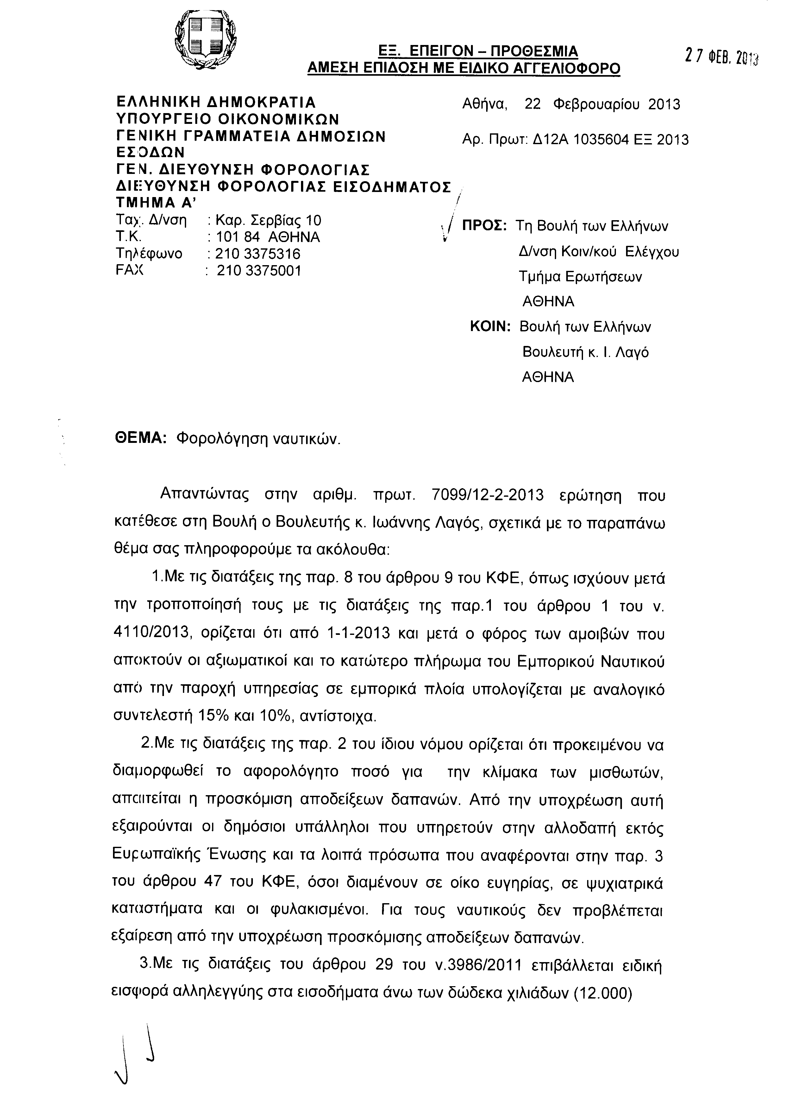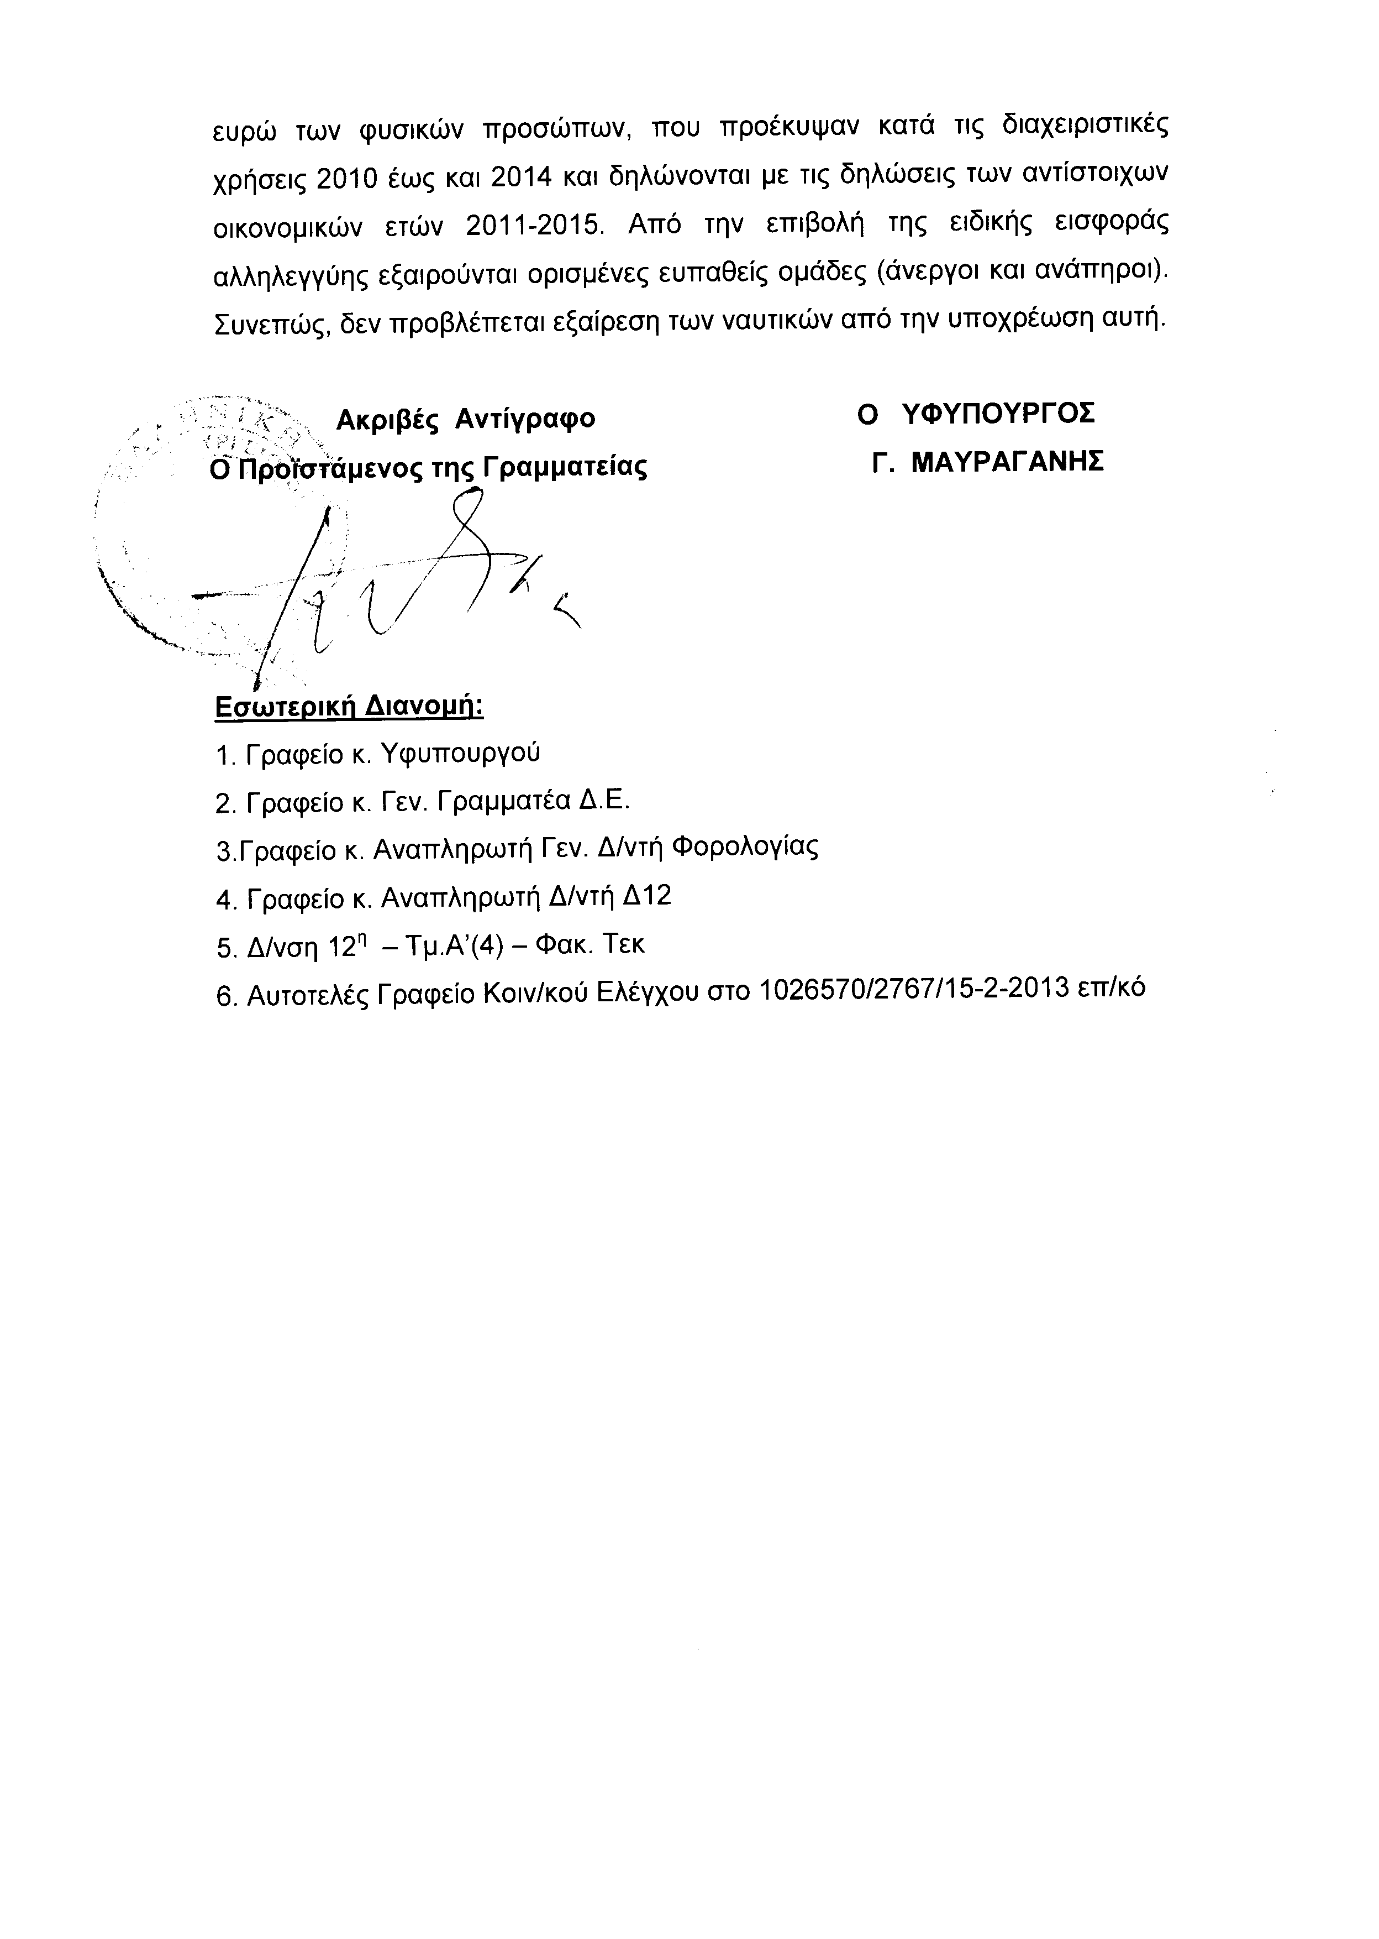

ΠΡΟΕΔΡΕΥΩΝ (Ιωάννης Δραγασάκης): Κυρίες και κύριοι συνάδελφοι, έχω την τιμή να ανακοινώσω στο Σώμα το δελτίο αναφορών και ερωτήσεων της Τρίτης 2 Απριλίου 2013.
Α. ΑΝΑΦΟΡΕΣ-ΕΡΩΤΗΣΕΙΣ Πρώτου Κύκλου (Άρθρο 130 παράγραφος 5 του Κανονισμού της Βουλής)
1. Η με αριθμό 7310/18-2-2013 ερώτηση του Βουλευτή Α´ Αθήνας της Νέας Δημοκρατίας κ. Νικήτα Κακλαμάνη προς τον Υπουργό Οικονομικών, σχετικά με τη διάσπαση του Ταχυδρομικού Ταμιευτηρίου σε «καλή» και «κακή» τράπεζα.
2. Η με αριθμό 7327/18-2-2013 ερώτηση του Βουλευτή Ευβοίας του Συνασπισμού Ριζοσπαστικής Αριστεράς – Ενωτικού Κοινωνικού Μετώπου κ. Ευάγγελου Αποστόλου προς τον Υπουργό Αγροτικής Ανάπτυξης και Τροφίμων, σχετικά με το καθεστώς λειτουργίας των «αγορών αγροτών».
3. Η με αριθμό 7210/14-2-2013 ερώτηση του Βουλευτή Ηρακλείου του Πανελλήνιου Σοσιαλιστικού Κινήματος κ. Βασιλείου Κεγκέρογλου προς τον Υπουργό Εργασίας, Κοινωνικής Ασφάλισης και Πρόνοιας, σχετικά με τις ληξιπρόθεσμες εισφορές επαγγελματιών σε ΟΑΕΕ και ΙΚΑ.
4. Η με αριθμό 5291/19-12-2012 ερώτηση της Βουλευτού Α´ Θεσσαλονίκης των Ανεξάρτητων Ελλήνων κ. Χρυσούλας–Μαρίας Γιαταγάνα προς τον Υπουργό Υγείας, σχετικά με την οικονομική επιβάρυνση της ελληνικής φαρμακοβιομηχανίας από την ακολουθούμενη πολιτική στη συνταγογράφηση και κοστολόγηση των φαρμάκων.
5. Η με αριθμό 6093/21-1-2013 ερώτηση του Βουλευτή Β´ Αθήνας του Λαϊκού Συνδέσμου – Χρυσή Αυγή κ. Γεωργίου Γερμενή προς τον Υπουργό Υγείας, σχετικά με τις μεταμοσχεύσεις οργάνων από θανόντα δότη και την υποχρεωτική αφαίρεσή τους από το 2013 με βάση το ν. 3984/2011.
6. Η με αριθμό 7383/19-2-2013 ερώτηση του Βουλευτή Νομού Αττικής της Δημοκρατικής Αριστεράς κ. Βασιλείου Οικονόμου προς τον Υπουργό Υγείας, σχετικά με την καταβολή των οδοιπορικών στους νεφροπαθείς του δημοσίου.
Β. ΑΝΑΦΟΡΕΣ-ΕΡΩΤΗΣΕΙΣ Δεύτερου Κύκλου (Άρθρο 130 παράγραφος 5 του Κανονισμού της Βουλής)
1. Η με αριθμό 6703/4-2-2013 ερώτηση του Βουλευτή Λακωνίας της Νέας Δημοκρατίας κ. Αθανασίου Δαβάκη προς τον Υπουργό Εργασίας, Κοινωνικής Ασφάλισης και Πρόνοιας, σχετικά με την τροποποίηση του νόμου για την αύξηση του ορίου ηλικίας συνταξιοδότησης από τον ΟΓΑ.
2. Η με αριθμό 3672/1-11-2012 ερώτηση του Ανεξάρτητου Βουλευτή Ευβοίας κ. Κωνσταντίνου Μαρκόπουλου προς τον Υπουργό Οικονομικών, σχετικά με την ιδιωτικοποίηση της εταιρείας «ΛΑΡΚΟ».
Κυρίες και κύριοι συνάδελφοι, έχω την τιμή να ανακοινώσω στο Σώμα ότι τη συνεδρίασή μας παρακολουθούν από τα άνω δυτικά θεωρεία, αφού προηγουμένως ξεναγήθηκαν στην έκθεση της αίθουσας «ΕΛΕΥΘΕΡΙΟΣ ΒΕΝΙΖΕΛΟΣ» και ενημερώθηκαν για την ιστορία του κτηρίου και τον τρόπο οργάνωσης και λειτουργίας της Βουλής, τριάντα τρεις μαθητές και μαθήτριες και δύο εκπαιδευτικοί συνοδοί τους από το Γυμνάσιο Νιγρίτας Σερρών.
Η Βουλή τούς καλωσορίζει.
(Χειροκροτήματα από όλες τις πτέρυγες της Βουλής)
ΠΡΟΕΔΡΕΥΩΝ (Ιωάννης Δραγασάκης): Κυρίες και κύριοι συνάδελφοι, εισερχόμαστε στη συζήτηση των
ΕΠΙΚΑΙΡΩΝ ΕΡΩΤΗΣΕΩΝ
Θα συζητηθεί η πέμπτη με αριθμό 1228/26-3-2013 επίκαιρη ερώτηση δεύτερου κύκλου της Βουλευτού Α΄ Θεσσαλονίκης της Δημοκρατικής Αριστεράς κ. Ασημίνας Ξηροτύρη – Αικατερινάρη προς τους Υπουργούς Οικονομικών και Ανάπτυξης, Ανταγωνιστικότητας, Υποδομών, Μεταφορών και Δικτύων, σχετικά με την εγκατάσταση συστήματος εισροών και εκροών στα πρατήρια υγρών καυσίμων για την καταπολέμηση του λαθρεμπορίου και της φοροδιαφυγής.
Στην επίκαιρη ερώτηση της κυρίας συναδέλφου θα απαντήσει ο Υφυπουργός κ. Αθανάσιος Σκορδάς.
Το λόγο έχει η κ. Ξηροτύρη για να αναπτύξει την επίκαιρη ερώτησή της για δύο λεπτά.
ΑΣΗΜΙΝΑ ΞΗΡΟΤΥΡΗ-ΑΙΚΑΤΕΡΙΝΑΡΗ: Ευχαριστώ πολύ, κύριε Πρόεδρε.
Κύριε Πρόεδρε, κύριοι Υπουργοί, κυρίες και κύριοι συνάδελφοι, όπως γνωρίζετε, το χρόνιο πρόβλημα καταπολέμησης του λαθρεμπορίου καυσίμων συνεχίζει να έχει εκρηκτικές διαστάσεις, παρ’ όλο που τα τελευταία χρόνια υπήρξαν δεσμεύσεις από τις εκάστοτε κυβερνήσεις.
Αποτέλεσμα της λαθρεμπορίας είναι να χάνονται δισεκατομμύρια ευρώ από φόρους –ΦΠΑ, φόρους επί των πετρελαιοειδών και φόρους εισοδήματος. Σύμφωνα με εκτιμήσεις, οι ετήσιες απώλειες εσόδων για το κράτος ξεπερνούν το ένα δισεκατομμύριο ευρώ, χωρίς να λαμβάνονται υπ’ όψιν και οι έμμεσες απώλειες.
Η ανεξέλεγκτη δράση των λαθρεμπόρων είναι αποτέλεσμα τόσο της μη ύπαρξης συγκεκριμένης υποδομής, αλλά και της ισχυρής βούλησης μέχρι σήμερα να υλοποιηθούν και να εφαρμοστούν διαδικασίες για τον έλεγχο της διακίνησης των καυσίμων με ηλεκτρονικό τρόπο, έναν έλεγχο που θα διασφαλίζει τόσο των όγκο της διακίνησης όσο και την ποιότητά του.
Έχω κάνει επανειλημμένα ερωτήσεις για το θέμα της καθυστέρησης στην εφαρμογή των μέτρων για την αντιμετώπιση του λαθρεμπορίου των καυσίμων. Σήμερα λοιπόν το πρώτο μέτρο τίθεται σε εφαρμογή, μετά βέβαια τη σχετική αποτυχία της εξίσωσης του ειδικού φόρου κατανάλωσης και είναι υποχρεωτική σήμερα η τοποθέτηση του συστήματος εισροών-εκροών.
Με βάση όμως την υπουργική απόφαση, αυτά θα πρέπει να τοποθετηθούν στο μεν λεκανοπέδιο της Αττικής και στη Θεσσαλονίκη μέχρι τις 27 Μαρτίου -δηλαδή χθες, προχθές έπρεπε να είχε γίνει- μέχρι το Σεπτέμβριο στην Αχαΐα και στην υπόλοιπη Ελλάδα μέχρι το Μάρτιο του 2014.
Παράλληλα αποφασίστηκε και η επιδότηση 50% του κόστους εγκατάστασης. Οι αιτήσεις επιδότησης θα αρχίσουν από σήμερα.
Γι’ αυτό το μέτρο, κύριε Υπουργέ, το οποίο πραγματικά ήταν απαραίτητο και καθυστέρησε να ληφθεί, υπάρχει μια τεράστια αταξία. Θα δώσετε τώρα μικρή παράταση και θα δούμε πώς θα πάει αυτή η διαδικασία και να πάρουν αυτήν την επιδότηση και σταδιακά να υλοποιήσουν τις υπουργικές αποφάσεις.
Είναι ένα θετικό βήμα, όπως σας είπα. Ξεκινά όμως με αυτήν τη μεγάλη απαξία. Από την άλλη πλευρά, η δήλωση για τις δεξαμενές, η επωνυμία του εγκαταστάτη, η τελική ημερομηνία εγκατάστασης κ.λπ. και αυτά παίρνουν μία παράταση.
Άρα υπάρχουν κίνδυνοι και αυτό το πρώτο μέτρο να μην εφαρμοστεί. Στην ερώτησή μου δε, σας λέω και πώς θα βάλετε σε τάξη αυτήν εδώ τη διαδικασία ούτως, ώστε πλέον να έχουμε μια οριστική εφαρμογή αυτού του ηλεκτρονικού συστήματος στις εισροές-εκροές και πώς θα επεκτείνετε αυτό το μέτρο και θα λάβετε και τα άλλα μέτρα, τα οποία προβλέπονται από το 2007 με το νομοθετικό πλαίσιο, ιδιαίτερα για τη ναυτιλία και το εμπόριο.
ΠΡΟΕΔΡΕΥΩΝ (Ιωάννης Δραγασάκης): Παρακαλώ, να ακούσουμε τον κύριο Υπουργό και θα επανέλθετε.
Ορίστε, κύριε Υπουργέ, έχετε το λόγο.
ΑΘΑΝΑΣΙΟΣ ΣΚΟΡΔΑΣ (Υφυπουργός Ανάπτυξης, Ανταγωνιστικότητας, Υποδομών, Μεταφορών και Δικτύων): Ευχαριστώ, κύριε Πρόεδρε.
Στο ερώτημα αν θα δοθεί επαρκής χρόνος για την εγκατάσταση του συστήματος εισροών, αρχής γενομένης από το χρονικό πλαίσιο υποβολής των αιτήσεων, θα ήθελα να ενημερώσω το Σώμα για το εξής:
Πράγματι, η προθεσμία ήταν μικρή, αλλά επειδή ήδη ολοκληρώθηκε, μπορώ να σας ενημερώσω ότι συμμετείχε το σύνολο των πρατηρίων της Αττικής και της Θεσσαλονίκης. Ήταν περίπου χίλια εξακόσια. Για την ακρίβεια, έχουν υποβάλει αίτημα χίλια εξακόσια σαράντα επτά πρατήρια, πλην ελαχίστων ίσως πρατηρίων, που δεν είχαν τις προδιαγραφές υπαγωγής στο σύστημα και μπορεί να είναι πραγματικά πάρα πολύ λίγα. Έχουμε καλύψει το σύνολο των αναγκών και συνεπώς, όπως αντιλαμβάνεστε, δεν υπάρχει πρόβλημα σε ό,τι αφορά τις προθεσμίες για την υποβολή των αιτημάτων.
Ήδη μπορώ να σας πω επίσης ότι τα πρατήρια που έχουν ιδιοκτησιακό χαρακτήρα εταιρειών, ανήκουν δηλαδή σε εταιρείες εμπορίας πετρελαιοειδών, έχουν ήδη εγκαταστήσει συστήματα εισροών-εκροών και αυτά, από τα διαθέσιμα στοιχεία που έχουμε, υπολογίζουμε ότι είναι περίπου εξακόσια. Αυτό σημαίνει ότι ήδη το 40% των υπόχρεων, για να συμμορφωθούν με την εγκατάσταση του συστήματος εισροών-εκροών, το έχουν ήδη κάνει. Απλά, επειδή δεν υπάρχουν, αν θέλετε, όλες οι τεχνικές προδιαγραφές που έπρεπε να τεθούν, για να είναι πραγματικά αξιόπιστα τα συστήματα εισροών-εκροών, καθυστερήσαμε στη διαμόρφωση των τεχνικών προδιαγραφών κατά τέτοιο τρόπο, ώστε να είναι απόλυτα αποδεκτές οι προδιαγραφές που βάλαμε και από τους εγκαταστάτες και από τους πρατηριούχους.
Σε απόλυτη επομένως συνεννόηση μαζί τους, με όλους τους εμπλεκομένους στο θέμα, καθορίστηκαν οι τεχνικές προδιαγραφές και αυτό το οποίο οφείλουμε να κάνουμε τώρα, για να είμαστε συνεπείς και με την υποχρέωση της 27ης Μαρτίου, αλλά και για να μπορεί πραγματικά και η αγορά να ανταποκριθεί με τις εγκαταστάσεις, είναι, ότι ζητάμε από εδώ και πέρα με το σύστημα κυρώσεων που θα θεσπιστεί από το νομοσχέδιο, που εισάγεται αυτές τις μέρες στη Βουλή για τις δημόσιες συμβάσεις –εκεί περιλαμβάνονται οι διατάξεις για τις κυρώσεις μη εγκατάστασης συστήματος εισροών-εκροών- σύμβαση με εγκαταστάτη και δέσμια ημερομηνία σε έναν εύλογο χρόνο.
Από εκεί και μετά, νομίζω ότι όποιος δεν έχει τη σύμβαση με τη δέσμια ημερομηνία εγκατάστασης, τότε σ’ αυτήν την περίπτωση θα επιβάλλονται οι κυρώσεις της μη ύπαρξης του συστήματος.
Όσον αφορά την επιδότηση, αυτή δεν είναι ακριβώς 50%. Μπορώ να καταθέσω έναν πίνακα για τα Πρακτικά που λέει ακριβώς τι χρηματική ενίσχυση δίνεται για κάθε μέρος του συστήματος, την κεντρική υπολογιστική μονάδα, το υποσύστημα αντλιών, το υποσύστημα δεξαμενών και το μηχάνημα έκδοσης φορολογικών αποδείξεων. Αυτό το οποίο λέμε είναι τάξεως μεγέθους 50%, γιατί όλα τα συστήματα δεν έχουν την ίδια αξία. Μπορεί, δηλαδή, κατά περίπτωση η επιδότηση να είναι στο 45%, αλλά μπορεί να πάει και στο 55%, ανάλογα με την αξία του συστήματος που επιλέγει ο πρατηριούχος.
Σας το καταθέτω για τα Πρακτικά.
(Στο σημείο αυτό ο Υφυπουργός Ανάπτυξης, Ανταγωνιστικότητας, Υποδομών, Μεταφορών και Δικτύων κ. Αθανάσιος Σκορδάς καταθέτει για τα Πρακτικά τον προαναφερθέντα πίνακα, ο οποίος βρίσκεται στο αρχείο του Τμήματος Γραμματείας της Διεύθυνσης Στενογραφίας και Πρακτικών της Βουλής)
Τέλος, σε ό,τι αφορά το δεύτερο ερώτημά σας, θέλω να σας πω ότι είναι αρμοδιότητας του Υπουργείου Οικονομικών, αλλά μπορώ από την ενημέρωση που είχα, να ενημερώσω το Σώμα ότι υπάρχει σε εξέλιξη η έκδοση σχετικών υπουργικών αποφάσεων –είναι στο τελικό τους στάδιο- έτσι ώστε να επεκταθεί το σύστημα εισροών-εκροών και σε εκείνα τα κομμάτια της αλυσίδας, όπως αυτό της εμπορίας καυσίμων που μέχρι τώρα δεν έχει προβλεφθεί.
Ευχαριστώ.
ΠΡΟΕΔΡΕΥΩΝ (Ιωάννης Δραγασάκης): Ευχαριστούμε κι εμείς.
Η κ. Ξηροτύρη έχει το λόγο για τρία λεπτά.
ΑΣΗΜΙΝΑ ΞΗΡΟΤΥΡΗ-ΑΙΚΑΤΕΡΙΝΑΡΗ: Κύριε Υπουργέ, στο πρώτο σκέλος της ερώτησής μου μου απαντήσατε. Όμως, παραμένει –και είναι μεγάλη ευθύνη του Υπουργείου- αυτό το πρώτο μέτρο να εφαρμοστεί στο σύνολό του και, μάλιστα, μέσα στις προθεσμίες. Μπορεί να υπάρχει μία παρέκκλιση στην προθεσμία που δίδεται για τα πρατήρια της Αττικής και της Θεσσαλονίκης, αλλά μέχρι το 2014 που λέτε, πρέπει όλο το σύστημα να τακτοποιηθεί. Πρέπει να γίνουν οι δηλώσεις και η εγκατάσταση των συστημάτων. Πρέπει να έχουν δηλώσει και τις δεξαμενές, γιατί οι μέχρι τώρα δηλωμένες δεξαμενές είναι πολύ λιγότερες απ’ αυτές οι οποίες υπάρχουν. Έχετε πρόβλημα με τις δηλωμένες δεξαμενές. Υπάρχουν χιλιάδες αδήλωτες δεξαμενές σ’ όλη τη χώρα.
Η ερώτησή μου είχε σαν στόχο και το δεύτερο μέτρο, γιατί πραγματικά η λαθρεμπορία των καυσίμων δεν πατάσσεται μόνο μ’ αυτό το πρώτο μέτρο, το οποίο έχει αυτά τα προβλήματα που έχει. Ελπίζω ότι τελικά με την επιμονή όλων μας θα ολοκληρωθεί και θα δουλέψει συστηματικά αυτό το μέσο. Είναι μεγάλο θέμα, όμως, τα μέτρα ελέγχου που αφορούν όλη την αλυσίδα διακίνησης, ξεκινώντας από τα διυλιστήρια, τα μεγάλα ποσοστά λαθραίας διακίνησης που αφορούν και τις μεταγγίσεις των ναυτιλιακών καυσίμων και τις εικονικές εισαγωγές, όπως και άλλα θέματα.
Από την πληροφόρησή σας και από το Υπουργείο Οικονομικών περίμενα να έχετε σαφή στοιχεία, διότι εγώ την ερώτηση την έχω κάνει και στα δύο Υπουργεία. Όσον αφορά τις υπουργικές αποφάσεις, κύριε Υπουργέ, ξέρετε από πότε συζητάμε για τις υπουργικές αποφάσεις; Το Σεπτέμβριο μήνα, οι Βουλευτές της Δημοκρατικής Αριστεράς είχαμε κάνει μία γενικευμένη επερώτηση για την πάταξη και της φοροδιαφυγής και του λαθρεμπορίου. Τότε πάλι λέγαμε γιατί δεν εκδόθηκαν οι υπουργικές αποφάσεις. Τώρα πάλι συζητάμε για τις υπουργικές αποφάσεις;
Αυτό είναι ένα πρόβλημα. Πρέπει να οπωσδήποτε να επιταχύνετε ιδιαίτερα για το ναυτιλιακό καύσιμο και τα συστήματα GPS, προκειμένου να εκδοθούν, διότι μετά υπάρχουν οι εγκαταστάσεις και οι υποδομές που πρέπει να δημιουργηθούν, οι οποίες και στοιχίζουν και χρονοβόρο είναι να εγκατασταθούν.
(Στο σημείο αυτό κτυπάει το κουδούνι λήξεως του χρόνου ομιλίας της κυρίας Βουλευτού)
Τελειώνοντας, κύριε Πρόεδρε, θέλω να πω και πάλι ότι το θέμα του λαθρεμπορίου είναι μία μάστιγα. Η οριστική του ρύθμιση συζητείται σχεδόν μία δεκαετία. Γι’ αυτό απαιτείται συντονισμός και εγρήγορση των Υπουργείων, ώστε να εφαρμοστεί επιτέλους το υπάρχον θεσμικό πλαίσιο, για να προκύψουν σημαντικά έσοδα στο κράτος, τα οποία μπορούν στη συνέχεια να διοχετευτούν στην ενίσχυση αρχικά των ευπαθών ομάδων του πληθυσμού, κ.ο.κ..
Φθάσαμε να πάρουμε το μέτρο για το πετρέλαιο θέρμανσης τον περασμένο χειμώνα και, τελικά, επιβαρύναμε περισσότερο τους πολίτες και τούτα τα συστήματα αργούν πάρα πολύ.
Κύριε Υπουργέ, κύριοι συνάδελφοι, να μη μας βρει ο επόμενος χειμώνας, χωρίς να έχουμε κάνει βήματα πράγματι για την πάταξη του λαθρεμπορίου.
ΠΡΟΕΔΡΕΥΩΝ (Ιωάννης Δραγασάκης): Κύριε Υπουργέ, έχετε το λόγο για τρία λεπτά.
ΑΘΑΝΑΣΙΟΣ ΣΚΟΡΔΑΣ (Υφυπουργός Ανάπτυξης, Ανταγωνιστικότητας, Υποδομών, Μεταφορών και Δικτύων): Κατ’ αρχάς, νομίζω ότι περιττεύει να επαναλάβω ότι η αποτελεσματική αντιμετώπιση του λαθρεμπορίου και στα καύσιμα βρίσκεται στην κορυφή των προτεραιοτήτων της Κυβέρνησης, όπως έχουμε αποδείξει με πράξεις. Πράγματι, το αίτημα των πρατηριούχων για να εγκατασταθούν αυτά τα συστήματα εισροών-εκροών στα πρατήρια είναι πολύ παλιό, από το 2000 –έχετε δίκιο σε αυτό- αλλά είναι αυτή η σημερινή Κυβέρνηση, η οποία επιτέλους το κάνει πράξη.
Από εκεί και μετά, θα μου επιτρέψετε να πω δύο, τρία στοιχεία για να δείτε ότι πραγματικά, παρά τα όσα έχουν ειπωθεί, είναι εξαιρετικά αποτελεσματικό και το σύστημα των εισροών-εκροών, άλλα και το σύστημα της εξομοίωσης του φόρου.
Πέρυσι, το πρώτο δίμηνο του έτους, πωλήθηκαν στους καταναλωτές 1,1 εκατομμύρια τόνοι πετρέλαιο θέρμανσης. Φέτος στο αντίστοιχο δίμηνο οι πωλήσεις πετρελαίου θέρμανσης ήταν μόλις 374.000 τόνοι. Είχαμε, δηλαδή, μία μείωση της κατανάλωσης περίπου κατά 68%.
Παρά ταύτα, τα έσοδα από το πετρέλαιο κίνησης από 68,5 εκατομμύρια πέρυσι, πήγαν φέτος στο αντίστοιχο δίμηνο από τον ειδικό φόρο στα 123,6 εκατομμύρια ευρώ. Είχαμε, δηλαδή, μία αύξηση των εσόδων κατά 80%, με μείωση της κατανάλωσης κατά 70% και σε αυτό βοήθησε αφ’ ενός το ότι ήταν πιο ήπιος ο χειμώνας, αλλά πραγματικά αποδεικνύεται ότι η καταπολέμηση του βασικού αιτίου που οδηγούσε στο λαθρεμπόριο των καυσίμων έχει δημιουργήσει θετικό δημοσιονομικό αποτέλεσμα.
Από εκεί και μετά, νομίζω ότι δείτε στην πράξη, μόλις εγκατασταθούν στο σύνολο των πρατηρίων τα συστήματα εισροών-εκροών, σημαντική βελτίωση στο πρόβλημα.
Ευχαριστώ.
ΠΡΟΕΔΡΕΥΩΝ (Ιωάννης Δραγασάκης): Ευχαριστούμε και εμείς.
Προχωρούμε στην τέταρτη με αριθμό 1231/26-3-2013 επίκαιρη ερώτηση πρώτου κύκλου του Βουλευτή Αχαΐας του Λαϊκού Συνδέσμου-Χρυσή Αυγή κ. Μιχαήλ Αρβανίτη-Αβράμη προς τον Υπουργό Εθνικής Άμυνας, σχετικά με την πιθανή μετεγκατάσταση του Κέντρου Εκπαιδεύσεως Τεχνικού (ΚΕΤΧ) στην Πάτρα.
Στην επίκαιρη ερώτηση θα απαντήσει ο Υφυπουργός κ. Καράμπελας.
Ο κύριος συνάδελφος έχει το λόγο για να αναπτύξει την ερώτησή του για δύο λεπτά.
ΜΙΧΑΗΛ ΑΡΒΑΝΙΤΗΣ-ΑΒΡΑΜΗΣ: Ευχαριστώ, κύριε Πρόεδρε.
Ήδη την ίδια ερώτηση με το ίδιο αντικείμενο είχα υποβάλει προ πενταμήνου. Συγκεκριμένα ήταν η από 26-10-2012 επίκαιρη ερώτησή μου. Τότε εκράτουν φήμες ότι είναι δυνατό να μεταφερθεί το Στρατόπεδο Τεχνικής Εκπαιδεύσεως –ΚΕΤΧ- της Πάτρας ή και να υποβαθμιστεί και είχα αναλύσει διεξοδικώς τις συνέπειες και για την πόλη των Πατρών αλλά και για τους διοικητικούς υπαλλήλους, των οποίων οι οικογένειες θα διελύοντο με τον τρόπο αυτόν.
Ο κύριος Υπουργός μού είχε απαντήσει ότι το Υπουργείο με προσοχή και υπευθυνότητα θα εξετάσει το ζήτημα αυτό και εγώ βεβαίως δεν είχα λόγους να πιστεύω το αντίθετο. Εν τούτοις, το γεγονός ότι διέρρευσαν αυτό το πεντάμηνο διάφορες φήμες, καθώς επίσης και κάποιες αποχρώσες ενδείξεις συντρέχουσες με τα γεγονότα με ηνάγκασαν να επαναφέρω την ερώτησή μου με το ίδιο αντικείμενο εν όψει του γεγονότος ότι την εκπαιδευτική αυτή περίοδο ήρθαν προς εκπαίδευση είκοσι επτά οπλίται εις το Κέντρο Εκπαιδεύσεως Τεχνικού της Πάτρας αντί χιλίων πεντακοσίων που ήρχοντο την άλλη περίοδο.
Επίσης, φημολογείτο ότι ο ταξίαρχος διοικητής θα αντικατασταθεί με αντισυνταγματάρχη διοικητή, πράγμα το οποίο βεβαίως θα σήμαινε την υποβάθμιση του στρατοπέδου, της Μονάδος αυτής του ΚΕΤΧ. Όμως, ειδικά σε αυτό το δεύτερο απεδείχθη η φήμη ήτο ανακριβής και θέλω να το τονίσω αυτήν τη στιγμή. Την Παρασκευή εγένετο παράδοση και παραλαβή της διοικήσεως από ταξίαρχον εις ταξίαρχον. Κατά ταύτα, η φήμη αυτή ήτο ανακριβής.
Όμως, όσον αφορά το ότι παρουσιάστηκαν αντί χιλίων πεντακοσίων οπλιτών μόνο είκοσι επτά οπλίται, αυτό μας εμβάλλει σε ανησυχία και πιστεύω ότι κατατείνει εις την υποβάθμιση και ενδεχομένως εις την κατάργηση του στρατοπέδου, προκειμένου να φιλοξενήσει λαθρομετανάστες ή άλλα στοιχεία.
Θα ήθελα μία σαφή απάντηση από τον αξιότιμο κύριο Υπουργό όσον αφορά το τι προτίθεται να κάνει εν όψει του γεγονότος ότι οι πολίτες των Πατρών είναι εξαιρετικά θορυβημένοι. Η Πάτρα θα υποστεί εξαιρετική ζημία. Μάλιστα, εάν δεν έτυχε να την επισκεφθείτε εσχάτως, κύριε Υπουργέ, θα ήθελα να σας πω ότι η Πάτρα είναι γεμάτη από πανό που λένε «Κάτω τα χέρια από το ΚΕΤΧ της, με το οποίο ζούμε από μικρά παιδάκια».
Θα ήθελα, λοιπόν, μία σαφή απάντηση από τον κύριο Υπουργό.
Στη δευτερολογία μου, αξιότιμε κύριε Πρόεδρε, θα ήθελα να μιλήσω γενικότερα με αφορμή αυτό το ζήτημα για την κατάσταση του στρατεύματός μας.
Σας ευχαριστώ πολύ.
ΠΡΟΕΔΡΕΥΩΝ (Ιωάννης Δραγασάκης): Ευχαριστούμε πολύ.
Το λόγο έχει για τρία λεπτά ο Υφυπουργός Εθνικής Άμυνας κ. Παναγιώτης Καράμπελας.
ΠΑΝΑΓΙΩΤΗΣ ΚΑΡΑΜΠΕΛΑΣ (Υφυπουργός Εθνικής Άμυνας): Κύριε Πρόεδρε, κυρίες και κύριοι Βουλευτές, όπως ανέφερε και ο κύριος Βουλευτής, αυτό το θέμα έχει συζητηθεί ξανά σ’ αυτήν την Αίθουσα την 1η Νοεμβρίου 2012. Η σημερινή συγκυρία, τόσο από δημοσιονομικής όσο και από επιχειρησιακής πλευράς, επιβάλλει στο Υπουργείο Άμυνας να αναθεωρήσει το ίχνος της διάταξης όλων των μονάδων του. Αυτό επιβάλλεται και από τον εξαιρετικά περιορισμένο λειτουργικό προϋπολογισμό του Υπουργείου Εθνικής Άμυνας, το οποίο συμμετέχει στην προσπάθεια αυτού του τόπου προκειμένου να ανακάμψει.
Σε ό,τι αφορά τώρα το συγκεκριμένο Κέντρο Εκπαιδεύσεως Τεχνικού, όπως και τότε είχα αναφέρει, έχει πάψει να λειτουργεί από τα μέσα του 2011ως Κέντρο Εκπαιδεύσεως Νεοσυλλέκτων.
ΜΙΧΑΗΛ ΑΡΒΑΝΙΤΗΣ - ΑΒΡΑΜΗΣ: Κύριε Υπουργέ, δεν μίλησα για νεοσύλλεκτους.
ΠΑΝΑΓΙΩΤΗΣ ΚΑΡΑΜΠΕΛΑΣ (Υφυπουργός Εθνικής Άμυνας): Οι χίλιοι πεντακόσιοι ήταν νεοσύλλεκτοι.
Συνεπώς τέτοιο Κέντρο Εκπαιδεύσεως Νεοσυλλέκτων δεν θα λειτουργήσει ξανά ως Τεχνικό. Όμως, το Κέντρο Εκπαιδεύσεως, εκ των όσων στοιχείων έχω, διατηρείται και θα διατηρηθεί ως Ειδικό Κέντρο Εκπαιδεύσεως.
Το Ειδικό Κέντρο Εκπαιδεύσεως έχει σαν αποστολή την τεχνική εκπαίδευση και παιδεία του προσωπικού του Ελληνικού Στρατού, τόσο των μονίμων αξιωματικών όσο και των υπαξιωματικών και των οπλιτών. Τα Γενικά Επιτελεία κάνουν προτάσεις γενικά για τη διάταξη, λαμβάνοντας υπ’ όψιν τα συμπεράσματα τεχνικοοικονομικών μελετών. Το Υπουργείο τα εξετάζει όλα αυτά και λαμβάνει υπ’ όψιν του πολύ σοβαρά τις συνέπειες τόσο στο στρατιωτικό όσο και στο πολιτικό προσωπικό.
Επίσης, θα ήθελα να σας γνωρίσω ότι κάποιες προτάσεις συγκεκριμένων φορέων, όπως και του εκπαιδευτικού προσωπικού του Κέντρου Εκπαιδεύσεως Τεχνικού, προκειμένου αυτό να μετεξελιχθεί σε διακλαδικό Ειδικό Κέντρο Εκπαιδεύσεως -δηλαδή οι τεχνίτες και των τριών Όπλων και ίσως και της Αστυνομίας και της Πυροσβεστικής να εκπαιδεύονται στην Πάτρα- είναι σε εξέλιξη και θα αξιολογηθούν. Εκτιμώ ότι μέχρι τις 10 Απριλίου θα έχουμε τις προτάσεις των Επιτελείων.
(Στο σημείο αυτό κτυπάει το κουδούνι λήξεως του χρόνου ομιλίας του κυρίου Υφυπουργού)
Επίσης, ήθελα να σας γνωρίσω ότι στο Κέντρο Εκπαιδεύσεως Τεχνικού μετεστεγάσθη η Στρατολογική Υπηρεσία της Δυτικής Ελλάδας, σε διώροφο κτήριο, εγκαταλείψασα το ενοικιαζόμενο ιδιόκτητο κτήριο μέσα στο πλαίσιο πραγματοποιήσεως οικονομίας. Δεν έχω κάτι περισσότερο να αναφέρω επ’ αυτού.
Στο πλαίσιο της νέας δομής δυνάμεων δεν υπάρχει πρόταση μετεγκατάστασης του Ειδικού Κέντρου Εκπαιδεύσεως.
Σας ευχαριστώ.
ΠΡΟΕΔΡΕΥΩΝ (Ιωάννης Δραγασάκης): Σας ευχαριστούμε και εμείς, κύριε Υφυπουργέ.
Το λόγο έχει για να δευτερολογήσει ο κ. Μιχαήλ Αβράμης.
ΜΙΧΑΗΛ ΑΡΒΑΝΙΤΗΣ - ΑΒΡΑΜΗΣ: Κύριε Πρόεδρε, αν έχετε την καλοσύνη, να με αποκαλείτε με το πρώτο επώνυμό μου, διότι έτσι είμαι γνωστός επί σειρά ετών.
ΠΡΟΕΔΡΕΥΩΝ (Ιωάννης Δραγασάκης): Με συγχωρείτε, κύριε συνάδελφε.
ΜΙΧΑΗΛ ΑΡΒΑΝΙΤΗΣ - ΑΒΡΑΜΗΣ: Βλέπετε, υιοθετήθηκα σε ηλικία τριάντα ετών, τότε που επετρέπετο η υιοθεσία ενηλίκων. Έτσι, με έχουν συνηθίσει μ’ αυτό το όνομα.
Κύριε Πρόεδρε, είναι όντως ικανοποιητική η απάντηση του κυρίου Υπουργού, όσον αφορά τη λειτουργία. Και είναι βέβαιο πλέον ότι με όσα εξέθεσε ενώπιον υμών και εμού, δεν πρόκειται να μετεγκατασταθεί ούτε να αλλάξει τρόπο λειτουργίας το Κέντρο Εκπαιδεύσεως Τεχνικού στην Πάτρα.
Μάλιστα, έταξε και μια συγκεκριμένη ημερομηνία, την 10η Απριλίου, προκειμένου να έχουμε βεβαιότητα περί αυτού, αν και εγώ πιστεύω ότι αυτά τα οποία ανέφερε ο κύριος Υπουργός, είναι απολύτως ειλικρινή.
Η οικονομία, όμως –απ’ ό,τι κατάλαβα από την πρωτολογία του κυρίου Υπουργού- καθορίζει τα πάντα. Τα πάντα! Ακόμη και την κορυφαία παρακαταθήκη του έθνους. Αυτήν τη στιγμή ο στρατός είναι η κορυφαία παρακαταθήκη του έθνους. Γιατί; Διότι ευρισκόμεθα μέσα στο μάτι του κυκλώνος, ευρισκόμεθα εις μίαν δίνην αυτή τη στιγμή, με τις ταχύτατες μεταβολές που γίνονται στην Ανατολική Μεσόγειο.
Βλέπουμε τι συμβαίνει: Γύρω μας, απ’ όλα τα σημεία του ορίζοντος, καραδοκούν άρπαγες. Επαναλαμβάνω: από όλα τα σημεία του ορίζοντος!
Αυτή τη στιγμή επαναλειτουργεί, πλέον, το στρατηγικό σύμφωνο μεταξύ Τουρκίας και Ισραήλ, με τις γνωστές συνέπειες και αλλάζει και ο γεωπολιτικός χάρτης. Διότι όπως είναι γνωστό εις το Σώμα, το Ισραήλ προτίθεται και σκοπεύει να περάσει τον αγωγό από το κοίτασμα «Λεβιάθαν» στην Τουρκία και από εκεί στην Ευρώπη.
Επίσης, ακόμη επικρέμαται η δαμόκλεια σπάθη του casus belli, των απειλών και των αξιώσεων των Τούρκων. Ακόμη ο Ερντογάν έχει το θράσος να λέει πώς να νομοθετούμε, προκειμένου να επαναλειτουργήσει η Θεολογική Σχολή της Χάλκης.
Όλα αυτά δημιουργούν έναν ζοφερό ορίζοντα για την πατρίδα μας, που βρίσκεται σε δεινή θέση.
Πρέπει, λοιπόν, ο στρατός μας να είναι έτοιμος, πανέτοιμος, να αντιδράσει αποτελεσματικά για την άμυνα της πατρίδος.
Όμως, γεγονότα και αποχρώσες ενδείξεις συνηγορούν περί του αντιθέτου. Γιατί: Το οικονομικό. Το ανέφερε ο κύριος Υπουργός. Τι δηλαδή; Οι εξοπλιστικές δαπάνες μειώνονται. Στρατόπεδα καταργούνται. Μονάδες συμπτύσσονται. Επίσης, σε πολλές μονάδες αντιμετωπίζουμε λειψανδρία, όπως είναι η Μονάδα Υποβρυχίων Καταστροφών.
Ακόμη, οι μισθοί των Ελλήνων στρατιωτικών είναι εξευτελιστικοί, με αποτέλεσμα το ηθικό τους να πλήττεται βαναύσως. Και γνωρίζουμε πάρα πολύ καλά τι σημαίνει αυτό και εις την ετοιμότητά τους και εις τις δυνατότητες να αποδώσουν αυτά που μπορούν και θέλει η ελληνική τους ψυχή να αποδώσουν, ως επίσης και στην επιχειρησιακή τους ικανότητα.
Πώς είναι δυνατόν να προτάσσουμε το οικονομικό, να καθορίζει τα πάντα στη ζωή μας, ακόμη και την εθνική μας άμυνα; Υπάρχει έλλειψη καυσίμων, υπάρχει έλλειψη ανταλλακτικών, υπάρχουν τόσες και τόσες ελλείψεις!
Αυτό που ευθέως θα ήθελα να μου πει ο αξιότιμος κύριος Υπουργός είναι το εξής: Είναι έτοιμος ο στρατός μας; Οι ημέρες πλησιάζουν. Φαίνεται καθαρά ότι είναι έτοιμοι. Και όχι απλώς φημολογείται αλλά είναι σχεδιασμένο και προπαρασκευασμένο να διαμελίσουν την πατρίδα μας. Θα ήθελα να μας πει ο κύριος Υπουργός -αν και δεν είναι το αντικείμενο της ειδικής ερωτήσεώς μου- εάν ο στρατός μας είναι έτοιμος, ταχυκίνητος, πάνοπλος να αντιμετωπίσει τον εξ Ανατολών, κυρίως, κίνδυνο που τώρα έρχεται και από νοτιοανατολικά και τον έχουμε και από βορειοδυτικά.
Σας ευχαριστώ πολύ.
ΠΡΟΕΔΡΕΥΩΝ (Ιωάννης Δραγασάκης): Το είπατε και μόνος σας. Είναι εκτός της ύλης της ερωτήσεως. Εάν ο Υπουργός θέλει να απαντήσει, να σχολιάσει, μπορεί να το κάνει.
ΜΙΧΑΗΛ ΑΡΒΑΝΙΤΗΣ - ΑΒΡΑΜΗΣ: Κύριε Πρόεδρε, με συγχωρείτε. Είναι επί του ιδίου θέματος. Απλώς εκ του ελάσσονος εις το μείζον.
ΠΡΟΕΔΡΕΥΩΝ (Ιωάννης Δραγασάκης): Εάν ο Υπουργός θέλει, ευχαρίστως. Δεν έχω κανένα πρόβλημα.
ΜΙΧΑΗΛ ΑΡΒΑΝΙΤΗΣ - ΑΒΡΑΜΗΣ: Εσείς νομικός είστε. Εκ του ελάσσονος δυνάμεθα να αγόμεθα εις το μείζον.
ΠΡΟΕΔΡΕΥΩΝ (Ιωάννης Δραγασάκης): Ορίστε, κύριε Υπουργέ, έχετε το λόγο.
ΠΑΝΑΓΙΩΤΗΣ ΚΑΡΑΜΠΕΛΑΣ (Υφυπουργός Εθνικής Άμυνας): Ευχαριστώ πολύ, κύριε Πρόεδρε.
Θα απαντήσω πολύ σύντομα στα λεχθέντα από εσάς, κύριε Βουλευτά.
Ξέρετε, υπάρχει κίνδυνος ο αντίπαλος να πιστέψει αυτά που λέτε…
ΜΙΧΑΗΛ ΑΡΒΑΝΙΤΗΣ - ΑΒΡΑΜΗΣ: Ερωτώ!
ΠΑΝΑΓΙΩΤΗΣ ΚΑΡΑΜΠΕΛΑΣ (Υφυπουργός Εθνικής Άμυνας): Περιμένετε.
…δηλαδή ότι το ηθικό είναι πεσμένο βάναυσα, ότι είναι άοπλος ο Ελληνικός Στρατός και ότι δεν έχει τη δυνατότητα να το αντιμετωπίσει.
ΜΙΧΑΗΛ ΑΡΒΑΝΙΤΗΣ-ΑΒΡΑΜΗΣ: Μη λέτε τέτοια πράγματα, κύριε Υπουργέ.
ΠΑΝΑΓΙΩΤΗΣ ΚΑΡΑΜΠΕΛΑΣ (Υφυπουργός Εθνικής Άμυνας): Συγγνώμη.
Εάν το πιστέψει, κακό του κεφαλιού του! Θα το μετανιώσει πάραυτα ο οιοσδήποτε αντίπαλος! Επαναλαμβάνω: κακό του κεφαλιού του!
Πιστεύω, όμως, ότι δεν έχει την αφέλεια να πιστέψει τα διάφορα λεγόμενα.
Σε ό,τι αφορά το ηθικό των αξιωματικών, σας διαβεβαιώ –διότι επισκέπτομαι μονάδες στους τόπους που πρέπει- ότι δεν είναι πεσμένο σε αυτήν την κατάσταση που λέτε. Το ηθικό των αξιωματικών, των υπαξιωματικών και των οπλιτών μας είναι σε άριστο επίπεδο. Επηρεάζεται μόνον από την ικανότητα εκτελέσεως της αποστολής τους και όχι από οικονομικούς παράγοντες. Πάντοτε το ηθικό των στελεχών μας και των τριών κλάδων δεν «ερυμουλκείτο» από οικονομικούς παράγοντες. Αυτό πρέπει κάποια στιγμή να σταματήσει! Όχι μόνο στην Αίθουσα αυτή αλλά και ανάμεσα στον Τύπο, σε διάφορα δημοσιεύματα, που για διάφορους λόγους ενασχολούνται με το θέμα.
Επανέρχομαι στο ζήτημα της ερώτησής σας και σας διαβεβαιώ ότι η πολιτική ηγεσία του Υπουργείου, για τους λόγους που είπατε και όχι για οικονομικούς λόγους, αναθεωρεί το ίχνος της διατάξεως των επιχειρησιακών μονάδων, με σκοπό την επαύξηση της επιχειρησιακής ετοιμότητάς τους. Διαθέτει τους οικονομικούς πόρους, παρά την κρίση, για τη διαθεσιμότητα των μέσων. Δεν σημαίνει ότι εγκαταλείπει τον εξοπλισμό της. Τον εξοπλισμό των Ενόπλων Δυνάμεων η Κυβέρνηση αυτή έχει και άλλους τρόπους να τον επιτύχει. Και θα τον επιτύχει σε κάθε περίπτωση που χρειάζεται.
Η διαθεσιμότητα των μέσων μας, λοιπόν, είναι σε τέτοιο επίπεδο –το είχα πει και με συγκεκριμένα νούμερα με την ευκαιρία άλλης επίκαιρης ερώτησης- που δρα αποτρεπτικά και εγγυάται την ασφάλεια αυτού του τόπου.
Η συρρίκνωση μονάδων ή η αναδιάταξή τους επιβάλλεται κατ’ αρχάς από επιχειρησιακούς λόγους, όπως είπα. Είναι βέβαιο, όμως, ότι η δύναμη του στρατού μας, αυτή που είναι σήμερα, και οι επιχειρησιακές τους απαιτήσεις δεν μπορούν να ικανοποιήσουν όλους τους φορείς της ελληνικής κοινωνίας, δεν μπορούν να ικανοποιήσουν όλους τους νομούς αυτού του τόπου. Θα έπρεπε να έχουμε τετραπλάσιο στρατό! Δεν τον έχουμε. Δεν το επιτρέπει η πατρίδα μας.
Συνεπώς τις δυνάμεις που έχουμε πρέπει να τις διατάξουμε κατά τέτοιον τρόπο, που να επιφέρουν το μέγιστο επιχειρησιακό αποτέλεσμα και –γιατί όχι;- με το λιγότερο λειτουργικό κόστος. Δεν έχουμε την πολυτέλεια ευρύτατης διασποράς μονάδων και κέντρων στη σημερινή συγκυρία. Προσπαθούμε να ικανοποιήσουμε στο μέγιστο τις απαιτήσεις, λαμβάνοντας υπ’ όψιν και τις τοπικές κοινωνίες και κυρίως τις απαιτήσεις στρατιωτικού και πολιτικού προσωπικού. Όμως, δεν είναι ο ρυμουλκός παράγων αυτός. Ο ρυμουλκός παράγων είναι η επιχειρησιακότητα των Ενόπλων μας Δυνάμεων.
Ευχαριστώ πάρα πολύ που με ακούσατε. Δεν έχω κάτι περισσότερο να αναφέρω.
ΠΡΟΕΔΡΕΥΩΝ (Ιωάννης Δραγασάκης): Ευχαριστούμε και εμείς.
Προχωρούμε στην τέταρτη με αριθμό 1232/26-3-2013 επίκαιρη ερώτηση δεύτερου κύκλου του Βουλευτή Β΄ Πειραιά του Λαϊκού Συνδέσμου – Χρυσή Αυγή κ. Ιωάννη Λαγού προς τον Υπουργό Εθνικής Άμυνας, σχετικά με τη χορήγηση αδειών σε στελέχη των Ενόπλων Δυνάμεων, προκειμένου να συμμετέχουν σε προγράμματα μη κυβερνητικών οργανώσεων.
Θα απαντήσει ο Υφυπουργός Εθνικής Άμυνας κ. Παναγιώτης Καράμπελας.
Το λόγο έχει ο κ. Ιωάννης Λαγός, για να αναπτύξει την επίκαιρη ερώτησή του.
ΙΩΑΝΝΗΣ ΛΑΓΟΣ: Κύριε Πρόεδρε, κυρίες και κύριοι συνάδελφοι, κατ’ αρχάς, μια και το δικό μου θέμα είναι σε άμεση συνάρτηση με το προηγούμενο που ανέφερε ο κ. Αρβανίτης, θα ήθελα να σας πω, κύριε Υφυπουργέ, ότι θα ήταν ευχής έργον να ήταν τα πράγματα έτσι όπως τα λέτε, αλλά δυστυχώς δεν είναι.
Όταν έχουμε δει να υπάρχει η εθνική καταστροφή της Κύπρου το 1974, όταν οι συνθήκες ήταν πολύ ευνοϊκές υπέρ της Ελλάδος και απέναντι στην Τουρκία –από το 1974 μέχρι τώρα τα πράγματα, όπως τα έχετε δει και τα ξέρετε πολύ καλύτερα από μένα, έχουν αλλάξει συντριπτικά εις βάρος μας- όταν έχουμε το πρόσφατο σχετικά παράδειγμα του 1996, όπου Τούρκοι μπήκαν σε ελληνικό έδαφος, ύψωσαν ελληνική σημαία, σκότωσαν τρεις αξιωματικούς μας και από ελληνικής πλευράς, δυστυχώς, δεν έπεσε ούτε ένας πυροβολισμός ούτε μία σφαίρα και όταν αυτό το έδαφος αυτήν τη στιγμή, από ελληνικό που ήταν, έχει γίνει, δυστυχώς, αμφισβητήσιμο, δεν μπορούμε να πιστέψουμε σε αυτά που λέτε, χωρίς να έχετε εσείς προσωπικά ευθύνη. Όμως, αυτή είναι η αλήθεια και δεν μπορούμε να τα ακούμε αυτά εδώ μέσα!
Nα συνεχίσω τώρα με το θέμα της δικής μου ερώτησης. Πριν από λίγες ημέρες, πριν από λίγο χρονικό διάστημα, είδαμε ότι έχει βγει μια διαταγή του ΓΕΕΘΑ σχετικά με τις άδειες απουσίας στελεχών για εθελοντική συμμετοχή σε προγράμματα μη κυβερνητικών οργανώσεων. Συγκεκριμένα, σημειώνει ότι τα μόνιμα στελέχη των Ενόπλων Δυνάμεων, που μετέχουν εθελοντικά για την παροχή βοήθεια -δεν το διαβάζω όλο- επιτρέπεται να λάβουν άδεια μετ’ αποδοχών διάρκειας μέχρι δυο ετών, που μπορεί να ανανεωθεί. Η άδεια αυτή χορηγείται ύστερα από εισήγηση της οικείας μη κυβερνητικής οργάνωσης και σύμφωνη γνώμη της Υπηρεσίας Διεθνούς Αναπτυξιακής Συνεργασίας. Η συμμετοχή στα ανωτέρω προγράμματα λαμβάνεται υπ’ όψιν και θεωρείται πρόσθετο προσόν για την προαγωγή και βεβαιούται με έγγραφο της μη κυβερνητικής οργάνωσης προς την ΥΔΑΣ.
Αυτό για εμάς είναι σκάνδαλο! Δεν το ξέραμε! Εγώ, να σας πω την αλήθεια, μόλις το διάβασα πρώτη φορά, νόμιζα ότι δεν είναι έτσι και ότι υπάρχει κάτι άλλο -κάποια παράγραφος κ.λπ.- το οποίο να λέει κάτι άλλο εκεί μέσα. Το διαβάσαμε και είδαμε ότι είναι έτσι. Φανταστείτε πόσα πράγματα μαθαίνουμε σιγά-σιγά, τα οποία για εμάς, προσωπικά, είναι εξωφρενικά, όπως –το πιθανότερο- και για μεγάλο κομμάτι του ελληνικού λαού.
Πώς περνάνε αυτά τα πράγματα;
(Στο σημείο αυτό κτυπάει το κουδούνι λήξεως του χρόνου ομιλίας του κυρίου Βουλευτή)
Δεν θέλω να «φάω» το χρόνο. Θα έρθω στις ερωτήσεις που έχουμε να κάνουμε.
Με ποιο σκεπτικό δίνεται τέτοιας διάρκειας άδεια, μετ’ αποδοχών, για συμμετοχή σε προγράμματα μη κυβερνητικών οργανώσεων; Πώς επακριβώς εννοείται η « παροχή βοήθειας», με δεδομένο το ότι οι Ένοπλες Δυνάμεις, στο πλαίσιο του κοινωνικού τους έργου, συμβάλλουν αποτελεσματικά στην αντιμετώπιση έκτακτων καταστάσεων και φυσικών καταστροφών; Με ποιο σκεπτικό -εδώ είναι το σημαντικότερο- οι μη κυβερνητικές οργανώσεις και η ΥΔΑΣ εισηγούνται για ζητήματα των Ενόπλων Δυνάμεων;
ΠΡΟΕΔΡΕΥΩΝ (Ιωάννης Δραγασάκης): Κύριε Υπουργέ, έχετε το λόγο για τρία λεπτά.
ΠΑΝΑΓΙΩΤΗΣ ΚΑΡΑΜΠΕΛΑΣ (Υφυπουργός Εθνικής Άμυνας): Σας ευχαριστώ, κύριε Πρόεδρε.
Κυρίες και κύριοι Βουλευτές, η παγία διαταγή του ΓΕΕΘΑ, η 4-33, που αναφέρθηκε, κωδικοποιεί όλα τα νομοθετήματα βάσει των οποίων αξιωματικοί των Ενόπλων Δυνάμεων δύνανται να λαμβάνουν άδειες για το εξωτερικό μετ’ αποδοχών.
Το συγκεκριμένο νομοθετικό πλαίσιο της επίκαιρης ερώτησής σας καθορίζεται στο ν.2731/1999 «Ρύθμιση θεμάτων Διμερούς Κρατικής Αναπτυξιακής Συνεργασίας και Βοήθειας, ρύθμιση θεμάτων Μη Κυβερνητικών Οργανώσεων και άλλες διατάξεις». Συγκεκριμένα καθορίζεται τι είναι οι ΜΚΟ. Είναι μη κερδοσκοπικά νομικά πρόσωπα ιδιωτικού δικαίου, τα οποία έχουν ως αποστολή και αντικείμενο την παροχή επείγουσας ανθρωπιστικής, επισιτιστικής και αναπτυξιακής βοήθειας σε χειμαζόμενους πληθυσμούς στο εξωτερικό. Εγγράφονται στο μητρώο με μέριμνα της ΥΔΑΣ, της Υπηρεσίας Διεθνούς Αναπτυξιακής Συνεργασίας.
Αυτή η υπηρεσία αποτελεί χωριστή διεύθυνση του Υπουργείου Εξωτερικών και υπάγεται απευθείας στον Υπουργό Εξωτερικών. Ευθύνεται για την εποπτεία, το συντονισμό και την προώθηση των δράσεων των ΜΚΟ στο εξωτερικό, που στοχεύουν σε επείγουσα παροχή βοήθειας σε χειμαζόμενους πληθυσμούς.
Στον ίδιο νόμο προβλέπεται και η χορήγηση άδειας μέχρι δύο ετών σε όλους τους δημόσιους υπαλλήλους και υπαλλήλους του δημοσίου -νομικών προσώπων δημοσίου δικαίου και ιδιωτικού δικαίου του δημοσίου- καθώς και στα στελέχη των Ενόπλων Δυνάμεων και των Σωμάτων Ασφαλείας. Το κρίσιμο σημείο είναι: για αποστολές στο εξωτερικό και κατόπιν εγκρίσεως της στρατιωτικής υπηρεσίας.
Οι ΜΚΟ και η ΥΔΑΣ δεν εισηγούνται για τη λειτουργία των Ενόπλων Δυνάμεων, αλλά για τα συγκεκριμένα πρόσωπα, που εθελοντικά δηλώνουν συμμετοχή σε τέτοιου είδους επιχειρήσεις.
Το προσόν της υπηρεσίας τους, που λαμβάνεται υπ’ όψιν ως πρόσθετο προσόν προαγωγής, εντάσσεται στο πλαίσιο της γενικής πρόνοιας που ισχύει για όλους τους δημόσιους υπαλλήλους. Οι προαγωγές των αξιωματικών καθορίζονται από το εξειδικευμένο νομοθετικό πλαίσιο περί ιεραρχίας και προαγωγών και το οποίο, βέβαια, επικρατεί πάσης άλλης διατάξεως.
Για να σας καθησυχάσω όμως, κύριε Βουλευτά, θα ήθελα να σας πω ότι η στρατιωτική υπηρεσία έχει στείλει από εφαρμογής του νόμου, σύμφωνα με τα στοιχεία τα οποία έχω, έναν αξιωματικό. Το 2011 έστειλε ένα γιατρό στο Μαυρίκιο, στο πλαίσιο της ΜΚΟ «Καρδιά για όλους», για είκοσι ημέρες. Η αποστολή, λοιπόν, ενός γιατρού για είκοσι μέρες δεν νομίζω ότι σημαίνει υποστελέχωση των Ενόπλων Δυνάμεων ή απειλή υποστελέχωσής τους.
Τονίζω ότι η χορήγηση αυτής της άδειας δεν είναι υποχρεωτική για το Υπουργείο Άμυνας. Είναι δυνητική και συνυπογράφεται τόσο από τον κύριο Υπουργό των Εξωτερικών όσο και τον κύριο Υπουργό Εθνικής Άμυνας.
Σας ευχαριστώ.
ΠΡΟΕΔΡΕΥΩΝ (Ιωάννης Δραγασάκης): Ευχαριστούμε και εμείς.
Ο κ. Λαγός έχει το λόγο για να δευτερολογήσει.
ΙΩΑΝΝΗΣ ΛΑΓΟΣ: Ακριβώς αυτά που είπατε, κύριε Υφυπουργέ, λέμε και εμείς. Δεν είπαμε κάτι άλλο.
Εδώ πάντως, όσον αφορά αυτό που είπατε, ότι είναι μόνο για αποστολή στο εξωτερικό για ανθρωπιστική βοήθεια, δεν περιορίζεται μόνο εκεί. Δεν λέει ότι δεν μπορεί να συμμετάσχει σε κάποιες άλλες μη κυβερνητικές οργανώσεις ο στρατιωτικός.
Εγώ θέλω να σας ρωτήσω το εξής: Εδώ στην Ελλάδα ως επί το πλείστον, για να μην πω για όλες, αλλά η συντριπτική πλειοψηφία των μη κυβερνητικών οργανώσεων αποτελούν γάγγραινα για το ελληνικό κράτος. Παίρνουν εκατομμύρια ευρώ κάθε χρόνο και κάνουν ένα έργο αμφίβολο κάποιες από αυτές. Κάποιες άλλες δεν κάνουν καθόλου αμφίβολο έργο, όπως το Ελληνικό Παρατηρητήριο Συμφωνιών του Ελσίνκι, το οποίο μιλά για καταπιεζόμενη μακεδονική μειονότητα και το οποίο έχει αντεθνικές θέσεις στα πάντα. Δηλαδή, εκεί θα μπορούσε να πάει ένας στρατιωτικός μας, να λάβει μέρος, να συμμετάσχει δύο χρόνια, να πληρώνεται και μάλιστα, όταν θα του έρθει η διαδικασία για την προαγωγή, αυτό να θεωρείται και υπέρ του; Αυτό είναι εξωφρενικό!
Εμείς θα θέλαμε να πούμε ότι αυτό πρέπει να καταργηθεί. Ως Χρυσή Αυγή δεν το δεχόμαστε. Όταν μας δοθεί εμάς η δυνατότητα, θα κοιτάξουμε αυτά τα πράγματα να τα κόψουμε. Ο Έλληνας αξιωματικός και ειδικά εσείς έπρεπε να το ξέρετε και να το γνωρίζετε καλύτερα -πιστεύω ότι το γνωρίζετε καλύτερα, απλά είναι τέτοια η θέση σας που προσπαθείτε να υπερασπίσετε μια κατάσταση- δεν θα έπρεπε να κρίνεται βάσει αυτών των συνθηκών. Θα έπρεπε να κρίνεται βάσει αυτού που επιτελεί, σε αυτό που είναι επιφορτισμένος. Σιγά μη στέλνουμε Έλληνες αξιωματικούς και νυν στρατιωτικούς να βοηθούν στο εξωτερικό ή δεν ξέρω πού με μη κυβερνητικές οργανώσεις που έχουν ανθελληνικές στάσεις!
Επίσης, πώς οι μη κυβερνητικές οργανώσεις εισηγούνται για θέματα αξιολόγησης προσωπικού; Είπατε προηγουμένως ότι δεν παρεμβαίνουν. Μα, πώς δεν παρεμβαίνουν; Όταν κάνουν εισήγηση για κάποιους αξιωματικούς, για κάποιους στρατιωτικούς που είναι εκεί, δεν είναι ένα είδος παρέμβασης αυτή; Εντάξει, σιγά μην πάρουν και τα ηνία, την αρχή και κάνουν ό,τι θέλουν και αυτοί εκεί μέσα. Αυτό είναι έμμεση παρέμβαση. Αυτό πρέπει να σταματήσει. Δεν έχουν καμμία δικαιοδοσία αυτοί οι άνθρωποι να κρίνουν Έλληνες στρατιωτικούς. Δεν υπάρχει κανένας τέτοιος λόγος, καμμία δικαιοδοσία και είναι ανεπίτρεπτο.
Θα θέλαμε, λοιπόν, ως Κυβέρνηση να κοιτάξετε αυτό το πράγμα να το βγάλετε έξω. Είναι απαράδεκτο, σας το λέω και πάλι. Εμείς δεν πιστεύαμε στα μάτια μας, όταν ήρθε στα χέρια μας και το διαβάσαμε.
ΠΡΟΕΔΡΕΥΩΝ (Ιωάννης Δραγασάκης): Ο κύριος Υπουργός έχει το λόγο.
ΠΑΝΑΓΙΩΤΗΣ ΚΑΡΑΜΠΕΛΑΣ (Υφυπουργός Εθνικής Άμυνας): Δεν θα απαντήσω γενικώς επί των ΜΚΟ, κύριε Πρόεδρε, αλλά επί της ερωτήσεως συγκεκριμένα.
Επαναλαμβάνω, κύριε Βουλευτά, ότι οι άδειες μετ’ αποδοχών προβλέπονται από το ν. 2731/1999 και δεν είναι υποχρεωτικές για τη στρατιωτική υπηρεσία, είναι δυνητικές. Παρέχονται μόνο για την παροχή ανθρωπιστικής ή επισιτιστικής βοήθειας σε περίπτωση φυσικών καταστροφών ή άλλων εκτάκτων καταστάσεων αποκλειστικά και μόνο για το εξωτερικό.
Η εισήγηση της ΜΚΟ και της Υπηρεσίας Διεθνούς Αναπτυξιακής Συνεργασίας περιορίζεται αποκλειστικά στα ίδια αυτά στελέχη που εθελοντικά ζήτησαν να συμμετάσχουν. Το πρόσθετο προσόν προαγωγής, όπως σας ανέφερα και στην πρωτολογία μου, δεν είναι τίποτα άλλο παρά γενική πρόνοια για όλους τους συμμετέχοντες στις οικείες αποστολές, τόσο για τους υπαλλήλους του δημοσίου, ή των νομικών προσώπων δημοσίου δικαίου αλλά και των νομικών προσώπων ιδιωτικού δικαίου όσο και για τα μόνιμα στελέχη των Ενόπλων Δυνάμεων και των Σωμάτων Ασφαλείας.
Ειδικά όμως για τα μόνιμα στελέχη τα προσόντα για την προαγωγή τους, όπως προείπα, προβλέπονται στους οικείους νόμους περί ιεραρχίας και προαγωγών, δηλαδή στους νόμους 2439/1996, 3883/2010 και στο νομοθετικό διάταγμα 445/1974, οι οποίοι ως ειδικοί υπερισχύουν κάθε άλλης γενικής διάταξης. Συνεπώς το ότι εισηγούνται γενικώς επί προσωπικού των Ενόπλων Δυνάμεων, των αξιωματικών δεν εκφράζει -αν μου επιτρέπετε- την πλήρη αλήθεια. Εισηγούνται για το συγκεκριμένο ζήτημα των συγκεκριμένων εθελοντών. Εμείς μέχρι τώρα έχουμε στείλει έναν καρδιολόγο Αντισυνταγματάρχη για είκοσι μέρες, τον Μαυρίκη. Δεν έχω να πω τίποτε άλλο.
Σας ευχαριστώ.
ΠΡΟΕΔΡΕΥΩΝ (Ιωάννης Δραγασάκης): Ευχαριστούμε κι εμείς.
Κυρίες και κύριοι συνάδελφοι, έχω την τιμή να ανακοινώσω στο Σώμα ότι τη συνεδρίασή μας παρακολουθούν από τα άνω δυτικά θεωρία, τριάντα δύο μαθητές και μαθήτριες και δύο εκπαιδευτικοί συνοδοί τους από το Γυμνάσιο Νιγρίτας Σερρών, το δεύτερο τμήμα.
Η Βουλή τούς καλωσορίζει.
(Χειροκροτήματα απ’ όλες τις πτέρυγες της Βουλής)
Προχωρούμε στη δεύτερη με αριθμό 1223/26-3-2013 επίκαιρη ερώτηση πρώτου κύκλου της Βουλευτού Α΄ Αθήνας του Συνασπισμού Ριζοσπαστικής Αριστεράς-Ενωτικού Κοινωνικού Μετώπου κ. Μαρίας Μπόλαρη προς τον Υπουργό Υγείας, σχετικά με την υποβάθμιση του Γενικού Νοσοκομείου Πατησίων.
Στην ερώτηση θα απαντήσει ο Υπουργός Υγείας, κ. Λυκουρέντζος.
Ορίστε, κυρία Μπόλαρη, έχετε το λόγο για δύο λεπτά.
ΜΑΡΙΑ ΜΠΟΛΑΡΗ: Ευχαριστώ, κύριε Πρόεδρε.
Καλησπέρα σας, κύριε Υπουργέ. Κατ’ αρχάς θα ήθελα να σας μεταφέρω κάποιες ερωτήσεις, μία απόφαση μάλλον, που προέρχεται από μία μεγάλη κινητοποίηση η οποία συνέβη πριν από μία εβδομάδα στην περιοχή των Πατησίων με αφορμή το κάλεσμα του Σωματείου των Εργαζομένων στο Γενικό Νοσοκομείο Πατησίων. Κύριε Υπουργέ, τα ερωτήματα είναι: Θα κλείσει το Γενικό Νοσοκομείο Πατησίων; Θα συνεχίσει η υποβάθμισή του; Θα έχει την τύχη του 7ου Θεραπευτηρίου του ΙΚΑ; Θα μείνει η μεγάλη περιοχή την οποία καλύπτει χωρίς ένα τοπικό δημόσιο νοσοκομείο; Και η απόφαση των κατοίκων και των εργαζόμενων της περιοχής είναι ότι δεν θα επιτρέψουν κάτι τέτοιο.
Φαντάζομαι ότι ξέρετε, κύριε Υπουργέ, ότι από τις 15 Μαρτίου η καρδιολογική κλινική του Γενικού Νοσοκομείου Πατησίων δεν λειτουργεί. Επίσης, από τις 19 Μαρτίου δεν λειτουργεί και η παθολογική κλινική. Και όλα αυτά συμβαίνουν για τον απλό λόγο ότι μία γιατρός πήρε εκπαιδευτική άδεια για να μετεκπαιδευτεί στο Λαϊκό Νοσοκομείο, ένας άλλος επέστρεψε από το νοσοκομείο από το οποίο είχε μεταταχθεί στο Γενικό Νοσοκομείο των Θηβών κι ένας τρίτος, επικουρικός, με σύμβαση ορισμένου χρόνου κάνει επίσχεση εργασίας γιατί δεν πληρώνεται.
Η μη λειτουργία αυτών των δύο κλινικών σημαίνει στην ουσία ότι το Γενικό Νοσοκομείο Πατησίων δεν κάνει ούτε την πρωινή εφημερία που του έχουν επιτρέψει οι αποφάσεις όχι μόνο της δικής σας υπουργίας αλλά και άλλων Υπουργών πριν από εσάς, που το έβγαλαν από τη γενική εφημερία. Και το έβγαλαν από τη γενική εφημερία, διότι τα κονδύλια για τις εφημερίες και η έλλειψη προσωπικού υποχρέωναν στην υποβάθμισή του.
Είναι απαραίτητη, λοιπόν, εδώ και τώρα, η μεταφορά γιατρών. Επειδή μέχρι τη στιγμή που μιλάμε, σύμφωνα με ενημέρωση που έχει το σωματείο από την Αναπληρώτρια Διευθύντρια, κ. Μαΐσογλου, στην πραγματικότητα δεν έχει γίνει κανένα βήμα, σας ρωτάμε ποιο θα είναι αυτό το βήμα που θα επιτρέψει τουλάχιστον τις πρωινές εφημερίες.
Σας ρωτάμε συνολικότερα ποια είναι εκείνα τα μέτρα που θα επιτρέψουν στο Γενικό Νοσοκομείο Πατησίων να λειτουργήσει κανονικά, μια που οι διακόσιοι εξήντα τέσσερις εργαζόμενοι σε αυτό, οριακά αυτήν τη στιγμή, καλύπτουν τους ασθενείς που προστρέχουν στις εφημερίες και στα εξωτερικά του ιατρεία.
Κύριε Υπουργέ, με 3,5% του ΑΕΠ που αυτήν τη στιγμή δίνετε στις δαπάνες υγείας, είναι σίγουρο ότι δεν θα μπορέσετε να αντεπεξέλθετε. Γι’ αυτόν το λόγο ακριβώς, το αίτημα είναι για συνολικότερη χρηματοδότηση του ΕΣΥ, για συνολικότερη χρηματοδότηση των δημόσιων νοσοκομείων και όλων των κέντρων υγείας.
Αναφερόμενη στο Γενικό Νοσοκομείο Πατησίων, σας λέω ότι επείγει η επαναλειτουργία του. Αυτό, αυτήν τη στιγμή, σημαίνει άμεση πρόσληψη παθολόγων, καρδιολόγων και άλλου προσωπικού.
Ευχαριστώ πολύ.
ΠΡΟΕΔΡΕΥΩΝ (Ιωάννης Δραγασάκης): Ευχαριστούμε κι εμείς.
Το λόγο έχει ο κύριος Υπουργός.
ΑΝΔΡΕΑΣ ΛΥΚΟΥΡΕΝΤΖΟΣ (Υπουργός Υγείας): Ευχαριστώ, κύριε Πρόεδρε.
Το Νοσοκομείο Πατησίων παραμένει σε λειτουργία και θα παραμείνει. Υπάρχουν σοβαρά θέματα στο σύνολο του Εθνικού Συστήματος Υγείας και ως Υπουργός έχω το θάρρος και τη δύναμη να τα αναγνωρίζω. Δεν ωραιοποιώ καταστάσεις. Κυρίως, όμως, έχω τη δύναμη να αναγνωρίζω το που βρίσκεται η πατρίδα μου, η Ελλάδα, κάτω από ποιες συνθήκες λειτουργεί, τι πραγματικά συμβαίνει στην οικονομία μας και ποιοι λόγοι μας έφεραν μέχρι εδώ. Και έχω το θάρρος να υπερασπίζομαι τις επιλογές εκείνες που δεν θα οδηγήσουν την πατρίδα σε χειρότερες καταστάσεις.
Τα προβλήματα δεν είναι των πολιτικών, δεν είναι των κομμάτων, δεν είναι των Υπουργών. Τα προβλήματα είναι προβλήματα του ελληνικού λαού, είναι προβλήματα της πατρίδας μας. Αν υποθέσουμε ότι στη θέση τη δική μου, κυρία συνάδελφε, ήσασταν εσείς, θα είχατε να διαχειριστείτε ακριβώς το ίδιο πρόβλημα.
Και ποιο είναι το πρόβλημα; Το πρόβλημα είναι η αδυναμία εξεύρεσης πόρων. Διότι, οι υποσχέσεις είναι εύκολες. Η δημαγωγία, επίσης, είναι εύκολη. Ο λαϊκισμός είναι αφόρητος. Οι απαντήσεις απουσιάζουν στα αμείλικτα ερωτήματα: Με ποιους πόρους θα κατασκευάσουμε αυτό το μαγικό κόσμο που μπορεί ο καθένας να υπόσχεται ακόπως και ανεξόδως στον ελληνικό λαό; Απορία ψάλτου, βηξ;
Μια Βουλευτής, η οποία κάνει αυτήν την ερώτηση στον Υπουργό, καλό θα ήταν να συνοδεύει τις προτάσεις της και με το κόστος και να μας πει όχι μόνο το κόστος των απαιτούμενων δαπανών, αλλά και από πού θα εξευρεθούν οι πόροι.
Δυστυχώς, όμως, αυτό για πολλά χρόνια στην Ελλάδα –και όχι, εν προκειμένω, μόνο από εσάς- απουσιάζει. Σε αυτήν την πρακτική διολισθήσαμε όλες οι πολιτικές δυνάμεις της χώρας και φτάσαμε εδώ: αχαλίνωτη αντιπολίτευση, υποσχέσεις, εύκολος λαϊκισμός, χειροκροτήματα από εκείνους, οι οποίοι θέτουν αυτά τα αιτήματα το ένα μετά το άλλο. Η πραγματικότητα, όμως, απαιτεί απ’ όλους μας να αλλάξουμε συμπεριφορά και να είμαστε συγκεκριμένοι.
Πρώτον, το Νοσοκομείο των Πατησίων, λοιπόν, δεν κλείνει. Δεύτερον, το Θεραπευτήριο του ΙΚΑ που έκλεισε, έπρεπε να κλείσει, όπως όλα αυτά τα θεραπευτήρια, διότι οι εργαζόμενοι δεν μπορεί να εργάζονται κάτω από άθλιες συνθήκες ούτε να προσφέρονται άθλιες υπηρεσίες σε χώρους που δεν τολμώ να χαρακτηρίσω ποιας μορφής.
Τι έπαθαν οι εργαζόμενοι; Πήγαν σε καλύτερα νοσοκομεία και εργάζονται σε καλύτερο περιβάλλον. Οι ασθενείς που επισκέπτονται αυτά τα νοσοκομεία φιλοξενούνται σε καλύτερους χώρους. Αυτή είναι η αλήθεια. Απολύθηκε κανένας εργαζόμενος; Όχι. Υπάρχει ένας ασθενείς που δεν εξυπηρετείται; Όχι. «Έκλεισε, όμως, το 7ο Θεραπευτήριο». «Έκλεισε το 3ο Θεραπευτήριο». Εκεί έχετε μείνει ακόμα; Κοιτάξτε μπροστά. κοιτάξτε το μέλλον και τις ευθύνες που έχουμε όλοι.
Εγώ απέναντι σε αυτές τις ευθύνες σας λέγω, λοιπόν, ότι για το ιατρικό και νοσηλευτικό προσωπικό υπάρχει μέριμνα. Θα προσληφθούν και επικουρικοί ιατροί και τακτικό προσωπικό, μόλις πάρουμε τις εγκρίσεις από τα συναρμόδια Υπουργεία.
Θα ήθελα να πω και κάτι ακόμα. Εάν δεν είχαμε εγκρίνει την εκπαιδευτική άδεια, θα μου κάνατε ερώτηση «γιατί δεν εγκρίνουμε την εκπαιδευτική άδεια της ιατρού» ή όπως προ ημερών κάνατε ερώτηση -το κόμμα σας πάλι- «γιατί ο ιατρός από τη Θήβα βρίσκεται εδώ».
Αυτά είναι αλήθειες. Όμως, καλό είναι –επειδή εγώ δεν έχω λόγους να αντιδικώ μαζί σας στο ότι δεν νοιάζεστε πραγματικά, το δέχομαι ότι και εσείς και άλλοι συνάδελφοί σας νοιάζεστε για το καλό του Εθνικού Συστήματος Υγείας- να υπάρχει και ένα μέτρο απέναντι στην κριτική που ασκείται στην Κυβέρνηση και στο συγκεκριμένο Υπουργείο.
Σας ευχαριστώ.
ΠΡΟΕΔΡΕΥΩΝ (Ιωάννης Δραγασάκης): Ευχαριστούμε και εμείς.
Το λόγο έχει η κ. Μπόλαρη για τη δευτερολογία της για δύο λεπτά.
ΜΑΡΙΑ ΜΠΟΛΑΡΗ: Κύριε Υπουργέ, να σας ευχαριστήσω για την οξύτητά σας και τα ερωτήματά σας, κατ’ αρχάς. «Εκεί μείνατε;» με ρωτήσατε.
Θα σας πω πού έχω μείνει πραγματικά. Το 1975 η υποφαίνουσα έτυχε να κάνει μια εγχείρηση στο τότε Νοσοκομείο Πατησίων, που ήταν Ίδρυμα της Εκκλησίας. Μετά από χρόνια και κάτω από τους αγώνες, νομίζω, της Μεταπολίτευσης που τόσο λοιδορείτε αυτό το νοσοκομείο πέρασε στο ΕΣΥ. Αυτό το νοσοκομείο παρήγαγε τεράστιο ιατρικό έργο και έχει ειδικές ειδικεύσεις και όχι μόνο ειδικές ειδικεύσεις, αλλά και μεγάλη προσφορά στην περιοχή.
Αντίστοιχα ήταν το 7ο Θεραπευτήριο, κύριε Υπουργέ. Το 7ο Θεραπευτήριο κάποτε ήταν πρότυπο αγγειολογικό, πρότυπο καρδιολογικό, πρότυπο νευρολογικό, πρότυπο σε διάφορα, με αξονικούς τομογράφους και τελικά κάτω από αυτό το φοβερό –ας πούμε- λαϊκισμό για τον οποίο μας κατηγορείτε, από τις επανειλημμένες περικοπές προηγούμενων κυβερνήσεων και τις δικές σας, το 7ο Θεραπευτήριο κλείνει και το προσωπικό του είναι στο Νοσοκομείο «Αγία Όλγα», στο «Κωνσταντοπούλειο».
Πείτε μου σας παρακαλώ, κύριε Υπουργέ, αν θεωρείτε ότι αξιοποιείται αυτό το προσωπικό εκεί που είναι ή ότι θα αξιοποιηθεί εκεί που είναι το 7ο Θεραπευτήριο.
Με ρωτήσατε για το Γενικό Νοσοκομείο Θηβών. Θα σας απαντήσω ότι προφανώς δεν λύνεται με μετατάξεις το μεγάλο πρόβλημα της λειτουργίας των νοσοκομείων. Αν είναι για τρεις ή έξι μήνες να μεταφέρουμε ένα διευθυντή παθολογικής κλινικής να κλείσει την τρύπα στο Γενικό Πατησίων και μετά να τον ξαναγυρίσουμε πίσω, μάλλον έρχεστε στα λόγια μου, κύριε Υπουργέ.
Επειδή ξέρω ότι στις 6 Φεβρουαρίου απευθύνατε ερώτημα για προσλήψεις, σας ερωτώ: Οι εξακόσιοι μόνιμοι και οι οκτακόσιοι επίκουροι που αιτείστε αντίστοιχα από το Υπουργείο Οικονομικών και το Υπουργείο Διοικητικής Μεταρρύθμισης είναι αρκετοί για να καλύψουν το κενό των έξι χιλιάδων οργανικών θέσεων ιατρικού προσωπικού και των είκοσι δύο χιλιάδων οργανικών θέσεων νοσηλευτικού προσωπικού;
Τέλος, για το κόστος και την κοστολόγηση, κοιτάξτε, έχουμε συζητήσει αρκετές φορές σε αυτή την Αίθουσα μία δέσμη προτάσεων του ΣΥΡΙΖΑ-ΕΚΜ για την εξεύρεση πόρων ξεκινώντας από το ζήτημα του κατώτατου μισθού, που σήμερα επισήμως καταργείται και φτάνοντας στα ζητήματα της υγείας και έχουμε προτείνει λύσεις για το ζήτημα του πού θα εξευρεθούν οι πόροι από την ανακεφαλαιοποίηση των τραπεζών μέχρι τη φορολόγηση της μεγάλης περιουσίας.
Δεν είναι λαϊκισμός αυτές οι προτάσεις. Λαϊκισμός –και επιτρέψτε μου και δεν θα ήθελα να χρησιμοποιήσω αυτήν την έκφραση απέναντι σας, αλλά με έναν τρόπο η οξύτητά σας με προκάλεσε- είναι το να λέτε ότι κάποιοι πονάνε για την πατρίδα και για το δημοσιονομικό χρέος και κάποιοι κάνουν λαϊκισμό υποσχέσεων.
Όχι! Όταν το ζήτημα της υγείας φτάνει σε τέτοια επίπεδα και όταν –η μητέρα μου νοσηλεύτηκε πριν μία εβδομάδα στο «Ελπίς»- και για το holter ζητάτε μπαταρίες, δεν είναι δικός μου ο λαϊκισμός, κύριε Υπουργέ. Είναι δικός σας, όταν έχετε εγκαταλείψει τα έσοδα των νοσοκομείων στη μοίρα των ιδιωτών προμηθευτών. Μπαταρίες για το holter! Υπάρχουν δεδουλευμένα απλήρωτα, εξωτερικά συνεργεία που τα εκμεταλλεύονται εργολάβοι και εξαιρετικά νοσηλευτικά ιδρύματα που είναι μέσα στη βρώμα.
Ευχαριστώ πολύ.
ΠΡΟΕΔΡΕΥΩΝ (Ιωάννης Δραγασάκης): Ευχαριστούμε κι εμείς.
Ο κύριος Υπουργός έχει το λόγο για τη δευτερολογία του.
ΑΝΔΡΕΑΣ ΛΥΚΟΥΡΕΝΤΖΟΣ (Υπουργός Υγείας): Επανέρχομαι στο θέμα της λειτουργίας του Νοσοκομείου Πατησίων. Δεν υπάρχει απόφαση της Κυβέρνησης να κλείσει το νοσοκομείο. Τελεία!
Για το 7ο Θεραπευτήριο…
ΜΑΡΙΑ ΜΠΟΛΑΡΗ: Παθολόγοι θα έρθουν γρήγορα; Δεν μου απαντάτε;
ΑΝΔΡΕΑΣ ΛΥΚΟΥΡΕΝΤΖΟΣ (Υπουργός Υγείας): Συμπλήρωσα τις σκέψεις μου; Τελείωσε ο χρόνος;
ΜΑΡΙΑ ΜΠΟΛΑΡΗ: Συγγνώμη.
ΑΝΔΡΕΑΣ ΛΥΚΟΥΡΕΝΤΖΟΣ (Υπουργός Υγείας): Όσον αφορά το 7ο Θεραπευτήριο, ήταν κάποτε, όπως είπατε, στις δόξες του. Το νέο ογκολογικό Νοσοκομείο «Άγιοι Ανάργυροι» δεν είναι ένα εξαιρετικό νοσοκομείο; Είναι. Οι εργαζόμενοι, οι επιστήμονες και το διοικητικό προσωπικό πήγαν σε καλύτερο περιβάλλον.
Δεν αξιοποιείται, είπατε, το προσωπικό στο «Κωνσταντοπούλειο». Εδώ είμαστε. Θα έλθω, λοιπόν, με πρόταση αξιοποίησης του προσωπικού. Μην ακούσω από οποιαδήποτε πτέρυγα της Βουλής ότι μετακινούμε τους εργαζόμενους, διότι αντιπαραθέτω ότι ο κάθε κρατικός λειτουργός καλείται να προσφέρει τις υπηρεσίες του εκεί που η πολιτεία τον ορίζει. Δεν είναι φέουδο του καθενός το κάθε νοσοκομείο και ο κάθε χώρος της δημόσιας υπηρεσίας.
Οι ληξιπρόθεσμες οφειλές του νοσοκομείου είναι 710.000 ευρώ. Ήδη έλαβαν 380.000 με απόφαση του Γενικού Διευθυντή Οικονομικών του Υπουργείου Υγείας.
Όσον αφορά την ανακεφαλαίωση των τραπεζών, ξέρετε τι μου θυμίσατε; Μου θυμίσατε πρωθυπουργό του παρελθόντος, ο οποίος όταν εδόθησαν τα 28 δισεκατομμύρια στις τράπεζες με εγγύηση των 100.000 ευρώ επί Κυβερνήσεως Νέας Δημοκρατίας για κάθε καταθέτη, για κάθε λογαριασμό, μας έλεγε τότε: «Δεν δίνετε ένα δισεκατομμύριο στους αγρότες;». Με τέτοια επιχειρήματα είδαμε που φτάσαμε.
Σήμερα, λοιπόν, αυτό το οποίο κάνει η Κυβέρνηση με την ανακεφαλαιοποίηση των τραπεζών είναι να μην υπάρχουν ουρές στις ταμειακές μηχανές, να μην υπάρχουν όρια στις αναλήψεις των Ελλήνων πολιτών και να μπορεί να λειτουργήσει η οικονομία. Και δεν θέλω ειλικρινά να κατηγορώ καμμία συνάδελφο και κανέναν για λαϊκισμό. Όμως, πώς αλλιώς μπορώ να εξηγήσω τα εύκολα λόγια, τα μεγάλα;
Στις δύσκολες καταστάσεις όχι μόνο στην Ελλάδα, σε όλο τον κόσμο, οι ηγεσίες καταξιώνονται όταν είναι σε θέση να πουν στο λαό την αλήθεια και να πάρουν σκληρές αποφάσεις. Οι ηγεσίες δεν υπηρετούν το μέλλον του τόπου όταν συμπορεύονται με τις φωνές εκείνες, που λένε ότι τα πάντα είναι εύκολα και υπάρχουν μαγικές λύσεις ευτυχίας παντού. Και αυτός είναι ο δύσκολος ρόλος, τον οποίο καλείται να διαδραματίσει η κάθε Ελληνίδα, ο κάθε Έλληνας σήμερα, πολύ δε περισσότερο όσοι έχουμε την τιμή να εκπροσωπούμε στη Βουλή τον ελληνικό λαό. Τέλος! Για να μη λέτε ότι αποφεύγω να απαντήσω.
Εάν έχει κριθεί ιατρός παθολόγος ως τακτικό προσωπικό, θα είναι από τις πρώτες προσλήψεις, οι οποίες θα γίνουν και σε συνέχεια κάλυψης αυτών των αναγκών θα προσλάβουμε και επικουρικούς. Σας βεβαιώνω και δεσμεύομαι γι’ αυτό το οποίο σας λέγω. Και όπως έχετε δει, οι δεσμεύσεις που αναλαμβάνω στο Κοινοβούλιο, στο μέτρο του δυνατού, ιδιαίτερα για επικουρικούς γιατρούς που βρίσκονται κατά κάποιο τρόπο στην ευχέρεια του Υπουργού Υγείας, όλες υλοποιούνται με πρόσφατα παραδείγματα και της Πάρου και της Πάτμου και ό,τι άλλο με καλέσατε να αντιμετωπίσω και σας ευχαριστώ.
ΠΡΟΕΔΡΕΥΩΝ (Ιωάννης Δραγασάκης): Ευχαριστούμε κι εμείς.
Η πρώτη με αριθμό 1219/26-3-2013 επίκαιρη ερώτηση πρώτου κύκλου του Βουλευτή Πέλλας της Νέας Δημοκρατίας κ. Ιορδάνη Τζαμτζή προς τον Υπουργό Εργασίας, Κοινωνικής Ασφάλισης και Πρόνοιας, σχετικά με τις επιτροπές του κέντρου πιστοποίησης αναπηρίας (ΚΕΠΑ) δεν συζητείται λόγω κωλύματος του κυρίου Υπουργού και διαγράφεται.
Η τρίτη με αριθμό 1215/26-3-2013 επίκαιρη ερώτηση πρώτου κύκλου της Βουλευτού Κοζάνης των Ανεξάρτητων Ελλήνων κ. Ραχήλ Μακρή προς τον Υπουργό Περιβάλλοντος, Ενέργειας και Κλιματικής Αλλαγής, σχετικά με την αυστηρή τήρηση των μέτρων ασφαλείας στα ορυχεία και τους ατμοηλεκτρικούς σταθμούς της «Δ.Ε.Η. Α.Ε» δεν συζητείται λόγω κωλύματος του κυρίου Υπουργού και διαγράφεται.
Ακολουθεί η δεύτερη με αριθμό 1224/26-3-2013 επίκαιρη ερώτηση δευτέρου κύκλου του Βουλευτή Φθιώτιδας του Συνασπισμού Ριζοσπαστικής Αριστεράς-Ενωτικού Κοινωνικού Μετώπου κ. Βασιλείου Κυριακάκη προς τους Υπουργούς Υγείας και Οικονομικών, σχετικά με την καταβολή των δεδουλευμένων εφημεριών στους ιατρούς του ΕΣΥ.
Στην επίκαιρη ερώτηση θα απαντήσει ο Υπουργός Υγείας κ. Λυκουρέντζος.
Ο κ. Κυριακάκης έχει το λόγο για δύο λεπτά.
ΒΑΣΙΛΕΙΟΣ ΚΥΡΙΑΚΑΚΗΣ: Ευχαριστώ, κύριε Πρόεδρε.
Κύριε Υπουργέ, καλησπέρα. Γνωρίζετε πάρα πολύ καλά ότι υπάρχει ένα οξύτατο πρόβλημα απλήρωτων δεδουλευμένων εφημεριών των ιατρών του ΕΣΥ, καθώς, επίσης και του λοιπού, πλην του ιατρικού, προσωπικού, που αφορά τα εξαιρέσιμα και τις υπερωρίες, για τα οποία πιθανά θα χρειαστεί να επανέλθουμε με ιδιαίτερη ερώτηση, γιατί τώρα θα εστιάσουμε στο πρόβλημα των εφημεριών.
Είναι ένα πρόβλημα το οποίο έχει οδηγήσει σχεδόν σε όλα τα νοσοκομεία σε πολύμορφες κινητοποιήσεις του ιατρικού προσωπικού, σε επισχέσεις εργασίας και τελευταία ανάγκασε και την Ομοσπονδία Νοσοκομειακών Γιατρών Ελλάδας να προβεί σε εξώδικο εναντίον σας.
Κατ’ αρχάς, ποιες δεδουλευμένες εφημερίες παραμένουν απλήρωτες; Θα αναφερθείτε σίγουρα στην τροπολογία που δημοσιεύτηκε ήδη και θα κατατεθεί, η οποία, ρυθμίζει, όμως, μέρος, όπως θα αντιληφθούμε, των δεδουλευμένων εφημεριών.
Πρώτον, είναι εφημερίες για όλους τους νοσοκομειακούς σε όλα τα νοσοκομεία από το Δεκέμβρη του 2012, το Γενάρη, το Φλεβάρη και το Μάρτη του 2013.
Δεύτερον, για τα περισσότερα νοσοκομεία είναι εφημερίες και του Νοεμβρίου του 2012.
Τρίτον, οι ειδικευόμενοι του πρώην νοσοκομείου ΙΚΑ, του 1ου Νοσοκομείου του ΙΚΑ και νυν παραρτήματος «Σισμανογλείου» και «Αγ. Αναργύρων» είναι απλήρωτοι από το Γενάρη του 2012 και για εννιά μήνες μέσα στο 2012, καθώς και για τους μήνες του 2013, παρότι εγκρίθηκε για τους συγκεκριμένους ειδικευόμενους για τις συγκεκριμένες εφημερίες ένα κονδύλι 1.750.000 ευρώ από το Γενικό Λογιστήριο του Κράτους στις 19 Δεκεμβρίου, το οποίο ποτέ δεν πήγε σε αυτόν το σκοπό.
Τέταρτον, είναι δεδουλευμένες εφημερίες των νοσοκομειακών γιατρών του Νοσοκομείου Σερρών που είναι απλήρωτοι από τον Αύγουστο του 2012 έως σήμερα.
Πέμπτον, είναι, επίσης, τα οφειλόμενα υπόλοιπα από τις τακτικές εφημερίες όλων των γιατρών σε όλα τα νοσοκομεία για τους πέντε από τους επτά μήνες του 2012.
Έκτον –και τελευταίον- για τα περισσότερα νοσοκομεία είναι και οι πρόσθετες εφημερίες από τον Αύγουστο του 2012 έως σήμερα και για μερικά οι πρόσθετες εφημερίες όλου του 2012.
Κύριε Υπουργέ, σαφώς το πρόβλημα των δεδουλευμένων απλήρωτων εφημεριών είναι χρόνιο. Πολλές κυβερνήσεις και πολλοί Υπουργοί κλήθηκαν να το αντιμετωπίσουν. Υπάρχουν οικονομικά και θεσμικά αίτια, τα οποία θα αναλύσω και στη δευτερολογία μου.
Πείτε μας τι μέτρα προτίθεστε να πάρετε για την άμεση αποπληρωμή όλων των δεδουλευμένων εφημεριών, τι νομοθετική ρύθμιση προτίθεστε να κάνετε για να καλυφθούν και οι έξι κατηγορίες απλήρωτων δεδουλευμένων που προανέφερα.
Επίσης, πείτε μας αν προτίθεστε να πάρετε νομοθετικά μέτρα για την αλλαγή αυτού του προβληματικού –θα συμφωνήσετε- πλαισίου αποζημίωσης των εφημεριών που υπάρχει ως σήμερα.
Σας ευχαριστώ.
ΠΡΟΕΔΡΕΥΩΝ (Ιωάννης Δραγασάκης): Ευχαριστούμε και εμείς.
Ορίστε, κύριε Υπουργέ, έχετε το λόγο.
ΑΝΔΡΕΑΣ ΛΥΚΟΥΡΕΝΤΖΟΣ (Υπουργός Υγείας): Ευχαριστώ, κύριε Πρόεδρε.
Κύριε συνάδελφε, περιγράψατε το πρόβλημα στις πραγματικές του διαστάσεις. Είναι ένα πρόβλημα το οποίο, δυστυχώς, είναι διαχρονικό αλλά δεν αφορά μόνο τα διαθέσιμα κονδύλια, τους διαθέσιμους πόρους. Κάθε χρόνο με τον περιορισμό των διαθέσιμων πόρων, όπως συνέβη πέρυσι και συμβαίνει και στον προϋπολογισμό του 2013, οι πόροι είναι συγκεκριμένοι και διατίθενται όταν ζητηθούν από τις διοικήσεις των νοσοκομείων.
Αναφερθήκατε σε μία σειρά προβλημάτων, που προφανώς δεν είναι προβλήματα της εκάστοτε πολιτικής ηγεσίας του Υπουργείου Υγείας.
Όταν ανέλαβα τα καθήκοντά μου τον Ιούνιο, βρήκα δεδουλευμένες εφημερίες, οι οποίες ήταν πάνω από τις οικονομικές δεσμεύσεις οι οποίες είχαν γνωστοποιηθεί εγκαίρως στους διοικητές των νοσοκομείων. Παρ’ όλα ταύτα, σε συνεργασία με τον Αναπληρωτή Υπουργό κ. Σταϊκούρα, επιτύχαμε την εξόφληση όλων των δεδουλευμένων, δεσμευόμενοι ότι θα τηρήσουμε τα όρια στο δεύτερο εξάμηνο, πράγμα το οποίο επιτύχαμε.
Για το πρόβλημα αυτό, για το οποίο δεν αδιαφορούμε, η διάταξη την οποία καταθέσαμε, η διάταξη νόμου, η τροπολογία καλύπτει τα προβλήματα που έχουν αναδειχθεί από τον Οκτώβριο του 2012 και εντεύθεν και τα καλύπτει πλήρως.
Υπάρχουν με τις αναφορές που κάνετε –και δεν θα διαφωνήσω μαζί σας- και άλλες εκκρεμότητες και για αυτές τις εκκρεμότητες μεριμνούμε. Και μόνος σας αναφερθήκατε στο ότι επιχειρήσαμε να αντιμετωπίσουμε το πρόβλημα του «Σισμανογλείου» στο τέλος του έτους, αλλά δυστυχώς, με όλες τις διαδικασίες του Γενικού Λογιστηρίου, τον προϋπολογισμό που ολοκληρώνεται στις 30/11 -και έτσι μένουν σε εκκρεμότητα οι υποχρεώσεις του τελευταίου μήνα του έτους- βρεθήκαμε στο σημείο να συνεχίζεται το πρόβλημα αυτό.
Επίσης, θέλω να σας πω ότι δεν μείναμε σε αυτό. Εμείς καταθέσαμε τη διάταξη στις 27 Μαρτίου και αμέσως μετά, στις 29 Μαρτίου κυκλοφόρησε εξαιρετικά επείγον έγγραφο –και το καταθέτω στα Πρακτικά- του κ. Βεκρή, του Προϊσταμένου της αρμοδίας διεύθυνσης του Γενικού Λογιστηρίου, με το οποίο φαίνεται ότι ήδη ξεκίνησαν οι διαδικασίες για την καταβολή των δεδουλευμένων εκεί όπου έχουν υποβληθεί τα απαιτούμενα δικαιολογητικά.
(Στο σημείο αυτό ο Υπουργός Υγείας κ. Ανδρέας Λυκουρέντζος καταθέτει για τα Πρακτικά το προαναφερθέν έγγραφο, το οποίο βρίσκεται στο αρχείο του Τμήματος Γραμματείας της Διεύθυνσης Στενογραφίας και Πρακτικών της Βουλής)
Κανείς δεν αισθάνεται άνετα, κανείς δεν μπορεί να εφησυχάζει, όταν γνωρίζει ότι ιατροί, οι οποίοι αμείβονται με τις συγκεκριμένες αμοιβές –εγώ θα πω ότι αυτές μπορεί σήμερα η πατρίδα να πληρώνει, εσείς θα πείτε τους δικούς σας χαρακτηρισμούς αλλά δεν θα μείνουμε σε αυτό- κα κανείς δεν μπορεί να δεχτεί ότι θα μείνουν απλήρωτες οι εφημερίες των γιατρών.
Για το λόγο αυτό και σε τελευταία δήλωσή μου σημείωσα ότι οι δεδουλευμένες εφημερίες θα εξοφληθούν και δεν θα χάσουν ούτε 1 ευρώ οι εργαζόμενοι.
Σας ευχαριστώ.
ΠΡΟΕΔΡΕΥΩΝ (Ιωάννης Δραγασάκης): Ευχαριστούμε και εμείς.
Ο κ. Κυριακάκης έχει το λόγο για τη δευτερολογία του.
ΒΑΣΙΛΕΙΟΣ ΚΥΡΙΑΚΑΚΗΣ: Ευχαριστώ, κύριε Πρόεδρε.
Κύριε Υπουργέ, το ότι το πρόβλημα είναι χρόνιο και διαχρονικό, όπως και εγώ προείπα, δεν σας απαλλάσσει προφανώς από τις δικές σας συγκεκριμένες ευθύνες και τις δεσμεύσεις, οι οποίες δεν πρέπει να είναι απλώς προφορικές δηλώσεις αλλά να υποστηρίζονται με πράξεις. Αυτές τις πράξεις αναμένει ο ιατρικός και ο υγειονομικός κόσμος στο Εθνικό Σύστημα Υγείας.
Πρώτον, σαφώς υπάρχει η οικονομική ρίζα του προβλήματος, η οποία ανάγεται στις άγριες περικοπές, που έχουν γίνει ιδιαίτερα τα τελευταία χρόνια στο βωμό του μνημονίου και της τρόικας. Τα νούμερα είναι καταπέλτης. Να σας αναφέρω μόνο τη διαφορά των κονδυλίων για τις εφημερίες για το 2013, που προβλέπεται να είναι 240 εκατομμύρια, ενώ το 2012 ήταν 370 εκατομμύρια, δηλαδή έχουμε μία μείωση κατά 35%. Σημειωτέον τα 370 εκατομμύρια του 2012 είναι μειωμένα αρκετά, περίπου κατά 30% σε σχέση με αυτά των προηγούμενων ετών προ του μνημονίου.
Όλα τα παραπάνω δείχνουν το μέγεθος του προβλήματος και ότι τελικά τα προγράμματα εφημέρευσης δεν μπορεί να είναι ασφαλή για τη δημόσια υγεία. Αυτό θα πρέπει να γίνει κατανοητό και να προταχθεί η δημόσια υγεία πάνω απ’ όλα, όσον αφορά και τα άλλα μέτρα για την υγεία.
Οι εφημερίες εκ του νόμου είναι υποχρεωτικές για το ιατρικό προσωπικό. Έχουν σκοπό τη διασφάλιση της δημόσιας υγείας. Είναι μεν υπερωριακή εργασία αλλά τακτική ανά μήνα. Σε καμμία περίπτωση δεν είναι επίδομα ούτε απλό συμπλήρωμα του μισθού των ιατρών. Επειδή ακριβώς έχει και τον προσανατολισμό στη διασφάλιση της δημόσιας υγείας, θα πρέπει κατά προτεραιότητα να καλύπτονται από τον κρατικό προϋπολογισμό.
Δεύτερον, υπάρχει το θεσμικό πρόβλημα, που, πραγματικά, εδώ δεν θα πω ότι είναι μόνο δική σας ευθύνη αλλά είστε σε θέση –πιστεύω- να δώσετε λύσεις συγκεκριμένες. Ο σταθμός στην ιστορία –θα λέγαμε- του συστήματος εφημεριών ήταν η επικύρωση της κλαδικής συλλογικής σύμβασης εργασίας της Ομοσπονδίας Νοσοκομειακών Γιατρών Ελλάδας με τον Υπουργό Υγείας κ. Αβραμόπουλο το 2009 που επικυρώθηκε με το ν. 3754/2009, ο οποίος ρύθμιζε συνολικά το ζήτημα των εφημεριών και της αποζημίωσης. Ακυρώθηκε, όμως, από τις μετέπειτα μνημονιακές κυβερνήσεις και ηγεσίες των Υπουργείων, που υπέταξαν το πλαίσιο των εφημεριών και την αποζημίωσή τους καθαρά στα όρια των πιστώσεων που επέβαλε το μνημόνιο, για να ικανοποιηθεί η τρόικα.
Καταργήθηκαν ρυθμίσεις του ν. 3868/2010 που αποζημίωναν όλες τις εφημερίες από τον κρατικό προϋπολογισμό και θέσπισαν τις πρόσθετες εφημερίες που θα πληρώνονταν από έσοδα των νοσοκομείων, τα οποία δεν είναι στην καλύτερη κατάσταση.
(Στο σημείο αυτό κτυπάει το κουδούνι λήξεως του χρόνου ομιλίας του κυρίου Βουλευτή)
Καταργήθηκαν οι ρυθμίσεις για αποζημίωση μέσω μισθοδοτικών καταστάσεων, που εξοφλούνταν από τον επόμενο μήνα από τον κρατικό προϋπολογισμό και επαναφέρθηκε το παλαιότερο σύστημα, αυτό που ισχύει και σήμερα, δηλαδή το απαράδεκτο, γραφειοκρατικό, αναποτελεσματικό, χρονοβόρο σύστημα αποζημίωσης μέσω ενταλμάτων μετά από έγκριση των επιτρόπων του Ελεγκτικού Συνεδρίου.
Ιδιαίτερα τελευταία –και ολοκληρώνω, κύριε Πρόεδρε- οξύνθηκε το πρόβλημα με αβάσιμες, κατά τη γνώμη μας, ερμηνείες εγκυκλίων του Γενικού Λογιστηρίου του Κράτους από τη Γενική Διεύθυνση Δημοσιονομικού Ελέγχου του Οκτώβρη του 2012. Ουσιαστικά, η παρερμηνεία βρίσκεται στο ότι, ενώ θα πρέπει για να είναι νόμιμες οι δαπάνες να εκδοθεί πριν από την πραγματοποίησή τους απόφαση δέσμευσης της πίστωσης, σε αυτήν τη συγκεκριμένη απόφαση του Γενικού Λογιστηρίου του Κράτους αναφέρεται ότι η απόφαση ανάληψης υποχρέωσης πρέπει να είναι πριν από την πραγματοποίηση εφημεριών.
Αυτό είναι αδύνατο, διότι οι εφημερίες ναι μεν είναι υποχρεωτικές και τακτικές αλλά είναι ευμετάβλητες.
Δεν μπορεί, λοιπόν, να γίνεται μια παρερμηνεία εδώ και να λέμε ότι θα πρέπει να εγκριθούν πριν από τη δαπάνη αλλά όχι πριν από την πραγματοποίηση των εφημεριών. Αυτό νομίζω ότι θα πρέπει να διευθετηθεί νομοθετικά.
Στην πρώτη ευκαιρία που θα δοθεί, εμείς έχουμε μία έτοιμη τροπολογία που θα αφορά όχι μόνο την αποζημίωση αλλά και συνολικά το σύστημα εφημέρευσης, το οποίο θεωρούμε ότι είναι απαραίτητο σήμερα να αλλάξει προς την κατεύθυνση του να δημιουργούνται ασφαλή προγράμματα εφημέρευσης.
Σας ευχαριστώ.
ΠΡΟΕΔΡΕΥΩΝ (Ιωάννης Δραγασάκης): Ο κύριος Υπουργός έχει το λόγο.
ΑΝΔΡΕΑΣ ΛΥΚΟΥΡΕΝΤΖΟΣ (Υπουργός Υγείας): Ευχαριστώ, κύριε Πρόεδρε.
Κύριε συνάδελφε, αποδέχομαι την πρότασή σας να συζητήσουμε για το θεσμό των εφημεριών και να τον δούμε από όλες τις πλευρές και τις προβληματικές του διαστάσεις. Ευχαρίστως να το κάνουμε, διότι, όπως σας είπα και στην πρωτομιλία μου, αυτό που ενδιαφέρει την εκάστοτε πολιτική ηγεσία, είναι να εξοφλούνται οι δεδουλευμένες εφημερίες. Αφ’ ης στιγμής είναι δεδομένα και τα διαθέσιμα ποσά, δεν έχει κανένα λόγο το Υπουργείο Υγείας να μην καταφθάνουν τα χρήματα εγκαίρως στους δικαιούχους. Απολύτως κανένα!
Συνεπώς, κάθε πρόταση και κάθε συμφωνία της Βουλής προς αυτήν την κατεύθυνση, από μένα είναι καλοδεχούμενη ενθουσιωδώς. Και, μάλιστα, θα αναλάβω και πρωτοβουλία για να το συζητήσουμε.
Τώρα, όμως, οφείλω να σας δώσω ορισμένα στοιχεία. Δεν ήταν εγγεγραμμένη πίστωση 370.000.000 ευρώ για το 2012. Η πίστωση ήταν 320.000.000. Αν δείτε, όμως, την ειδική έκθεση της διάταξης που καταθέσαμε –ο κ. Στουρνάρας και εγώ- προβλέπουμε 109.000.000 για την κάλυψη των μηνών αυτών.
Άρα, μη βλέπουμε ένα στοιχείο που δεν είναι και ακριβές, όπως το αναφέρατε στην ερώτησή σας. Και είμαι σίγουρος ότι αυτό έγινε εκ παραδρομής, όχι ότι είχατε κάποιο σκοπό.
Πρέπει να δούμε αν, πράγματι, οι δεδουλευμένες εφημερίες θα εξοφληθούν. Σε αυτό συμφωνούμε και θα κάνουμε ό,τι μπορούμε για να μην υπάρξει ούτε ένας γιατρός παραπονούμενος. Σας είπα ότι και για τα εξαιρέσιμα και νυχτερινά των υπαλλήλων, υπάρχει πρόνοια με αυτήν τη διάταξη. Και για εκείνα, όμως, που μένουν εκτός αυτής της ρυθμίσεως, θα μεριμνήσουμε από κοινού και θα δούμε πώς μπορούμε να το αντιμετωπίσουμε.
Μία τελευταία φράση. Μου απευθύνουν εξώδικα. Πολύ ωραία! Θα είχα ενοχληθεί εάν ήμουν εμπλεκόμενος σε οποιαδήποτε υπόθεση διαφθοράς, αν είχα οποιαδήποτε προσωπική ενοχή για κάτι, εξαιτίας του οποίου θα ντρεπόμουν να συμμετάσχω στον δημόσιο βίο της χώρας. Μου απευθύνουν, όμως, εξώδικες επιστολές, εκείνοι που δεν είναι σε θέση να πραγματοποιήσουν διάλογο αλλά ξέρουν μόνο να υβρίζουν. Καθένας από μας έχει τη δυνατότητα…
ΒΑΣΙΛΕΙΟΣ ΚΥΡΙΑΚΑΚΗΣ: Μην το λέτε τώρα αυτό. Δεν είναι έτσι.
ΑΝΔΡΕΑΣ ΛΥΚΟΥΡΕΝΤΖΟΣ (Υπουργός Υγείας): …-δεν θα πω τη λέξη «να περιφρονεί»- να προσπερνά τέτοιου είδους πράξεις. Γιατί από την ώρα που γνωρίζουν ότι ο συγκεκριμένος Υπουργός και η πολιτική ηγεσία του Υπουργείου κάνουν ό,τι είναι δυνατόν να εξευρεθεί λύση, το να καταφεύγει κανείς στις μηνυτήριες επιστολές, αγωγές και εξώδικα, αυτό δεν προσθέτει απολύτως τίποτα παρά τη δημιουργία εντυπώσεων.
Σας ευχαριστώ.
ΒΑΣΙΛΕΙΟΣ ΚΥΡΙΑΚΑΚΗΣ: Αλλάξτε την τροπολογία για να περιλάβετε όλες τις εφημερίες.
ΠΡΟΕΔΡΕΥΩΝ (Ιωάννης Δραγασάκης): Κύριε συνάδελφε, απ’ ό,τι κατάλαβα ο Υπουργός αποδέχεται και περιμένει προτάσεις. Μπορείτε να το συζητήσετε.
Η τρίτη με αριθμό 1216/26-3-2013 επίκαιρη ερώτηση δεύτερου κύκλου του Βουλευτή Β’ Αθήνας των Ανεξάρτητων Ελλήνων κ. Βασιλείου Καπερνάρου προς τον Υπουργό Διοικητικής Μεταρρύθμισης και Ηλεκτρονικής Διακυβέρνησης, σχετικά με την εφαρμογή των διατάξεων του ν. 3861/2010 από όλους τους φορείς του δημοσίου, δεν συζητείται λόγω κωλύματος του κυρίου Υπουργού και διαγράφεται.
Επόμενη είναι η πέμπτη με αριθμό 1227/26-3-2013 επίκαιρη ερώτηση πρώτου κύκλου του Βουλευτή Επικρατείας της Δημοκρατικής Αριστεράς κ. Σπυρίδωνος Λυκούδη προς τον Υπουργό Περιβάλλοντος, Ενέργειας και Κλιματικής Αλλαγής, σχετικά με την υπερφόρτωση του ΧΥΤΑ Φυλής.
Στην ερώτηση θα απαντήσει ο Υπουργός κ. Καλαφάτης.
Κύριε Λυκούδη, έχετε το λόγο για δύο λεπτά.
ΣΠΥΡΙΔΩΝ ΛΥΚΟΥΔΗΣ: Κύριε Υπουργέ, όπως όλος ο αναπτυγμένος κόσμος, παράγουμε απορρίμματα και αντί, όπως σε πολλές ευρωπαϊκές χώρες να τα διαχειριζόμαστε, με το συμφερότερο για την κοινωνία και το δημόσιο συμφέρον, τρόπο, είκοσι πέντε χρόνια τώρα προσθέτουμε στο υπαρκτό περιβαλλοντικό πρόβλημα και οικονομικές και διοικητικές και κοινωνικές, αλλά και πολιτικές πλευρές, συχνά με ακραίες διαστάσεις, όπως στην Κερατέα.
Είναι απογοητευτικό το ότι οι Έλληνες πολίτες πληρώνουν υψηλά δημοτικά τέλη για τη διαχείριση των απορριμμάτων -και από πάνω και κοινοτικά πρόστιμα- και παρ’ όλα αυτά αντιπαρατιθέμεθα διαρκώς για τα σκουπίδια, ενώ σε άλλες κοινωνίες κερδίζουν από τη διαχείριση των απορριμμάτων, δημιουργώντας και θέσεις εργασίας, περιφρουρώντας τη δημόσια υγεία και χωρίς κοινωνικές εντάσεις.
Η παραπομπή της χώρας μας στο Ευρωπαϊκό Δικαστήριο για τη συνέχιση λειτουργίας των παράνομων χωματερών, εξαιτίας της ολιγωρίας στην υλοποίηση της απόφασης του 2005, έχει γίνει υπόθεση, πια, ρουτίνας. Μόνο τα πρόστιμα που πρέπει να πληρώσει η χώρα είναι δυσβάστακτα: Είκοσι ένα εκατομμύρια ευρώ εφάπαξ πρόστιμο και 71.000 ευρώ για κάθε μέρα λειτουργίας των παράνομων χωματερών.
Η παύση λειτουργίας των παράνομων χωματερών καθυστερεί λόγω της έλλειψης εναλλακτικών εγκαταστάσεων επεξεργασίας αποβλήτων.
Η κατάσταση μπορεί να επιδεινωθεί ακόμη περισσότερο λόγω του επικείμενου κορεσμού –και το ξέρετε- του ΧΥΤΑ της Φυλής, στον οποίο καταλήγει το 90% των αποβλήτων της Αθήνας και του οποίου -επίσης το γνωρίζετε- η χωρητικότητα θα έχει εξαντληθεί στο τέλος του 2014.
Με την πρόσφατη παύση λειτουργίας της ανεξέλεγκτης χωματερής στη θέση Πλάτωμα στην Τρίπολη και στην υπόθεση της κομποστοποίησης στην Ερμιονίδα, τα γύρω χωριά, οι περιοχές και οι δύο πόλεις γέμισαν σκουπίδια.
Προκειμένου να διασφαλιστεί η δημόσια υγεία, αποφασίστηκε με κοινή υπουργική απόφαση των Υπουργών Εσωτερικών και Περιβάλλοντος η συνήθης λύση: Μεταφορά απορριμμάτων στο ΧΥΤΑ Φυλής, που θα δέχεται έτσι για έξι μήνες ενενήντα τόνους επιπλέον απορρίμματα.
Κύριε Υπουργέ, γι’ αυτό το λόγο, ρωτάμε:
Πρώτον, πόσα επιπλέον απορρίμματα άλλων περιφερειών μπορεί τελικά να αντέξει ο ΧΥΤΑ Φυλής και για πόσο χρόνο;
Δεύτερον, οι περιφερειακοί σχεδιασμοί για τη διαχείριση των απορριμμάτων στην Αττική, την Κρήτη, την Πελοπόννησο και τη Δυτική Στερεά Ελλάδα, οι οποίοι αποτελούν ουσιαστική και ίσως και μόνιμη λύση στο πρόβλημα, σε ποιο στάδιο βρίσκονται;
Ευχαριστώ, κύριε Πρόεδρε.
ΠΡΟΕΔΡΕΥΩΝ (Ιωάννης Δραγασάκης): Ευχαριστούμε κι εμείς.
Το λόγο έχει ο κύριος Υπουργός.
ΣΤΑΥΡΟΣ ΚΑΛΑΦΑΤΗΣ (Αναπληρωτής Υπουργός Περιβάλλοντος, Ενέργειας και Κλιματικής Αλλαγής): Ευχαριστώ, κύριε Πρόεδρε.
Κύριε συνάδελφε, πραγματικά αγγίζετε ένα πάρα πολύ σημαντικό και κρίσιμο θέμα, εθνικής σημασία θα έλεγα.
Πράγματι, η πρόσφατη απόφαση της Ευρωπαϊκής Επιτροπής να παραπέμψει εκ νέου την Ελλάδα στο Ευρωπαϊκό Δικαστήριο προς επιβολή χρηματικής ποινής και ημερησίου προστίμου για τη συνέχιση διάθεσης των απορριμμάτων σε ΧΑΔΑ θέτει ένα ασφυκτικό χρονικό πλαίσιο, μέσα στο οποίο πρέπει να γίνουν όλα αυτά που καθυστερούσαν επί δεκαετίες.
Είναι γεγονός ότι το συγκεκριμένο ζήτημα αποτελεί πραγματικά μία διαχρονική παθογένεια όσον αφορά την αντιμετώπιση της διαχείρισης των απορριμμάτων από την πλευρά της χώρας μας.
Η εφαρμογή της νομοθετικής εξουσιοδότησης του ν. 4042/2012 με την έκδοση κοινών υπουργικών αποφάσεων που επιτρέπουν την προσωρινή εξυπηρέτηση δήμων από νόμιμες εγκαταστάσεις κατά παρέκκλιση των οικείων περιφερειακών σχεδιασμών από νόμιμες εγκαταστάσεις για τη διαχείριση στερεών αποβλήτων, είναι ένα από τα εργαλεία που μπορούν να επισπεύσουν την ολοκλήρωση του προγράμματος αποκατάστασης των ΧΑΔΑ.
Πρόκειται για λύσεις βραχυπρόθεσμες -αυτό είναι γεγονός- με στοχευμένη εφαρμογή στις περιπτώσεις όπου πράγματι απαιτείται η παρέμβαση της πολιτείας. Και μία τέτοια είναι αυτή που αναφέρατε σε σχέση με την Τρίπολη.
Παράλληλα, όμως, οι δρομολογημένες λύσεις για τη μεταβατική και τελική εξυπηρέτηση των δήμων, που σήμερα χρησιμοποιούν ενεργούς ΧΑΔΑ, δεν σταματούν. Αντίθετα, οι ενέργειες εντατικοποιούνται.
Δεν πρέπει να αποτελεί έκπληξη το γεγονός ότι οι περισσότεροι και μεγαλύτεροι εναπομείναντες ενεργοί ΧΑΔΑ εντοπίζονται στις περιοχές της χώρας -όπως η Πελοπόννησος- όπου διαχρονικές παρελκυστικές τακτικές συντηρούσαν τη διαχείριση της ήσσονος προσπάθειας και του ελάχιστου κόστους που αποτελούν οι ΧΑΔΑ.
Η Περιφέρεια Πελοποννήσου έχει πλέον αναλάβει τις διαγωνιστικές διαδικασίες για την ανάθεση της υλοποίησης των έργων ολοκληρωμένης διαχείρισης απορριμμάτων του περιφερειακού σχεδιασμού. Σήμερα προχωράει η δεύτερη φάση διαγωνισμού με εκτίμηση ανάδειξης προσωρινού αναδόχου μέσα στο 2013.
Παράλληλα, σε συνεννόηση με τους δήμους, μέσω του περιφερειακού ΦΟΔΣΑ, προχωρά σταδιακά η αδειοδότηση και δημιουργία των σταθμών μεταβατικής διαχείρισης με διαλογή στην πηγή και κομποστοποίηση των απορριμμάτων, μέχρι την έναρξη λειτουργίας των εγκαταστάσεων του περιφερειακού σχεδιασμού.
Οι δυνατότητες του ΧΥΤΑ Φυλής να εξυπηρετήσει δήμους άλλων περιφερειών είναι, πράγματι, περιορισμένες, παρ’ ότι είναι ο μεγαλύτερος σε χωρητικότητα ΧΥΤΑ της χώρας. Οι γνωστές σε όλους και χρόνιες αντιπαραθέσεις του ως προς τη χωροθέτηση εγκαταστάσεων και τη σκοπιμότητα των επιλογών του ΠΕΣΔΑ, είχαν ως συνέπεια η Φυλή να υποδέχεται σήμερα τα απόβλητα όλης της Περιφέρειας Αττικής, δεδομένου ότι έχει καθυστερήσει σημαντικά η υλοποίηση του ΠΕΣΔΑ Αττικής, που προβλέπει τρεις εγκαταστάσεις ολοκληρωμένης διαχείρισης, δύο στην Ανατολική και μία στη Δυτική Αττική, με ΚΔΑΥ, Μονάδες Επεξεργασίας Οργανικών Αποβλήτων, Μονάδες Επεξεργασίας Σύμμεικτων και Χώρους Ταφής.
Η ετήσια ποσότητα των αστικών αποβλήτων που παράγονται στην Αττική εκτιμάται στα δύο εκατομμύρια εκατό χιλιάδες τόνους. Απ’ αυτούς, περί τους διακόσιες χιλιάδες τόνους υφίστανται επεξεργασία μέσω των Κέντρων Διαλογής Ανακυκλώσιμων Υλικών (ΚΔΑΥ) και διακόσιες εξήντα χιλιάδες τόνοι μέσω του εργοστασίου μηχανικής ανακύκλωσης-κομποστοποίησης στα Άνω Λιόσια. Δηλαδή, η ποσότητα των αποβλήτων που διατίθενται στο ΧΥΤΑ Φυλής εκτιμάται σε ένα εκατομμύριο οκτακόσιες χιλιάδες τόνους ετησίως.
Η ποσότητα των αστικών αποβλήτων των Δήμων Τρίπολης και Ερμιονίδας, που εγκρίθηκε να διατεθεί στο ΧΥΤΑ Φυλής με την πρόσφατη ΚΥΑ, ανέρχεται συνολικά σε περίπου δεκαέξι χιλιάδες τόνους. Όπως αναφέρατε και εσείς πολύ σωστά, είναι ενενήντα τόνοι την ημέρα για έξι μήνες, δηλαδή κάτω από το 1% της ετήσιας ποσότητας των αποβλήτων που δέχεται ο ΧΥΤΑ Φυλής.
Με δεδομένη την ύπαρξη της σχετικής νομοθετικής εξουσιοδότησης, δεν θα ήταν αποδεκτό η πολιτεία να μην ανταποκριθεί στις εκκλήσεις των δήμων. Πρέπει να σημειώσουμε ότι ήταν ιδιαίτερα θετική η στάση του ΕΔΣΝΑ στο θέμα αυτό.
Συνεπώς, ο ΧΥΤΑ Φυλής δεν προγραμματίζεται να αναλάβει το κύριο βάρος των αποβλήτων από όλους τους ενεργούς ΧΑΔΑ γειτονικών περιοχών, παρά μονάχα υπό εξαιρετικές, συγκεκριμένες συνθήκες και προϋποθέσεις.
Ευχαριστώ πολύ.
ΠΡΟΕΔΡΕΥΩΝ (Ιωάννης Δραγασάκης): Ευχαριστούμε και εμείς.
Το λόγο έχει ο κ. Λυκούδης.
ΣΠΥΡΙΔΩΝ ΛΥΚΟΥΔΗΣ: Κύριε Υπουργέ, επειδή το θέμα είναι σοβαρό, επιτρέψτε μου από την αρχή να σας πω ότι και ο ερωτών και ο πολιτικός του χώρος ούτε σοφοί είμαστε ούτε καινούργια πράγματα έχουμε να πούμε ούτε τους συμβουλάτορες παριστάνουμε, ούτε πρόκειται να ανακαλύψουμε ξανά τον τροχό.
Στην Κεντρική και Βόρεια Ευρώπη, όμως, σαράντα χρόνια τώρα δοκιμάστηκαν πολλές τεχνολογίες και πολλοί τρόποι διαχείρισης απορριμμάτων. Η πολύχρονη εμπειρία και ο επιστημονικός διάλογος που αναπτύχθηκαν και αποτυπώθηκαν στην οδηγία 2008/98 αποκρυσταλλώνουν τις προτεραιότητες των πολιτικών κοινωφελούς διαχείρισης απορριμμάτων σε όλα αυτά τα κράτη.
Θεωρούμε ότι η νέα παραπομπή στο Ευρωπαϊκό Δικαστήριο για τους ΧΥΤΑ της πατρίδας μας πρέπει να αποτελέσει -αν είναι δυνατόν να καθυστερούμε!- αφορμή για την άμεση ολοκλήρωση των περιφερειακών σχεδιασμών διαχείρισης των απορριμμάτων, που θα βασίζονται σε σύγχρονα και αειφορικά συστήματα, όπως τα άλλα στην Ευρώπη. Επίσης, όπου χρειάζεται, να υπάρξει αναθεώρηση των σχεδίων, για να ληφθεί υπ’ όψιν η μείωση των απορριμμάτων που σημειώνεται λόγω της κρίσης, αλλά και για να αυξηθεί η ανακύκλωση και η επαναχρησιμοποίησή τους.
Δεν είναι καινούργια πράγματα αυτά. Τα ξέρετε και εσείς πάρα πολύ καλά. Τι εμποδίζει και δεν ξεκινάει αυτό το μεγάλο ουσιαστικό εθνικό σχέδιο; Οι ευθύνες της κεντρικής εξουσίας και της τοπικής αυτοδιοίκησης για το οικονομικό και περιβαλλοντικό κόστος που επιφέρει η συνέχιση της ανεξέλεγκτης διάθεσης απορριμμάτων -των χωματερών, δηλαδή- είναι αυτές που πρέπει να τις οδηγήσει να συνεργαστούν και να κινηθούν γρήγορα.
Οι πολιτικές διαχείρισης απορριμμάτων είτε πρόκειται για την Αττική είτε και για άλλες περιοχές της χώρας -άκουσα αυτά που είπατε- θα πρέπει να αναζητηθούν και σε αειφορικές και σε οικονομικές τεχνολογίες, όπως είναι η διαλογή στην πηγή, η αποκεντρωμένη διαχείριση, η ανακύκλωση, η εναλλακτική διαχείριση, η κομποστοποίηση προδιαλεγμένων οργανικών, η εφαρμογή συστημάτων «πληρώνω όσο πετάω» -την ξέρετε και αυτή την προσέγγιση- και η συστηματική ενημέρωση των πολιτών.
Κύριε Υπουργέ, το πρόβλημα δεν υφίσταται μόνο στις ανεξέλεγκτες χωματερές που έκλεισαν, δηλαδή, στην Τρίπολη ή στην Ερμιονίδα. Υπάρχουν καταγγελίες για παράνομες χωματερές, που, αν και έχουν κλείσει με αποφάσεις δημοτικών συμβουλίων, εξακολουθούν και μεταφέρονται σε αυτές σκουπίδια.
Τι μπορούμε να κάνουμε ή τι πρέπει να κάνουμε, όχι για να μην έχουμε άλλα πρόστιμα, αλλά για να μην υπάρξει, όπου να ’ναι, αυτό που λέμε «η έκρηξη της βόμβας των σκουπιδιών»;
Επιτρέψτε μου να τελειώσω, λέγοντας ότι στην Αττική και στην υπόλοιπη χώρα η ολοκληρωμένη διαχείριση των απορριμμάτων πρέπει να υλοποιηθεί με κάποιους άξονες.
Θα πω τρεις-τέσσερις επιγραμματικά και με τίτλους: Επίτευξη πολύ υψηλών περιβαλλοντικών στόχων και περιφρούρηση αυτών των στόχων. Απορρόφηση όλων των σχετικών ευρωπαϊκών πόρων. Μείωση του κόστους επένδυσης για νέα έργα και του κόστους διαχείρισης των δήμων. Δημιουργία περισσότερων θέσεων εργασίας μέσα σε αυτή τη γενική προσπάθεια. Και, τέλος, επίτευξη τελικά των ευρωπαϊκών υποχρεώσεων της χώρας.
Ευχαριστώ, κύριε Πρόεδρε και κύριε Υπουργέ.
ΠΡΟΕΔΡΕΥΩΝ (Ιωάννης Δραγασάκης): Κι εμείς ευχαριστούμε.
Ο κύριος Υπουργός έχει το λόγο.
ΣΤΑΥΡΟΣ ΚΑΛΑΦΑΤΗΣ (Αναπληρωτής Υπουργός Περιβάλλοντος, Ενέργειας και Κλιματικής Αλλαγής): Ευχαριστώ πολύ, κύριε Πρόεδρε.
Κύριε συνάδελφε, η Κυβέρνηση σε αυτό το καυτό και μείζον ζήτημα έχει επιλέξει να κινηθεί σε δύο άξονες: Ο πρώτος αφορά την καταστολή του φαινομένου -την όσο γίνεται πιο άμεση και αποτελεσματική αντιμετώπιση του θλιβερού φαινομένου- των ενεργών χωματερών. Διότι αφ’ ενός δεν συνάδει αισθητικά με μία σύγχρονη περιβαλλοντική αντίληψη που πρέπει να έχει ένα κράτος, όπως είναι η Ελλάδα και, αφ’ ετέρου, γιατί υπάρχει πλέον η δαμόκλειος σπάθη του βαρέως χρηματικού προστίμου πάνω στις πλάτες μας και στις πλάτες του κάθε Έλληνα πολίτη.
Άρα, η μία κατεύθυνση είναι αυτή. Και προσπαθούμε αυτό να το καταφέρουμε με κάθε μέσο. Ένα μέσο, ένα εργαλείο, λοιπόν, είναι αυτό που σας περιέγραψα σε σχέση με τη χρήση των κοινών υπουργικών αποφάσεων.
Δεύτερο εργαλείο –κι εδώ, επίσης, νομίζω ότι βρισκόμαστε στο ίδιο μήκος κύματος- είναι η κατεύθυνση των νέων σχεδιασμών που πρέπει να συζητήσουμε, να εκπονήσουμε και να εφαρμόσουμε, καθώς βεβαίως και η επικαιροποίηση των ήδη υφιστάμενων σχεδιασμών, όπου αυτό κρίνεται απαραίτητο, σύμφωνα με την οδηγία-πλαίσιο.
Στο πνεύμα αυτό, λοιπόν, η εκπόνηση του νέου εθνικού σχεδίου αποβλήτων, που θα πραγματεύεται το σύνολο των ρευμάτων αποβλήτων, βρίσκεται σε εξέλιξη και θα ολοκληρωθεί μέσα στο 2013. Για το σύνολο των αποβλήτων θα ισχύσει κατά προτεραιότητα η ιεράρχηση, πρόληψη και προετοιμασία για επαναχρησιμοποίηση-ανακύκλωση άλλου είδους ανάκτησης, όπως η ανάκτηση ενέργειας και η διάθεση.
Θα πρέπει, επίσης, να καταρτίσουμε και να εφαρμόσουμε πρόγραμμα πρόληψης παραγωγής αποβλήτων. Η σύνταξη του εθνικού προγράμματος πρόληψης έχει δρομολογηθεί και θα ολοκληρωθεί εντός του 2013.
Παράλληλα, θα προχωρήσει η αξιολόγηση των περιφερειακών σχεδίων διαχείρισης στερεών αποβλήτων, προκειμένου να προωθηθεί η επικαιροποίησή τους, σύμφωνα με την οδηγία-πλαίσιο, τη γνωστή οδηγία 2008/1998.
Τα αναθεωρημένα σχέδια θα περιλαμβάνουν μεταξύ άλλων την εκτίμηση των αναγκών για νέα προγράμματα συλλογής, την ολοκληρωμένη κοστολόγηση των υπηρεσιών διαχείρισης απορριμμάτων –ενδεχομένως, το κλείσιμο υφιστάμενων εγκαταστάσεων διαχείρισης αποβλήτων- το σχεδιασμό πρόσθετων υποδομών διαχείρισης αποβλήτων, καθώς και τις σχετικώς απαιτούμενες επενδύσεις.
Η οδηγία απαιτεί να επιτυγχάνεται χωριστή συλλογή των βιολογικών αποβλήτων, για να επιτευχθεί υψηλής ποιότητας κομποστοποίηση και να εξασφαλιστεί και να αυξηθεί η προετοιμασία για την επαναχρησιμοποίηση και ανακύκλωση υλικών, όπως το χαρτί, το μέταλλο, το πλαστικό και το γυαλί και η ανάκτηση και χρήση μη επικίνδυνων αποβλήτων για την υποκατάσταση άλλων υλικών.
Η έναρξη ισχύος –και αυτό πρέπει να είναι καθαρό- της οδηγίας 2008 δεν σημαίνει ότι αναιρούνται ή ακυρώνονται υποχρεώσεις που ίσχυαν μέχρι σήμερα, όπως για παράδειγμα το θέμα της επεξεργασίας και εκτροπής από την ταφή των βιοαποδομήσιμων αποβλήτων, οι στόχοι της οδηγίας για τις συσκευασίες, κ.λπ..
Η αξιολόγηση, κύριε συνάδελφε και η επικαιροποίηση των σχεδιασμών αποτελεί, κατά την άποψή μας, μία πρώτης τάξης ευκαιρία, για να επανεξεταστούν θέματα, όπως για παράδειγμα το συνολικό κόστος διαχείρισης των απορριμμάτων.
Μετά την πρόσφατη εξέλιξη της παραπομπής της χώρας στο ΔΕΚ –που πιθανώς να ήταν και μία αφορμή ή μία από τις αφορμές για την κατάθεση αυτής της ερώτησης εκ μέρους σας- για τους ΧΑΔΑ, με εισήγηση για σημαντικές χρηματικές κυρώσεις, αλλά και τους κινδύνους νέων παραπομπών, η ανάγκη ολοκλήρωσης της προσαρμογής της διαχείρισης των αστικών στερεών αποβλήτων στην κοινοτική και εθνική νομοθεσία καθίσταται επείγουσα και κρίσιμη. Δεν αφήνει πλέον άλλα περιθώρια δυσλειτουργίας στους αρμόδιους φορείς της τοπικής αυτοδιοίκησης. Και αναφέρομαι στους δήμους, στους ΕΣΔΑ, στις περιφέρειες.
(Στο σημείο αυτό κτυπάει το κουδούνι λήξεως του χρόνου ομιλίας του κυρίου Αναπληρωτή Υπουργού)
Η κρίσιμη τρέχουσα περίοδος απαιτεί εντατικοποίηση των προσπαθειών υλοποίησης σχεδιασμών και έργων και προϋποθέτει, κατά την άποψή μας –και ολοκληρώνω- απόλυτη συναίσθηση ευθύνης, με πληρότητα και ανάληψη πρωτοβουλιών σε κάθε επίπεδο.
Είναι εκπεφρασμένη με πολλούς και ποικίλους τρόπους η βούληση του Υπουργείου μας –κι εμού προσωπικά, θα έλεγα- να προχωρήσουμε στην επίλυση των προβλημάτων αιχμής και στην προώθηση των αναγκαίων παρεμβάσεων. Παρεμβάσεις οι οποίες θα κινητοποιήσουν δημόσιους και ιδιωτικούς πόρους, παρέχοντας νέες εξειδικευμένες θέσεις εργασίας, αναπτύσσοντας ταυτόχρονα κι ένα περιβάλλον βιώσιμης οικονομίας, διασφαλίζοντας παράλληλα την τήρηση της κοινοτικής και εθνικής νομοθεσίας, την προστασία του περιβάλλοντος και βεβαίως, την υγεία των πολιτών.
Ευχαριστώ πολύ.
ΠΡΟΕΔΡΕΥΩΝ (Ιωάννης Δραγασάκης): Ευχαριστούμε και εμείς.
Κυρίες και κύριοι συνάδελφοι, έχω την τιμή να ανακοινώσω στο Σώμα ότι τη συνεδρίασή μας παρακολουθούν από τα άνω δυτικά θεωρεία σαράντα έξι μαθητές και μαθήτριες και τρεις εκπαιδευτικοί συνοδοί τους από το 2ο Γυμνάσιο Άνω Τούμπας Θεσσαλονίκης – Α΄ τμήμα.
Η Βουλή τους καλωσορίζει.
(Χειροκροτήματα απ’ όλες τις πτέρυγες της Βουλής)
Κύριοι συνάδελφοι, έχουν διανεμηθεί τα Πρακτικά της Παρασκευής 1ης Μαρτίου 2013 και της Δευτέρας 4 Μαρτίου 2013 και ερωτάται το Σώμα αν τα επικυρώνει.
ΟΛΟΙ ΟΙ ΒΟΥΛΕΥΤΕΣ: Μάλιστα, μάλιστα.
ΠΡΟΕΔΡΕΥΩΝ (Ιωάννης Δραγασάκης): Συνεπώς τα Πρακτικά της Παρασκευής 1ης Μαρτίου 2013 και της Δευτέρας 4 Μαρτίου 2013 επικυρώθηκαν.
Προχωρούμε στην πρώτη επίκαιρη ερώτηση με αριθμό 1220/26-3-2013 δευτέρου κύκλου του Βουλευτή Τρικάλων της Νέας Δημοκρατίας κ. Ηλία Βλαχογιάννη προς τον Υπουργό Περιβάλλοντος, Ενέργειας και Κλιματικής Αλλαγής, σχετικά με την ένταξη μεγάλης έκτασης του Νομού Τρικάλων σε καθεστώς υψηλής προστασίας με το δίκτυο NATURA 2000.
Θα απαντήσει ο Υπουργός κ. Καλαφάτης.
Ο κ. Βλαχογιάννης έχει το λόγο για δύο λεπτά, για να αναπτύξει την επίκαιρη ερώτησή του.
ΗΛΙΑΣ ΒΛΑΧΟΓΙΑΝΝΗΣ: Ευχαριστώ πολύ, κύριε Πρόεδρε.
Ευχαριστώ και τον κύριο Υπουργό που μετά από δύο απρόσφορες απόπειρες καταφέραμε να συζητήσουμε επιτέλους αυτήν την επίκαιρη ερώτηση, που αφορά το καθεστώς του δικτύου «Νatura 2000», το οποίο εφαρμόζεται για το Νομό Τρικάλων ήδη από τις αρχές της προηγούμενης δεκαετίας.
Κύριε Υπουργέ, όλοι κατανοούμε την ανάγκη προστασίας του περιβάλλοντος, της πανίδας και της χλωρίδας. Αυτό, όμως, το οποίο διερωτάται κάθε Τρικαλινός πολίτης είναι το εξής: Πώς είναι δυνατόν στο Νομό Τρικάλων να έχει ενταχθεί μία έκταση περίπου 55% σε καθεστώς προστασίας, όταν σε άλλους γειτονικούς νομούς, με τα ίδια μορφολογικά χαρακτηριστικά, είναι το 15%, το17%, το πολύ 20%;
Δεν νομίζω να πιστεύει κανείς ότι όλη η σπάνια πανίδα και όλη η σπάνια χλωρίδα είναι στα Τρίκαλα. Αμφιβάλλουμε αν τα κριτήρια, τα οποία κάποιοι έλαβαν υπ’ όψιν τους, ήταν αντικειμενικά.
Αυτό έχει σαν συνέπεια οι κτηνοτρόφοι του Νομού Τρικάλων -που ο νομός είναι κυρίως κτηνοτροφικός-να υποστούν τεράστιες ζημιές.
Θα σας πω ένα παράδειγμα: Όταν ήμουν Νομάρχης εντάξαμε τις ορεινές περιοχές του Νομού Τρικάλων στο Πρόγραμμα Εκτατικοποίηση της Κτηνοτροφίας. Αυτό ήταν ένα πιλοτικό πρωτοποριακό πρόγραμμα για τα ελληνικά δεδομένα. Κι ενώ όλοι έτρεξαν με μεγάλη ευχαρίστηση να ενταχθούν σε αυτό, τελικά διαπίστωσαν ότι το δασαρχείο δεν τους έδινε άδεια για την νομιμοποίηση των σταβλικών εγκαταστάσεων, με αποτέλεσμα να χάσουνε πάρα πολλές επιδοτήσεις πάρα πολλοί κτηνοτρόφοι.
Αρχίσαμε έναν τεράστιο, έναν τιτάνιο αγώνα, ώστε να έρθει η πολιτεία το 2012 -μετά από μία δεκαετία περίπου- και να δώσει μία λύση, νομιμοποιώντας τις προϋφιστάμενες της ρύθμισης σταβλικές εγκαταστάσεις και επιτρέποντας παραχωρήσεις πλέον άλλων εκτάσεων -κυρίως δημοσίων και κοινοτικών- στους κτηνοτρόφους για τις σταβλικές τους εγκαταστάσεις.
Τα ερωτήματά μου προς εσάς είναι τα εξής:
Γνωρίζετε να μας πείτε με ποια κριτήρια έγινε η ένταξη τόσο μεγάλης έκτασης του Νομού Τρικάλων στο καθεστώς του δικτύου «Νatura 2000»;
Τι προτίθεται να κάνει το Υπουργείο για να άρει τις δυσμενείς συνέπειες για τους κτηνοτρόφους;
Προτίθεται να δώσει κάποια αντισταθμιστικά οφέλη για αυτά τα οποία χάνουν οι Τρικαλινοί από την ένταξη τόσο μεγάλων περιοχών στο δίκτυο «Νatura»;
Ευχαριστώ.
ΠΡΟΕΔΡΕΥΩΝ (Ιωάννης Δραγασάκης): Ευχαριστούμε και εμείς.
Το λόγο έχει ο κύριος Υπουργός.
ΣΤΑΥΡΟΣ ΚΑΛΑΦΑΤΗΣ (Αναπληρωτής Υπουργός Περιβάλλοντος, Ενέργειας και Κλιματικής Αλλαγής): Ευχαριστώ, κύριε Πρόεδρε.
Κυρίες και κύριοι συνάδελφοι, το δίκτυο «Νatura 2000» αποτελείται από δύο διακριτές κατηγορίες περιοχών τους «Τόπους Κοινοτικής Σημασίας» που ήδη έχουν μετονομαστεί σε «Ειδικές Ζώνες Διατήρησης» και στις «Ζώνες Ειδικής Προστασίας», τις γνωστές «ΖΕΠ», για την Ορνιθοπανίδα.
Τα κριτήρια επιλογής των, αναφέρονται στο παράρτημα Γ΄ της οδηγίας 92/43, για τη διατήρηση των φυσικών οικοτόπων, καθώς και της άγριας πανίδας και χλωρίδας.
Όσον αφορά το ποια ήταν η ανάγκη που οδήγησε στην έκδοση της παραπάνω oδηγίας, αυτή φυσικά ήταν ο κίνδυνος εξαφάνισης πολλών ειδών, αλλοίωσης της σύνθεσης, αλλά και υποβάθμισης πολλών οικοσυστημάτων.
Ας αναφερθούμε τώρα στα κριτήρια επιλογής, στα οποία αναφερθήκατε και εσείς, κύριε συνάδελφε.
Τα κριτήρια επιλογής αφορούν στην επιστημονική αξιολόγηση της ύπαρξης στις περιοχές αυτές συγκεκριμένων τύπων οικοτόπων και ειδών κοινοτικού ενδιαφέροντος που αναγράφονται στα παραρτήματα Ι και ΙΙ της οδηγίας 92/43 και στη συνέχεια στην αξιολόγηση διαφόρων παραμέτρων που χαρακτηρίζουν τους συγκεκριμένους τύπους οικοτόπων και ειδών.
Αυτές οι παράμετροι αφορούν σε γενικές γραμμές το βαθμό αντιπροσωπευτικότητας, την έκταση που καλύπτουν και το βαθμό διατήρησης της δομής και των λειτουργιών των τύπων οικοτόπων, το μέγεθος και την πυκνότητα του πληθυσμού των ειδών, το βαθμό διατήρησης των στοιχείων του οικοτόπου τους και το βαθμό απομόνωσης των πληθυσμών των ειδών που είναι παρόντα στην περιοχή.
Αυτά για την πρώτη κατηγορία, τις «Ειδικές Ζώνες Διατήρησης».
Όσον αφορά τώρα τη δεύτερη κατηγορία, τα κριτήρια επιλογής των Ζωνών Ειδικής Προστασίας για την ορνιθοπανίδα, αυτά αναφέρονται στην οδηγία 2009/147 -γνωστή παλαιότερα ως οδηγία 79/409- για τη διατήρηση της άγριας πτηνοπανίδας και εξειδικεύονται σε συγκεκριμένο παράρτημα, στο παράρτημα Α΄ της ΚΥΑ 37338/1807/Ε.103/2010, με την οποία συμπληρώθηκε η εναρμόνιση της προαναφερόμενης οδηγίας στο Εθνικό Δίκαιο.
Τα κριτήρια αφορούν την επιστημονική αξιολόγηση της ύπαρξης συγκεκριμένων ειδών ορνιθοπανίδας και την αξιολόγηση παραμέτρων που τα χαρακτηρίζουν με βάση και τα προαναφερόμενα κριτήρια της οδηγίας 92/43.
Τονίζω, κύριε συνάδελφε, ότι η εφαρμογή των κριτηρίων είναι υποχρεωτική για κάθε κράτος μέλος της Ευρωπαϊκής Ένωσης.
Στη χώρα μας έχει επιτευχθεί σημαντική πρόοδος. Έτσι, οι περιοχές του δικτύου «Νatura» 2000 που έχουν δηλωθεί στην Ευρωπαϊκή Επιτροπή σταδιακά από το ’87 μέχρι σήμερα είναι διακόσιες δύο Ζώνες Ειδικής Προστασίας και διακόσιες σαράντα μία Ειδικές Ζώνες Διατήρησης, αφού έχουμε την τύχη η βιοποικιλότητα της Ελλάδας να είναι από τις πιο πλούσιες στην Ευρώπη. Αναλογικά, μάλιστα, με την έκτασή της, η Ελλάδα εμφανίζει τη μεγαλύτερη βιοποικιλότητα από όλες τις χώρες της Ευρωπαϊκής Ένωσης.
Είναι χαρακτηριστικό ότι σε μια σχετικά σύντομη διαδρομή από την Αμφίπολη μέχρι την κεντρική Ροδόπη, μπορούμε να συναντήσουμε όλους τους τύπους τοπίων, από το μεσογειακό με την ελιά, την κουμαριά κ.λπ., μέχρι τα βόρεια τοπία των κωνοφόρων δασών, της δασικής πεύκης και της σημύδας.
(Στο σημείο αυτό κτυπάει το κουδούνι λήξεως του χρόνου ομιλίας του κυρίου Αναπληρωτή Υπουργού)
Υπογραμμίζω εδώ, κύριοι συνάδελφοι, ότι η αναγνώριση αυτών των περιοχών βασίστηκε στην ύπαρξη, ήδη, θεσμοθετημένων χαρακτηρισμών, όπως «εθνικοί δρυμοί», «Υγρότοποι Ραμσάρ» κ.λπ., σε ερευνητικά προγράμματα και σχετικές μελέτες αξιολόγησης της χώρας και συστάσεις από την Ευρωπαϊκή Επιτροπή, αλλά και σε καταδίκη της χώρας από το Δικαστήριο των Ευρωπαϊκών Κοινοτήτων.
Στις οδηγίες που προανέφερα για τους οικότοπους και τα πτηνά και στα νομικά κείμενα εναρμόνισής τους στο Εθνικό Δίκαιο, δεν προβλέπεται διαδικασία διαβούλευσης με το κοινό πριν από την υποβολή των περιοχών στην Ευρωπαϊκή Επιτροπή.
Ωστόσο, σημειώνω ότι σε κάθε περίπτωση πραγματοποιείται από το ΥΠΕΚΑ διαβούλευση με τις αρμόδιες υπηρεσίες εντός του Υπουργείου, αλλά και με τα λοιπά Υπουργεία.
Ο Νομός Τρικάλων –και κλείνω, κύριε Πρόεδρε- είναι προικισμένος με τρεις βασικές γεωγραφικές περιοχές που έχουν ενταχθεί στο δίκτυο «Νatura 2000». Και είναι οι περιοχές του Ασπροποτάμου -η κοιλάδα του οποίου είναι μια από τις πιο όμορφες ορεινές κοιλάδες της νότιας Πίνδου- του Όρους Κόζιακα, το οποίο βρίσκεται στο ανατολικότερο άκρο της κεντρικής Πίνδου και των ωραίων Αντιχασίων - Μετεώρων, περιοχή η οποία θεωρείται από τους σημαντικότερους βιοτόπους για τα αρπακτικά πουλιά στην Ελλάδα.
Στο δίκτυο εντάσσονται και κάποιες άλλες μικρότερες περιοχές. Η προστασία και διατήρηση των τοπίων αυτών, κύριε συνάδελφε, εξαρτάται άμεσα από την προστασία και διατήρηση της βιοποικιλότητας των οικοσυστημάτων που τα συνθέτουν, δηλαδή την προστασία και την επιβίωση των ειδών.
Πιστεύω ότι ο στόχος αυτός επιτυγχάνεται μέσω της διατήρησης και ανάδειξης των περιοχών του δικτύου «Νatura 2000».
Σας ευχαριστώ πολύ.
ΠΡΟΕΔΡΕΥΩΝ (Ιωάννης Δραγασάκης): Και εμείς ευχαριστούμε, κύριε Υπουργέ.
Το λόγο έχει ο κ. Βλαχογιάννης για να δευτερολογήσει.
ΗΛΙΑΣ ΒΛΑΧΟΓΙΑΝΝΗΣ: Κύριε Υπουργέ, πιστεύω ότι θα συμφωνήσετε και εσείς ότι η ανάγκη προστασίας όλου του ορεινού όγκου του Νομού Τρικάλων είναι δεδομένη, κάτι στο οποίο συμφωνούμε και όλοι εμείς οι Τρικαλινοί. Εδώ, όμως, στο δίκτυο «Νatura» έχουν ενταχθεί περιοχές στον Κάμπο που είναι νταμάρια.
Ξέρετε, κάναμε τον ΧΥΤΑ με τον κύριο δήμαρχο και είχαμε τεράστια προβλήματα, γιατί ο ΧΥΤΑ είναι σε μία έκταση που έχει ποώδη βλάστηση, απλώς για βοσκότοπο και την ενέταξαν και αυτή στο δίκτυο «Νatura», με αποτέλεσμα να πάνε δύο χρόνια πίσω τα έργα και να είναι σχεδόν απαγορευτικές οι δραστηριότητες γενικότερα -όχι μόνο των κτηνοτρόφων- σε ένα μεγάλο μέρος του νομού.
Ζητήσαμε από το Υπουργείο να επανεξετάσει με πραγματικά αντικειμενικά κριτήρια ποια έκταση θα προστατευθεί και ποια είδη πρέπει να προστατευθούν, ώστε να τα προστατέψουμε όλοι μαζί.
Όταν, όμως, υπάρχει μια τέτοια διάθεση της προστασίας του 55% του νομού, όταν στη γειτονική Καρδίτσα έχουμε μόνο το 17%, ένας καλοπροαίρετος θα πει «τι γίνεται εδώ πέρα;». Με την ίδια ορεινότητα οι δύο νομοί και είναι δυνατόν ο ένας να έχει το 55% στο καθεστώς «Νatura» και ο άλλος το 17%; Ευλόγως διερωτόμαστε αν τα κριτήρια ήταν αντικειμενικά.
Κατά την προσωπική μου άποψη, δεν ήταν αντικειμενικά. Οι μελετητές έκαναν προσωπικές εκτιμήσεις, χωρίς να στηρίζονται σε αντικειμενικά δεδομένα και πολλάκις το νομαρχιακό συμβούλιο με περιβαλλοντολόγους δικούς μας αντίστρεψαν την όλη πραγματικότητα που μας παρουσίαζαν. Παρ’ όλα αυτά φωνή βοώντος εν τη ερήμω. Όμως, τουλάχιστον στις περιοχές αυτές δώστε κάποια αντισταθμιστικά οφέλη και δώστε κάποια αρμοδιότητα στην περιφέρεια, στις περιφερειακές αποκεντρωμένες υπηρεσίες, για να μη κάνει μία περιβαλλοντική αδειοδότηση δύο χρόνια!
Έλεος, κύριε Υπουργέ! Έχουμε ένα νομό όμηρο στην ουσία, γιατί έτυχε να έχουμε σπάνια είδη πουλιών, ζώων και χλωρίδα γενικότερα. Είκοσι πέντε αρκούδες μόνο από την Εγνατία έπεσαν θύματα. Η ανάγκη προστασίας είναι δεδομένη και πρέπει όλοι να τη στηρίξουμε. Τουλάχιστον, απελευθερώστε, αποδεσμεύστε την περιοχή που δεν χρειάζεται προστασία! Τα νταμάρια στο Πετρωτό, που είναι μέσα στον κάμπο, δεν χρειάζονται προστασία.
Δείτε το, κύριε Υπουργέ. Είναι σοβαρό το πρόβλημα. Ο νομός είναι καταδικασμένος σε υπανάπτυξη. Ήρθε και το Υπουργείο Αγροτικής Ανάπτυξης, που δεν είναι θέμα δικό σας, και απαγορεύει την επέκταση των επιχειρήσεων εντεύθεν και εκείθεν των εθνικών οδών, γιατί λέει ότι είναι γη υψηλής παραγωγικότητας. Βιομηχανική περιοχή δεν έχουμε. Βιοτεχνικό πάρκο δεν έχουμε. Πώς θα αναπτυχθεί αυτός ο νομός;
Δείτε το, σας παρακαλώ. Θέλω οι υπηρεσίες του Υπουργείου σας καλοπροαίρετα να συνεργαστούν μαζί μας και με τους θεσμικούς φορείς στο Νομό Τρικάλων, έτσι ώστε να περιοριστεί η έκταση που πρέπει να προστατευθεί και πραγματικά να προστατέψουμε αυτήν την έκταση και να αποδώσουμε την υπόλοιπη έκταση, έτσι ώστε να γίνουν και οι εμπορικές δραστηριότητες που σήμερα δεν μπορούν να γίνουν.
ΠΡΟΕΔΡΕΥΩΝ (Ιωάννης Δραγασάκης): Κύριε Υπουργέ, παρακαλώ να κλείσετε τη συζήτηση. Έχετε το λόγο για τρία λεπτά.
ΣΤΑΥΡΟΣ ΚΑΛΑΦΑΤΗΣ (Αναπληρωτής Υπουργός Περιβάλλοντος, Ενέργειας και Κλιματικής Αλλαγής): Ακούω με πολλή προσοχή τις τοποθετήσεις σας, κύριε συνάδελφε. Απλώς να σημειώσω ότι οι περιοχές «Νatura 2000» δεν αποκλείουν εν τοις πράγμασι οποιαδήποτε αναπτυξιακή δραστηριότητα. Δεν είναι περιοχές στις οποίες απαγορεύονται οι ανθρωπογενείς δραστηριότητες. Δραστηριότητες που αφορούν παραδείγματος χάριν τη διαχείριση των δασών, τη γεωργία, την κτηνοτροφία, τον τουρισμό, την αλιεία, την ιχθυοκαλλιέργεια, τη μεταποίηση είναι συμβατές με τον χαρακτηρισμό των περιοχών αυτών, εφόσον φυσικά τηρούνται οι διατάξεις του ν. 3937/2011 για τη διατήρηση της βιοποικιλότητας και τον τρόπο άσκησης των δραστηριοτήτων αυτών.
Σύμφωνα με το Κοινοτικό και το Εθνικό Δίκαιο, στις περιοχές του δικτύου «Νatura 2000» πρέπει να εφαρμόζονται τα αναγκαία μέτρα διατήρησης –κανονιστικά, διοικητικά, συμβατικά- να αποφεύγεται η υποβάθμιση και η όχληση, όταν αυτή έχει σημαντικές επιπτώσεις στους τύπους οικοτόπων και στα είδη και να εφαρμόζεται η δέουσα εκτίμηση των επιπτώσεων σχεδίων, έργων και δραστηριοτήτων. Είναι στόχος, βεβαίως, να διασφαλίζεται εντός των περιοχών η διατήρηση ή η αποκατάσταση σε ικανοποιητική κατάσταση διατήρησης των τύπων οικοτόπων και ειδών για τα οποία αυτές έχουν οριστεί.
Έτσι για το 25% περίπου της έκτασης του δικτύου «Νatura 2000» στην Ελλάδα έχουν εκδοθεί νομοθετήματα που ορίζουν ζώνες προστασίας με συγκεκριμένους όρους και περιορισμούς για έργα και δραστηριότητες. Στην υπόλοιπη έκταση του δικτύου «Νatura 2000» εφαρμόζονται μέτρα οριζόντιου τύπου, που προσδιορίζονται κατά κύριο λόγο από τα ειδικά πλαίσια χωροταξικού σχεδιασμού και αειφόρου ανάπτυξης και από τη διαδικασία περιβαλλοντικής αδειοδότησης έργων και δραστηριοτήτων.
Σημειώνω δε ότι για τη διαχείριση τμήματος των περιοχών «Νatura 2000» έχουν συγκροτηθεί και λειτουργούν φορείς διαχείρισης, στα διοικητικά συμβούλια των οποίων συμμετέχουν και εκπρόσωποι της τοπικής κοινωνίας. Καίριος, βεβαίως, είναι ο ρόλος των δασικών υπηρεσιών για τη διαχείριση των περιοχών.
Με τα παραπάνω νομοθετήματα είναι ιδιαίτερα σημαντικό να τονιστεί ότι προωθείται η αειφόρος ανάπτυξη μέσα στις περιοχές του δικτύου «Νatura», ώστε να μπορέσουν να αξιοποιηθούν τα αγαθά και οι υπηρεσίες που παρέχουν τα προστατευόμενα οικοσυστήματα με άμεσο και έμμεσο οικονομικό και κοινωνικό όφελος.
(Στο σημείο αυτό κτυπάει προειδοποιητικά το κουδούνι λήξεως του χρόνου ομιλίας του κυρίου Αναπληρωτή Υπουργού)
Ακόμα περαιτέρω μέσα στις περιοχές αυτές χρηματοδοτείται η υλοποίηση ενός μεγάλου αριθμού προγραμμάτων από κοινοτικούς πόρους, όπως είναι το Ταμείο Περιφερειακής Ανάπτυξης, το Γεωργικό Ταμείο για την Αγροτική Ανάπτυξη, το χρηματοδοτικό μέσο για το περιβάλλον «Life Plus», το πρόγραμμα «Ιnterreg» κ.λπ.. Τους πόρους αυτούς, τους έχει ήδη αξιοποιήσει σημαντικός αριθμός κατοίκων των περιοχών «Natura 2000».
Με όλα αυτά θέλω να σας πω ότι μέσα στο συγκεκριμένο θεσμικό πλαίσιο στο οποίο κινούμαστε, μέσα από τις επιταγές τις κοινοτικές, αλλά και της εθνικής μας νομοθεσίας, υπάρχουν δυνατότητες αναπτυξιακής αξιοποίησης με ήπιες μορφές, με τέτοιο τρόπο ώστε να ωφεληθεί από τη μία πλευρά η κοινωνία, αλλά και να συνεισφέρει στο γενικότερο οικονομικό, εθνικό όφελος.
Σε κάθε περίπτωση, πάντως, τις τοποθετήσεις σας και τη γραπτή σας ερώτηση αλλά και την προφορική σας τοποθέτηση την κρατάω και θα τη λάβω σοβαρά υπ’ όψιν.
Ευχαριστώ πολύ.
ΠΡΟΕΔΡΕΥΩΝ (Ιωάννης Δραγασάκης): Ευχαριστούμε κι εμείς.
Κυρίες και κύριοι συνάδελφοι, ολοκληρώθηκε η συζήτηση των επικαίρων ερωτήσεων.
Δέχεστε στο σημείο αυτό να λύσουμε τη συνεδρίαση;
ΟΛΟΙ ΟΙ ΒΟΥΛΕΥΤΕΣ: Μάλιστα, μάλιστα.
Με τη συναίνεση του Σώματος και ώρα 19.58΄ λύεται η συνεδρίαση για αύριο ημέρα Τρίτη 2 Απριλίου 2013 και ώρα 18.00΄, με αντικείμενο εργασιών του Σώματος: α) κοινοβουλευτικό έλεγχο, συζήτηση επίκαιρων ερωτήσεων και β) νομοθετική εργασία, σύμφωνα με την ημερήσια διάταξη που έχει διανεμηθεί.
Ο ΠΡΟΕΔΡΟΣ ΟΙ ΓΡΑΜΜΑΤΕΙΣ

